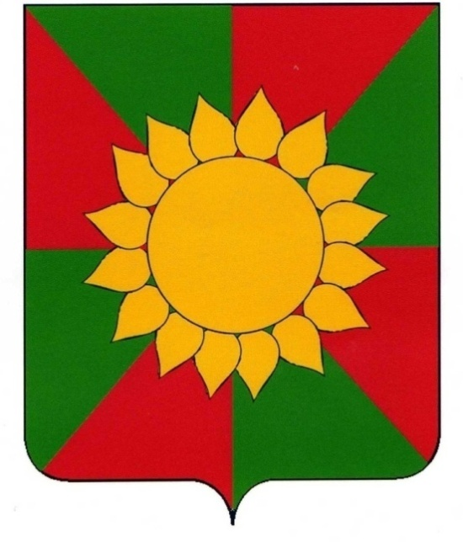

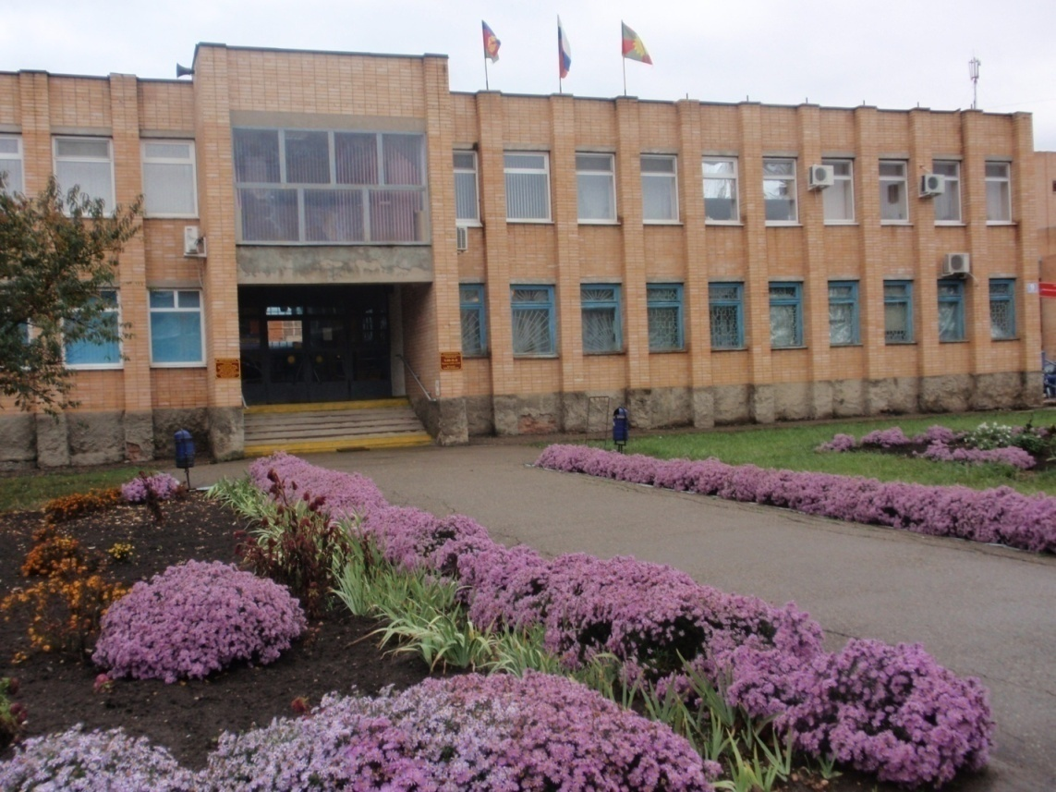

В соответствии с Федеральным законом от 6 октября 2003 года №131-ФЗ «Об общих принципах организации местного самоуправления в Российской Федерации», Законом Краснодарского края от 2 июля 2004 года №743-КЗ «Об установлении границ муниципального образования Кореновский район, наделении его статусом муниципального района, образовании в его составе муниципальных образований - городского и сельских поселений – и установлении их границ» Новоберезанское сельское поселение наделено статусом сельского поселения, входящего в состав территории Кореновского района.
Официальной датой образования поселения считается 01 января 2006 года.
На территории Новоберезанского сельского поселения 8 населенных пунктов:
поселки: Братский, Комсомольский, Новоберезанский, Песчаный, Привольный, Пролетарский, Раздольный и хутор Анапский.
Структура органов местного самоуправления:
Представительный орган муниципального образования – Совет Новоберезанского сельского поселения Кореновского района. Совет состоит из 20 депутатов.
Глава муниципального образования - глава Новоберезанского сельского поселения Кореновского района – Зарицкий Александр Викторович.

Администрация Новоберезанского сельского поселения Кореновского района находится в поселке Новоберезанском, улица Пионерская, 9.
Новоберезанское сельское поселение имеет свой Устав, герб, флаг.

Александр Викторович Зарицкий родился в 1975 году в посёлке Новоберезанском. В 1995 году окончил Воркутинский горный техникум, по специальности «Горный техник-технолог», а в 2015 году – Международную академию бизнеса и новых технологий в городе Ярославле, по специальности «Менеджмент». В своей трудовой деятельности он был горнорабочим, водителем, охотоведом, некоторое время – индивидуальным предпринимателем.
Рабочий телефон: 8(86142 51-2-74).

В марте 1932 года вышло Постановление Совета Народных комиссаров СССР «О реорганизации крупных предприятий сельского хозяйства». В связи с этим, 15 марта 1932 года из Тихорецкого совхоза были организованы зерносовхозы, в том числе и «Березанский», а поселок назван Новоберезанский, с наделом земли в 25 тысяч гектаров. В 1932 году образован Новоберезанский сельский Совет. На территории Совета были размещены:
-зерносовхоз «Березанский» - в 1961 году перешел в ведение «Научно-исследовательского института эфирно-масличных культур» и был переименован в опытно-семеноводческое хозяйство «Березанское»;
-пять отделений хозяйства, в 1964 году были поименованы в поселки:
Братский, Раздольный, Песчаный, Привольный, Пролетарский, и хутор Анапский;
- фельдшерско-акушерский пункт в поселке Новоберезанском;
- школа в поселке Новоберезанском на 120 учащихся, на отделениях было создано по одному начальному классу, численностью 16-18 человек;
-отделение связи;
Уже в 1936 году хозяйство «Березанское» имело 40 шт. тракторов, 20 комбайнов, 30 автомашин;
Площадь сельскохозяйственных угодий – 14000 га, в том числе пашни – 8000 га.
- 1947 в году было организовано рознично - торговое предприятие, имевшее 3 торговых точки.
В 1957 году произошло слияние Анапского сельского Совета с Новоберезанским.
В 1975 году Новоберезанскому сельскому Совету присвоено звание «Совет высокой культуры Земледелия»;
Распоряжением главы администрации Кореновского района от 26 декабря 1991 года № 32 –р ликвидирован исполнительный комитет Новоберезанского сельского Совета народных депутатов. Правопреемником исполнительного комитета является администрация Новоберезанского сельсовета.
Распоряжением главы администрации Кореновского района от 24 декабря 1993 года № 308/1-р администрация Новоберезанского сельсовета была переименована в Новоберезанскую сельскую администрацию.
Постановлением главы администрации Кореновского района от 15 июля 1997 года № 529, в соответствии с Уставом Кореновского района утверждено Положение об администрации Новоберезанского сельского округа.
Согласно Решения 8 сессии Совета депутатов Кореновского района от 27 ноября 2001 года № 72 в соответствии со ст. 37 Закона Краснодарского края от 1 ноября 2001 года № 413-КЗ «О внесении изменений и дополнений в Закон Краснодарского края» «О местном самоуправлении в Краснодарском крае», статьей 37 Устава Кореновского района утверждено Положение о Новоберезанском сельском округе.

ГЛАВА НОВОБЕРЕЗАНСКОГО СЕЛЬСКОГО ПОСЕЛЕНИЯ
КОРЕНОВСКОГО РАЙОНА
АЛЕКСАНДР ВИКТОРОВИЧ ЗАРИЦКИЙ

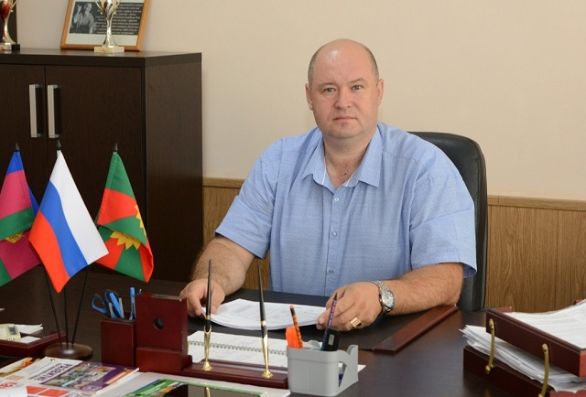

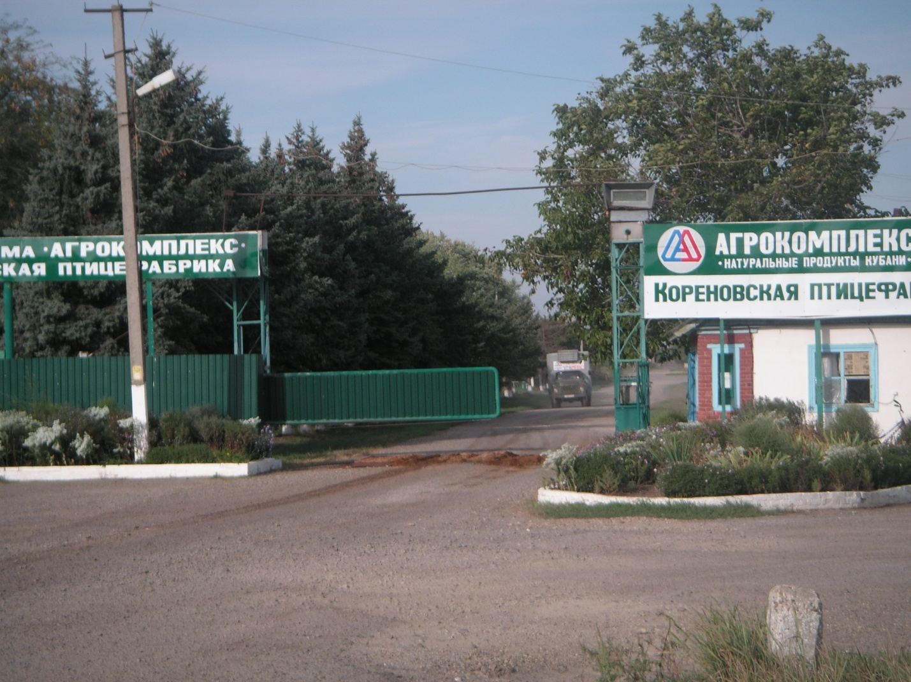

Предприятие птицефабрика «Кореновская» АО фирмы «Агрокомплекс» им. Н.И.Ткачева
20 декабря 1947 года – День основания птицефабрики «Кореновская»
26 декабря 2002 года – вошла в состав ЗАО фирмы «Агрокомплекс»
20 декабря 1947 года согласно приказа по Краснодарскому тресту Птицепром 5-е отделение Березанского зерносовхоза преобразуется в самостоятельное подразделение с наименованием «Выселковский» птицесовхоз.
С 1967 года в соответствии с Генеральным планом по наращиванию производственных мощностей хозяйство начало специализироваться на промышленной основе разведением кур яйценоских пород.
Постановлением Совета Министров СССР № 503- П от 07.10.1968 года фабрика переименована в «Кореновский» птицесовхоз и утверждена племенным птицеводческим хозяйством по производству племенного яйца ,
К 1973 году на фабрике имелось 48 корпусов для содержания птицы, в том числе : 35 корпусов для родительского стада, 7 корпусов для молодняка 1-60 дней, 6 корпусов – для молодняка 61-150 дней.
На конец 1996 года имелось поголовье взрослой птицы 51,0 тыс.голов .
На основании Постановления Главы Администрации Кореновского района № 244 от 31.05.1996 года «Кореновская» ППФ переименована в ОАО ППФ «Кореновская».
За время перестройки это богатейшее предприятие , миллионер , обанкротилось. И к 2001 году практически свернула свою деятельность.
В 2002 году ОАО ППФ «Кореновская» реорганизована, и на базе создана ПФ «Кореновская» ЗАО фирма «Агрокомплекс» на основании приказа № 394 от 26.12.2002 года по ЗАО фирме «Агрокомплекс».
После присоединения к Агрокомплексу фабрика начала свое возрождение. Восстановлены два цеха родительского стада, цех №7 и цех №8 на 24 корпуса в пос. Комсомольском.
Построен новый инкубатор на 60 млн. яиц в год, пос. Комсомольский.
Построены три цеха выращивания молодняка .
цех №1 ст.Новобейсугская,
цех №2 ст. Воронежская,
цех №3 ст. Кисляковская.
Построены три цеха для родительского стада:
цех №4 ст. Новобейсугская
цех№5 ст. Новобейсугская
цех №6 пос. Первомайский

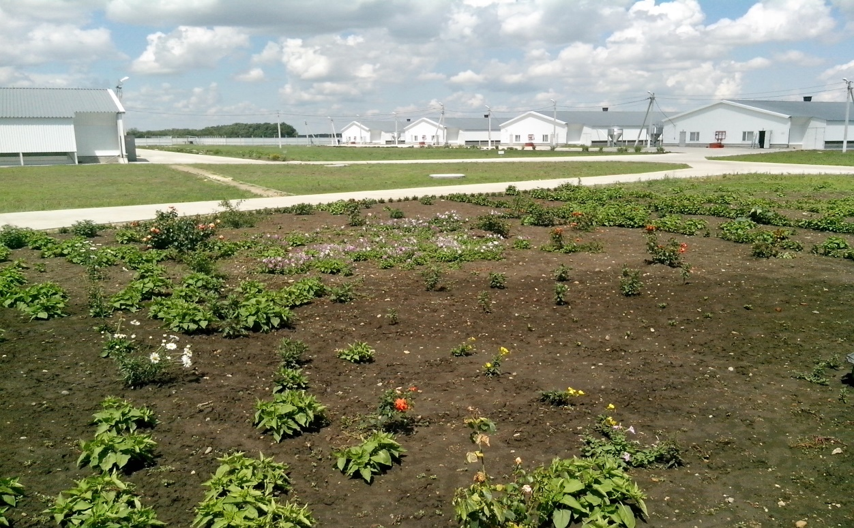

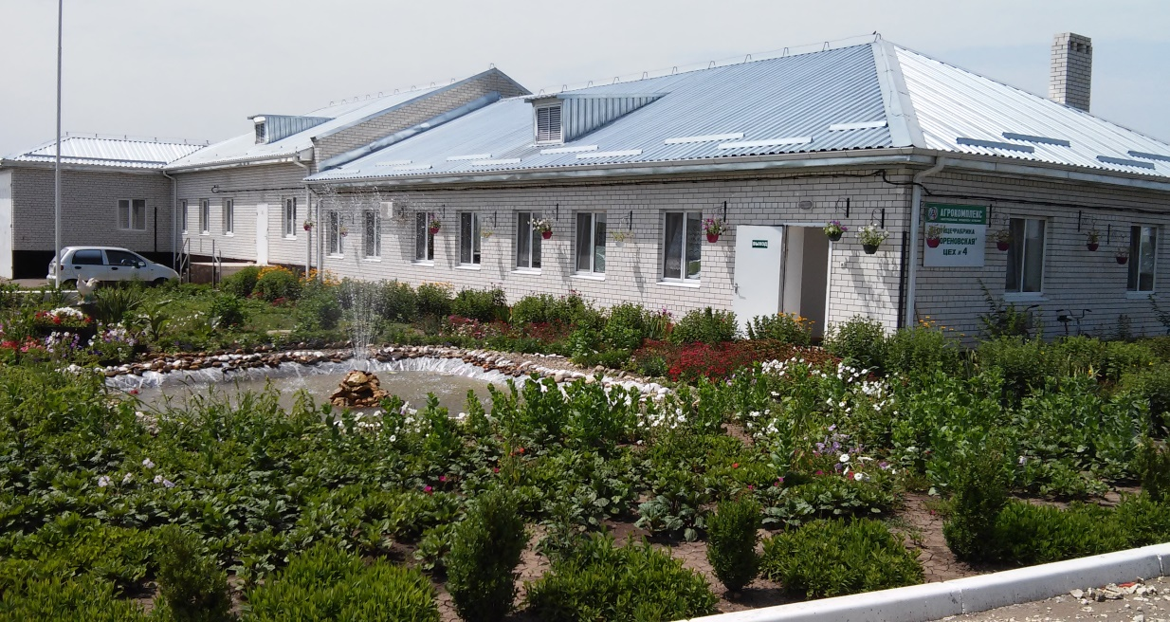

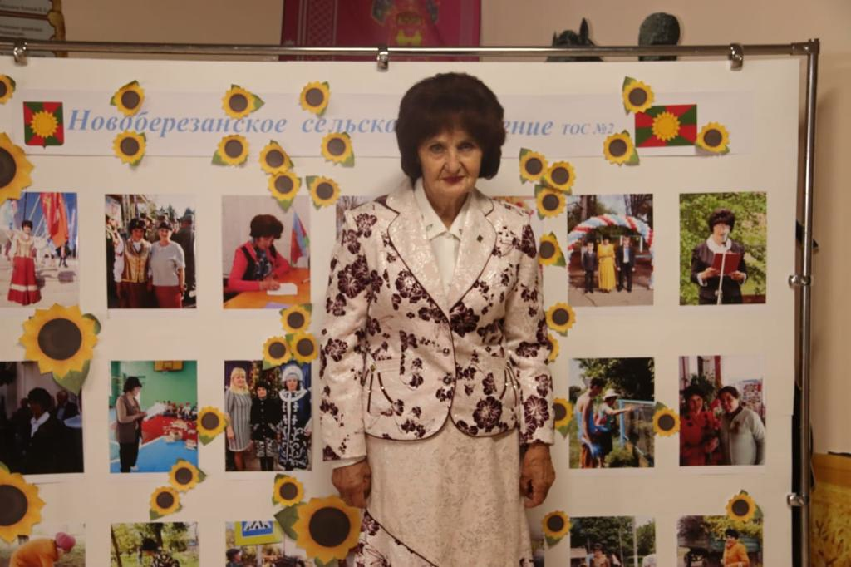
Межмуниципальный семинар –совещание для руководителей органов территориального общественного самоуправления. Председатель ТОС №2 представляла Новоберезанское сельское поселение.
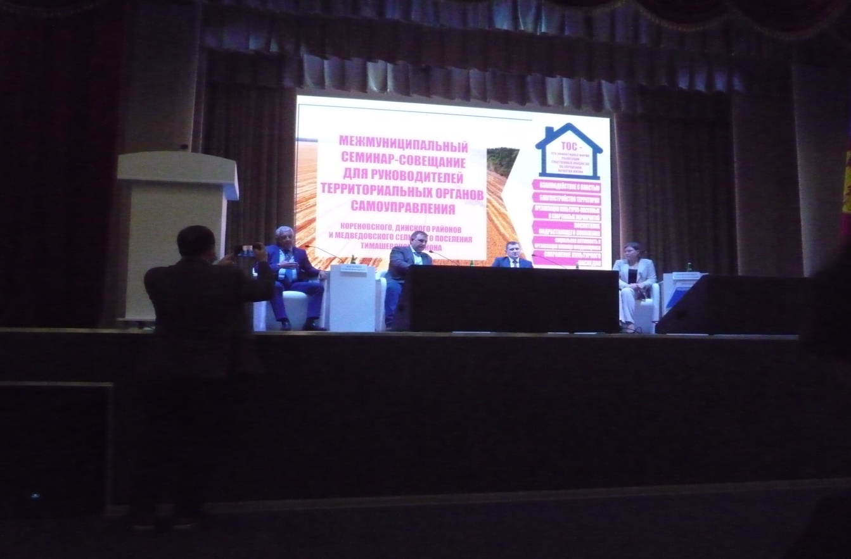
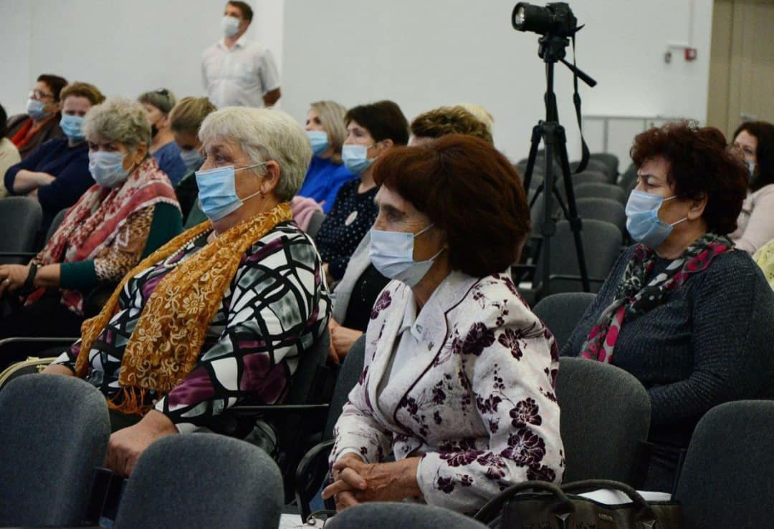
Представители ТОС муниципального образования Кореновский район принимают участие в семинаре- совещании
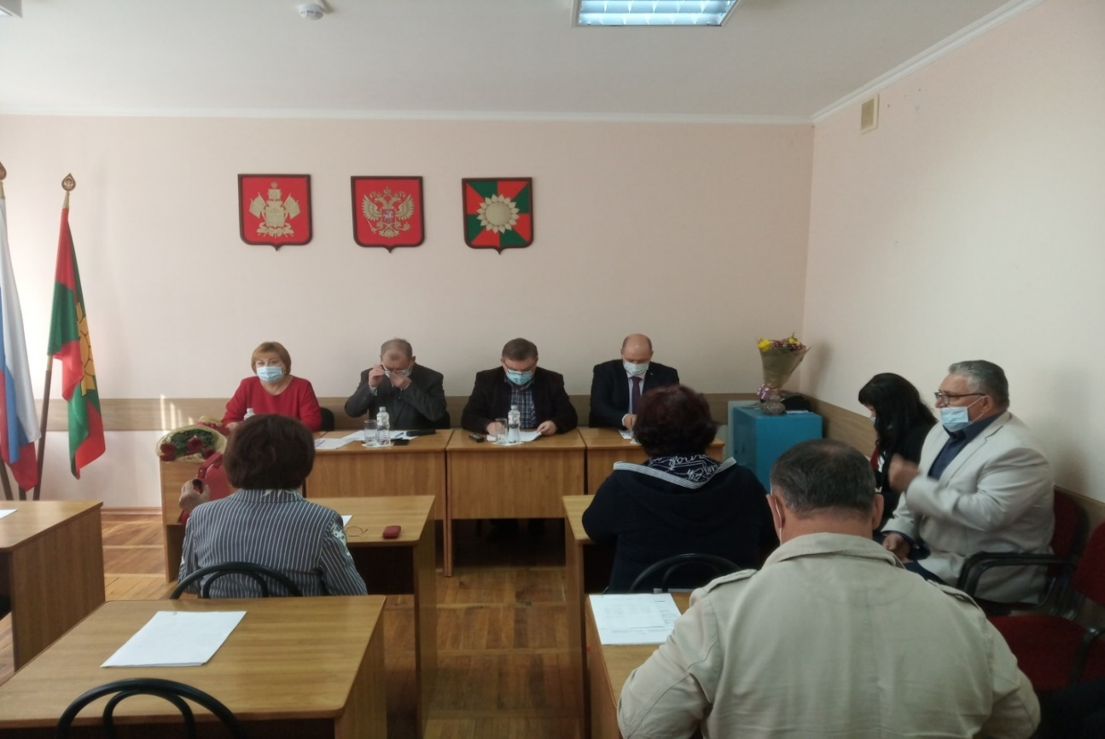
Председатель ТОС №2 Лунева Л.С. является депутатом Совета Новоберезанского сельского поселения Кореновского района
Председатель ТОС № 2 Лунева Л.С ведет прием граждан по интересующим их вопросам.
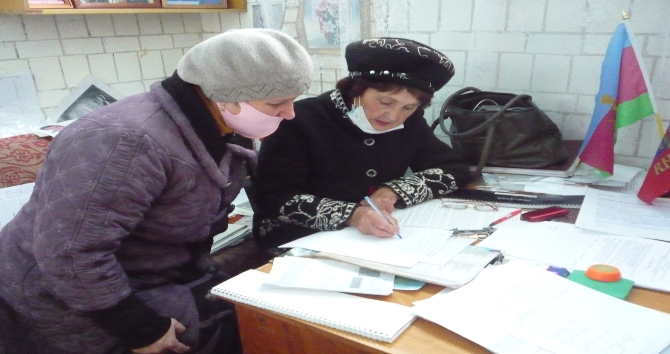
Составление общественных характеристик на граждан, проживающих на территории поселка Комсомольского.
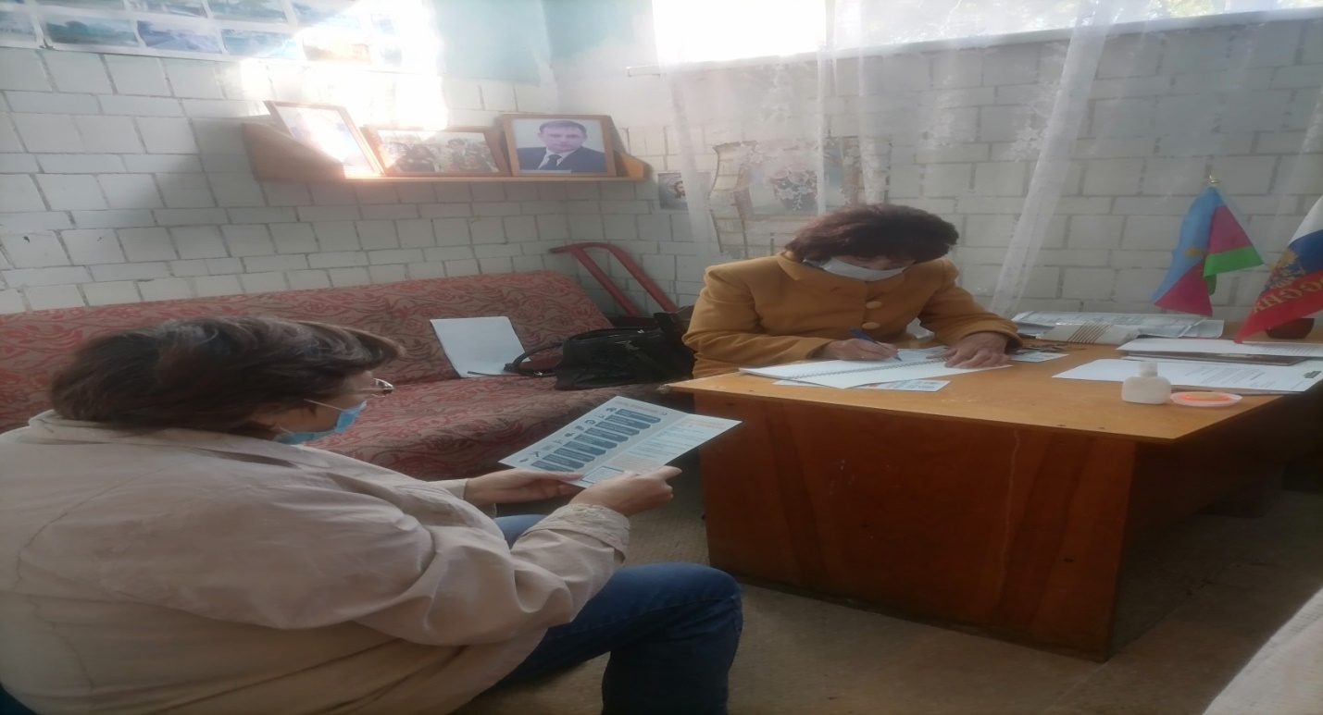
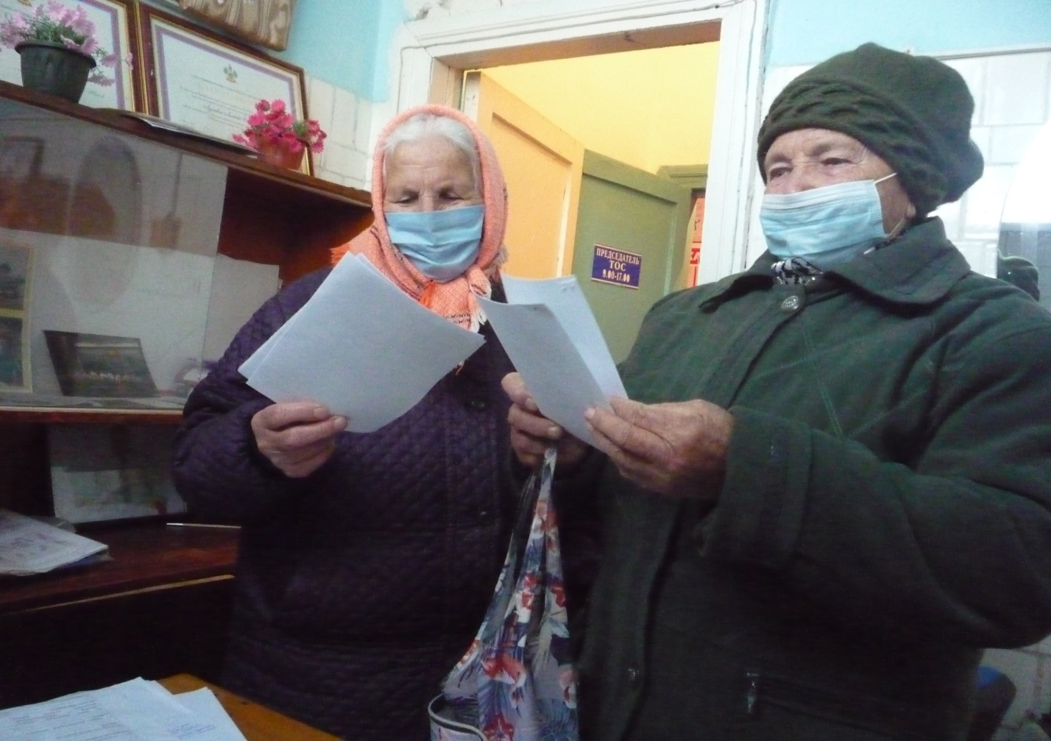
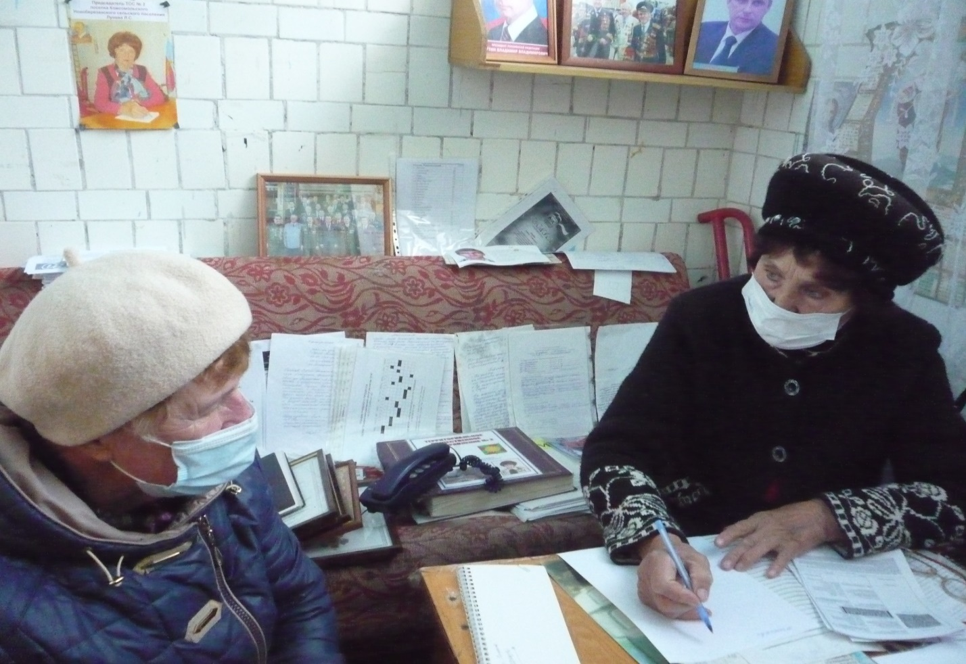

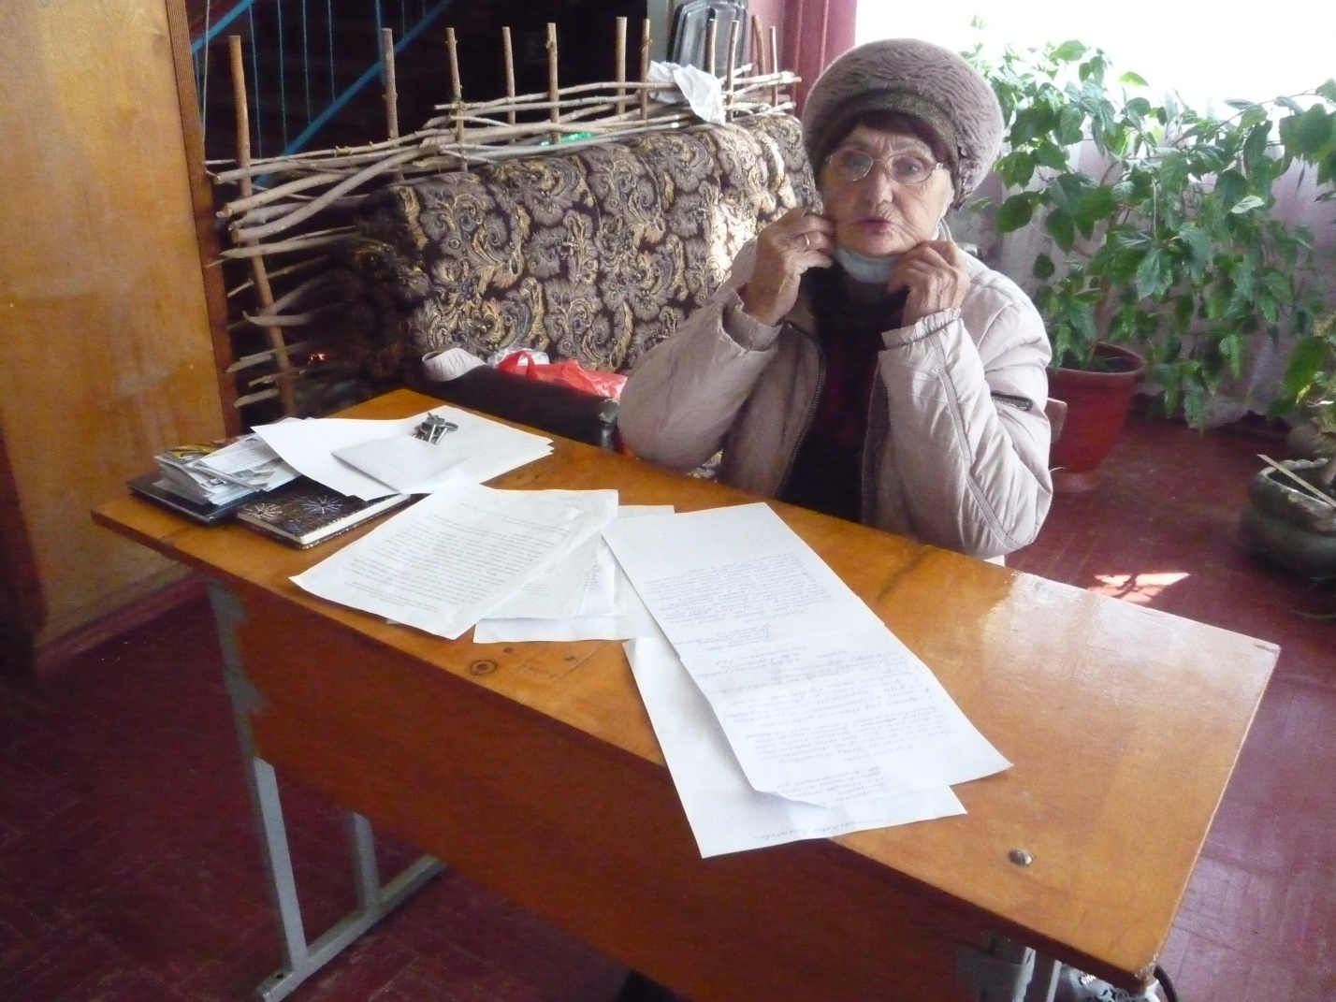
Оказание содействия администрации Новоберезанского СП в уведомлении граждан о необходимости уплаты ежегодного имущественного налога физических лиц.
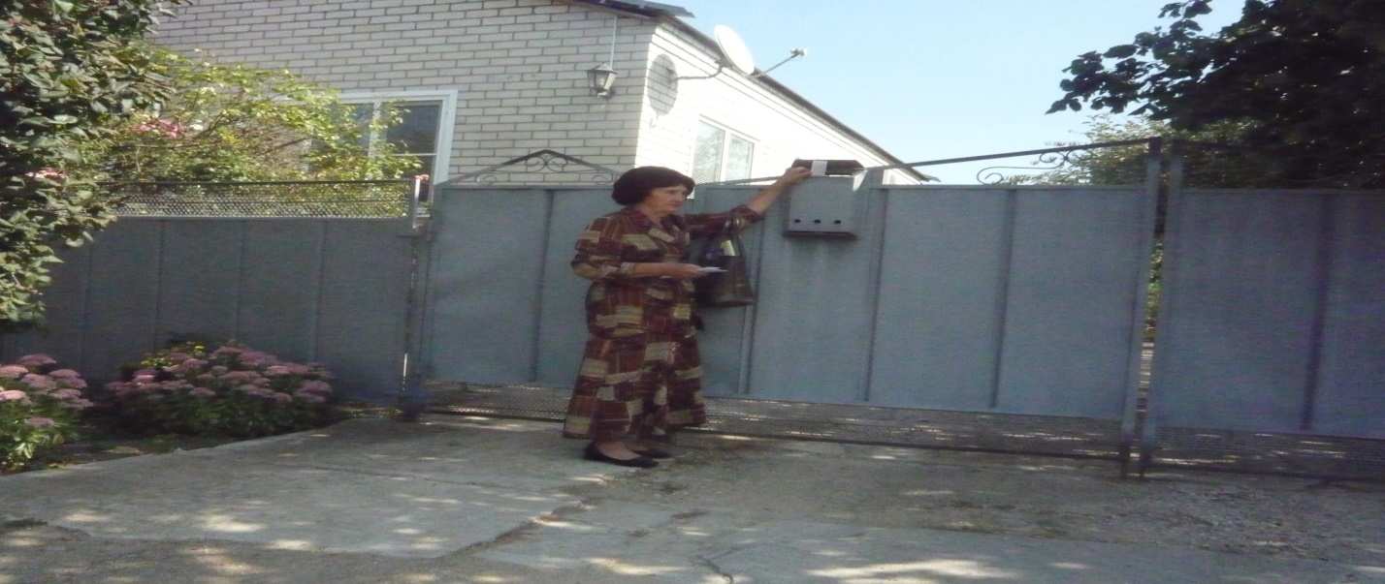

Работа по информированию жителей по вопросам различной направленности, касающимся мероприятий органов местного самоуправления.

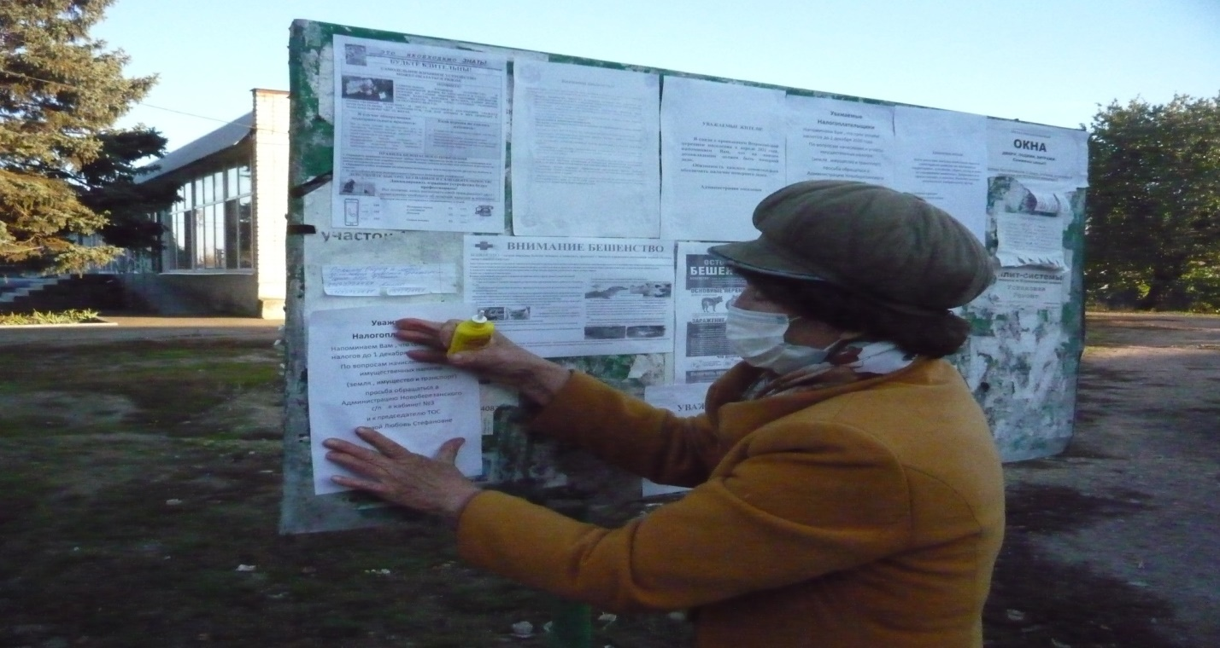

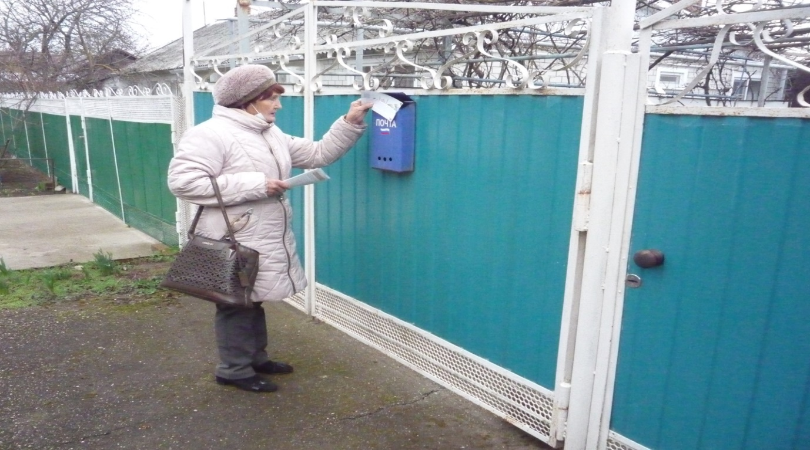

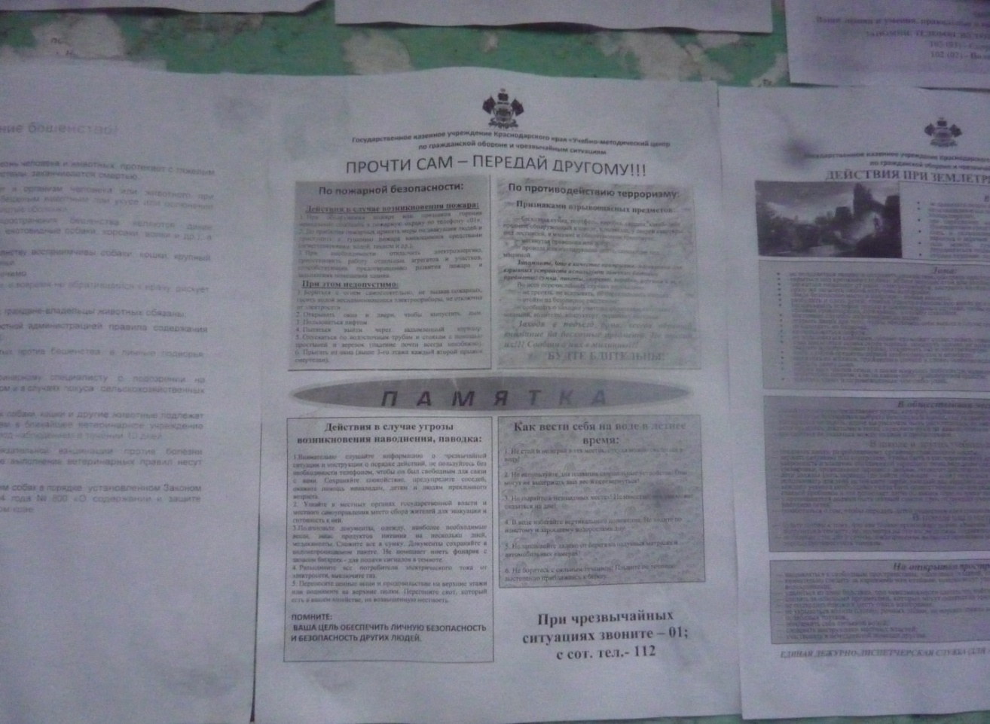
Всероссийская перепись
Участие председателя ТОС № 2 Луневой Л.С. во Всероссийской переписи населения.

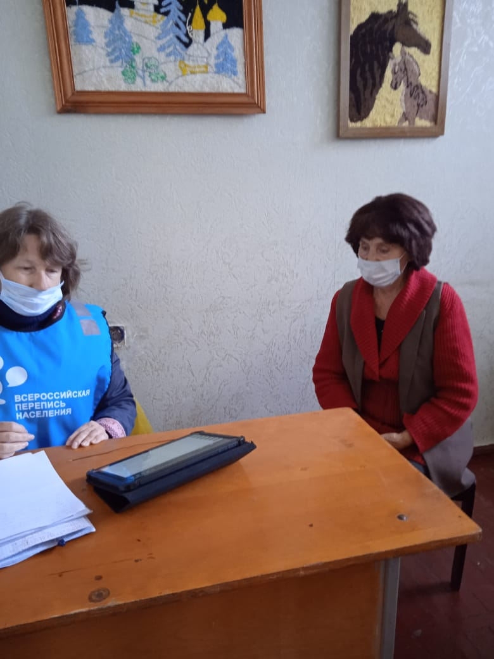
Участие в выборах различных уровней, как волонтера от партии «Единая Россия».
Выборы в Государственную думу
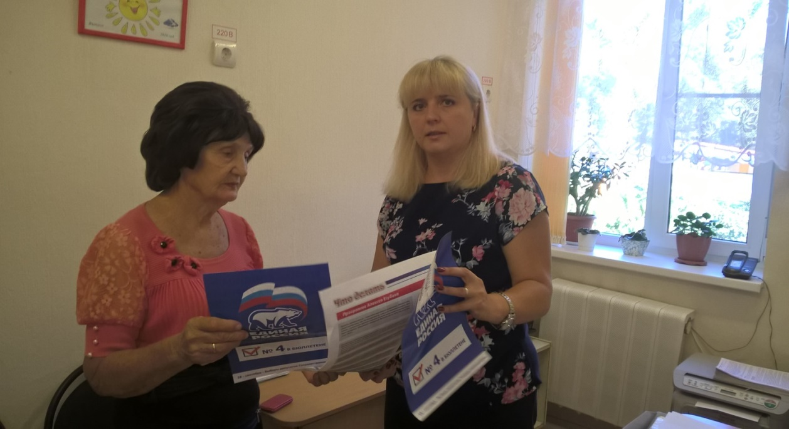
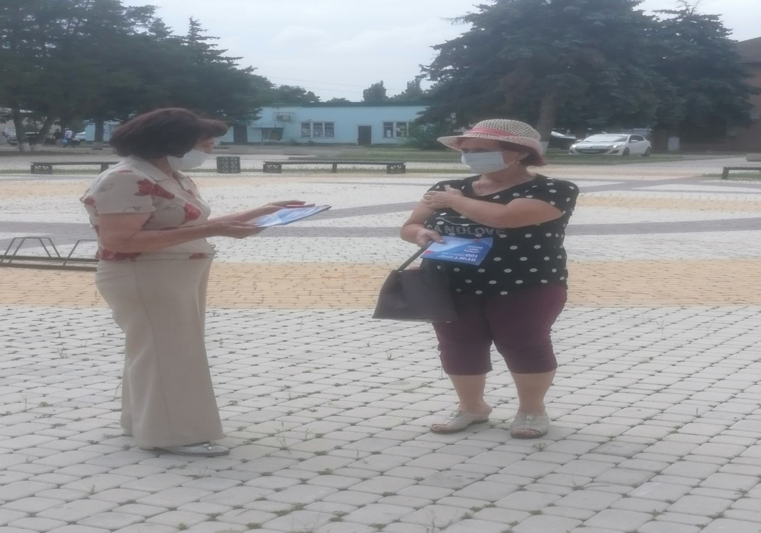
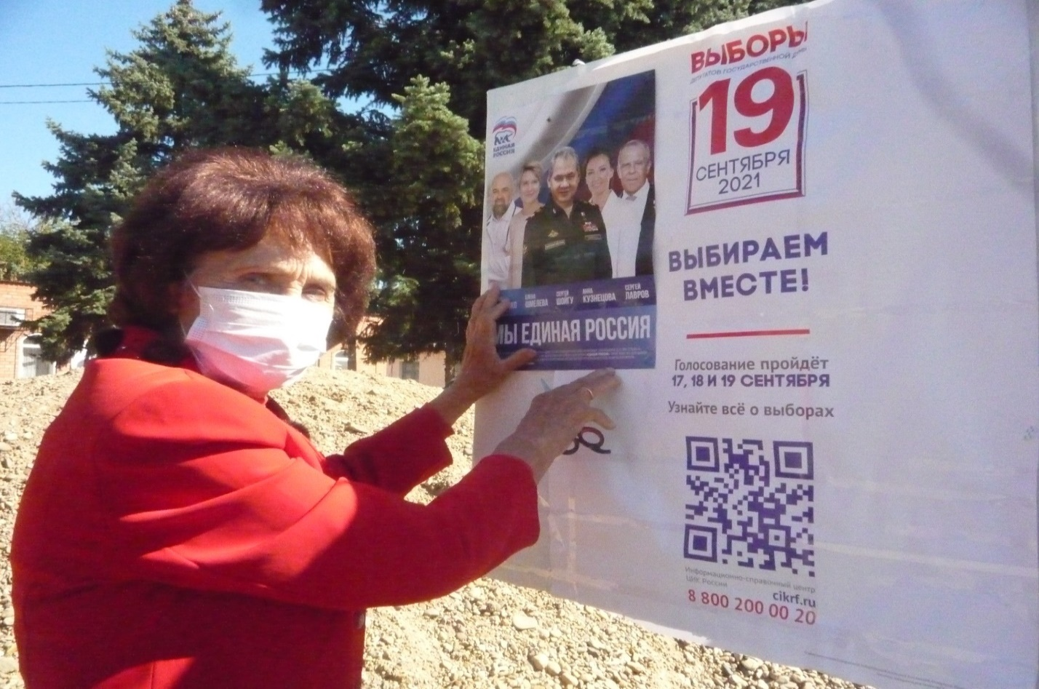

Тесное взаимодействие председателя ТОС № 2 Луневой Л.С. с коллективами социально-значимых учреждений и организаций

МОБУ СОШ №41

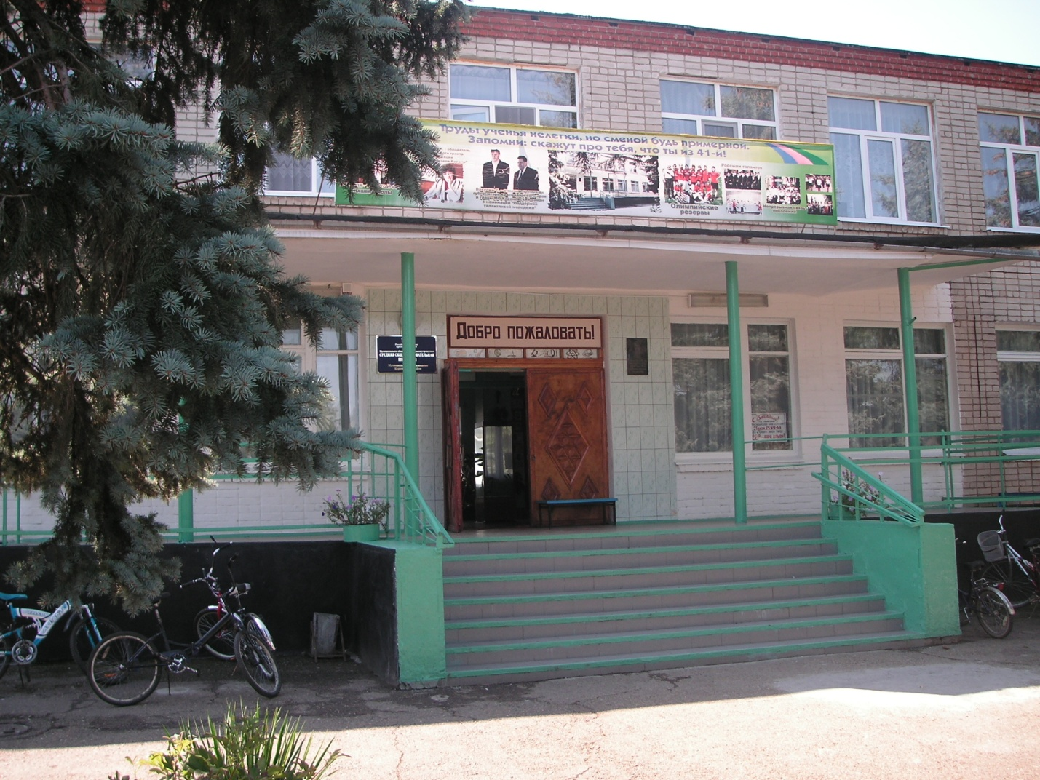
МОБУ СОШ №41
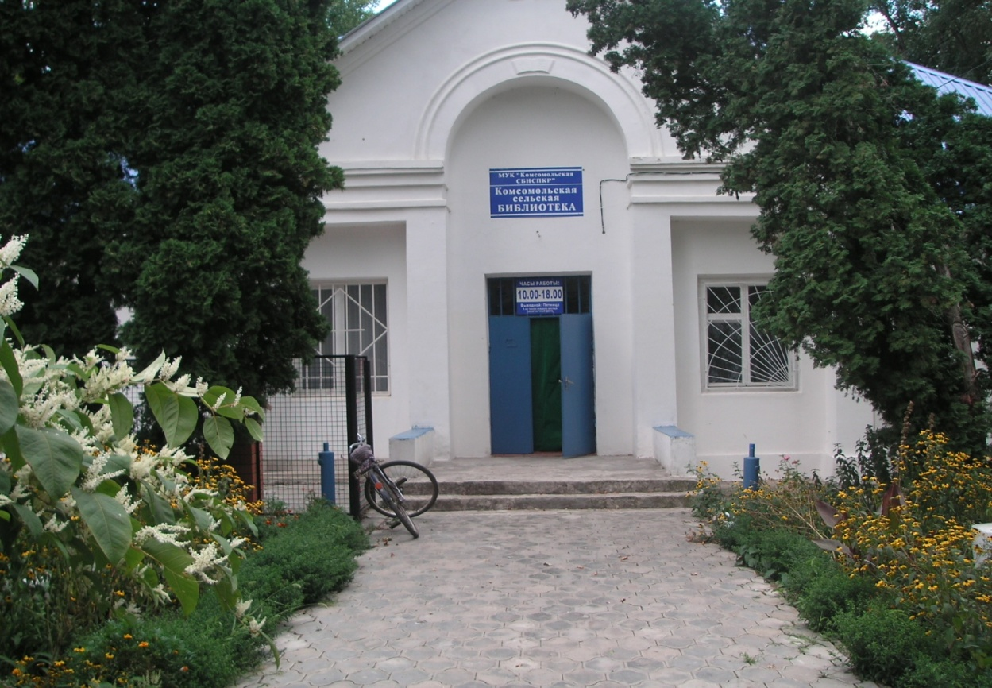
МУНИЦИПАЛЬНОЕ БЮДЖЕТНОЕ УЧРЕЖДЕНИЕ КУЛЬТУРЫ НОВОБЕРЕЗАНСКОГО СЕЛЬСКОГО ПОСЕЛЕНИЯ КОРЕНОВСКОГО РАЙОНА «КОМСОМОЛЬСКАЯ СЕЛЬСКАЯ БИБЛИОТЕКА»
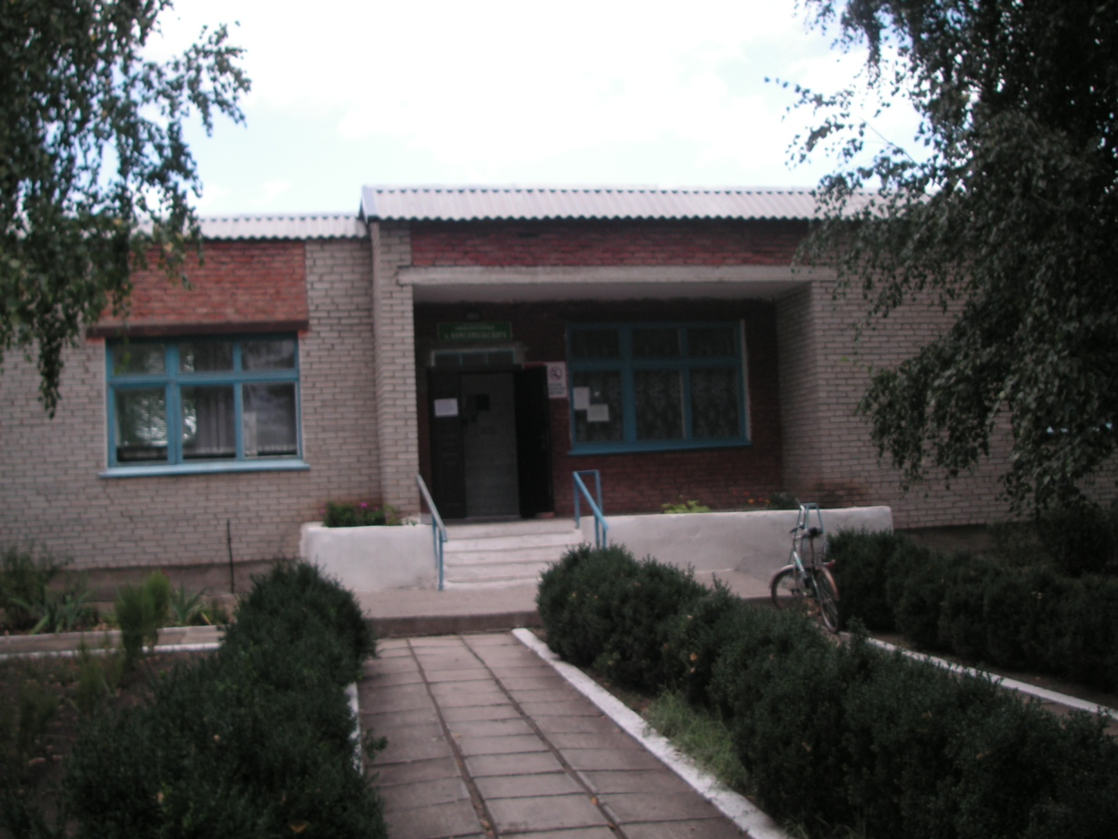
ФЕЛЬДШЕРСКО –АКУШЕРСКИЙ ПУНКТ ПОС,КОМСОМОЛЬСКОГО
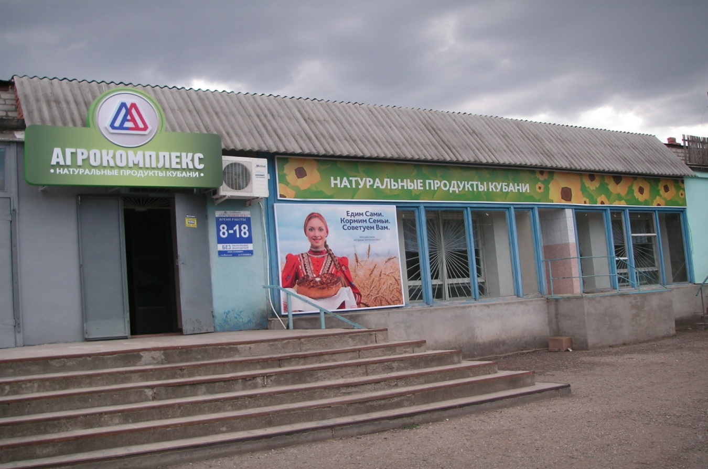
МАГАЗИН «АГРОКОМПЛЕКС»
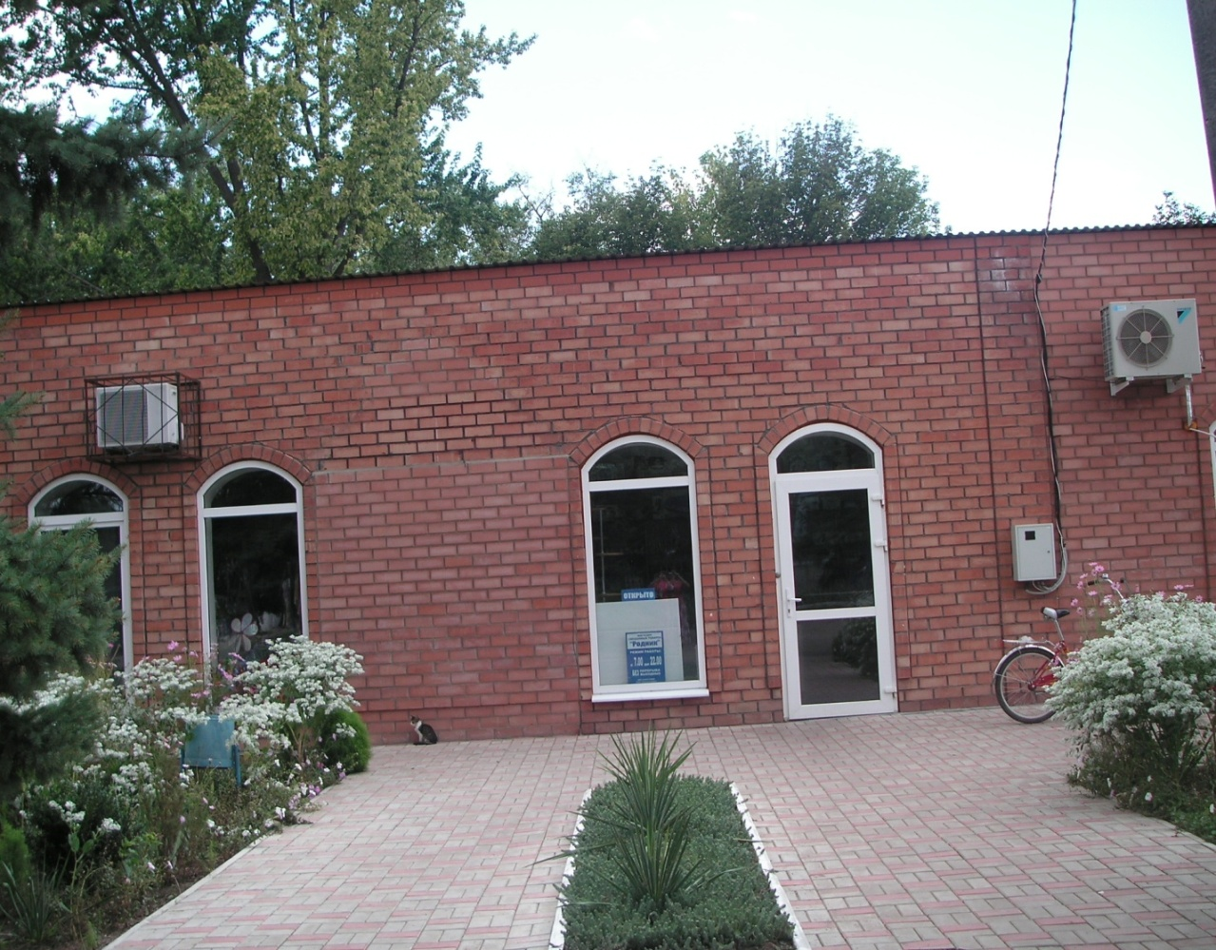
МАГАЗИН МИНИ - МАРКЕТ
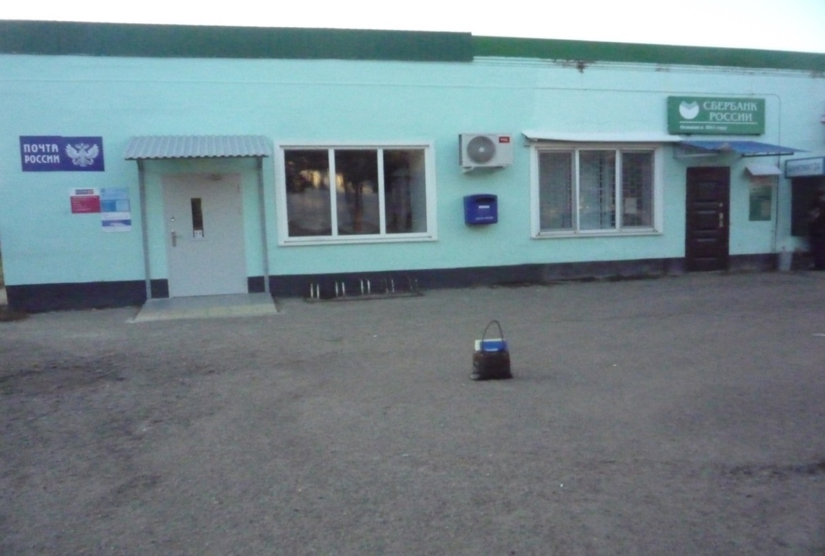
ПОЧТА РОССИИ.СБЕРБАНК

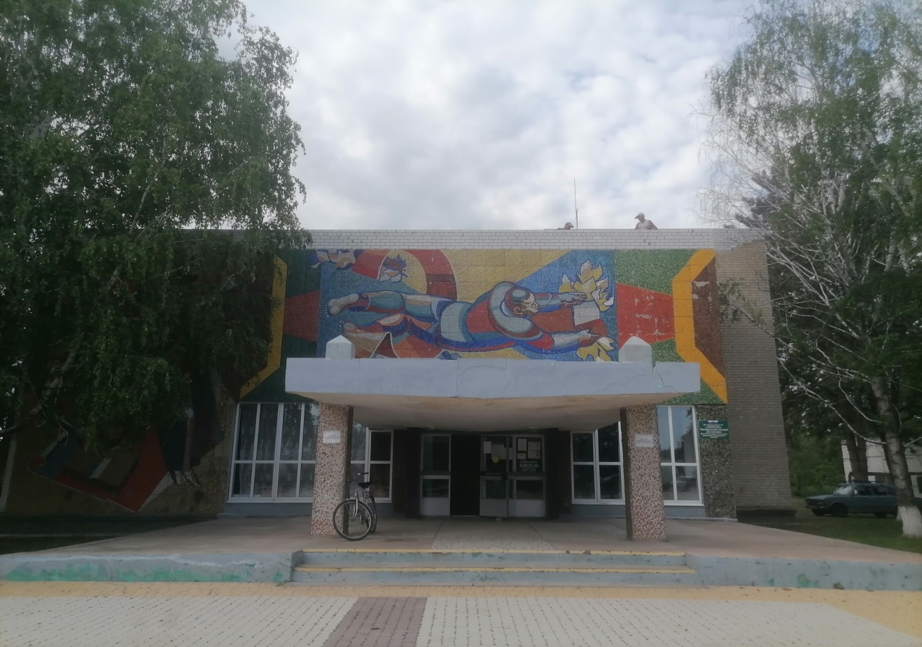
МУНИЦИПАЛЬНОЕ БЮДЖЕТНОЕ УЧРЕЖДЕНИЕ КУЛЬТУРЫ НОВОБЕРЕЗАНСКОГО СЕЛЬСКОГО ПОСЕЛЕНИЯ КОРЕНОВСКОГО РАЙОНА «КОМСОМОЛЬСКИЙ СЕЛЬСКИЙ ДОМ КУЛЬТУРЫ»

Всероссийская акция «Блокадный хлеб»

23 января во всех уголках нашей Родины проводилась Всероссийская акция «Блокадный хлеб». Акция напомнила о мужестве жителей Ленинграда. Ключевым символом акции является кусочек хлеба весом в 125 граммов- такой паек получили жители Ленинграда в самые тяжёлые времена блокады. В акции приняли участие жители п.Комсомольского, учащиеся МОБУ
СОШ № 41. Сотрудники библиотеки раздали блокадный хлеб всем желающим, к хлебу прилагалась листовка, с описанием состава хлеба, который выпекали в блокадном Ленинграде».
Ребята начальных классов приняли участие в конкурсе рисунков «Блокада Ленинграда» .
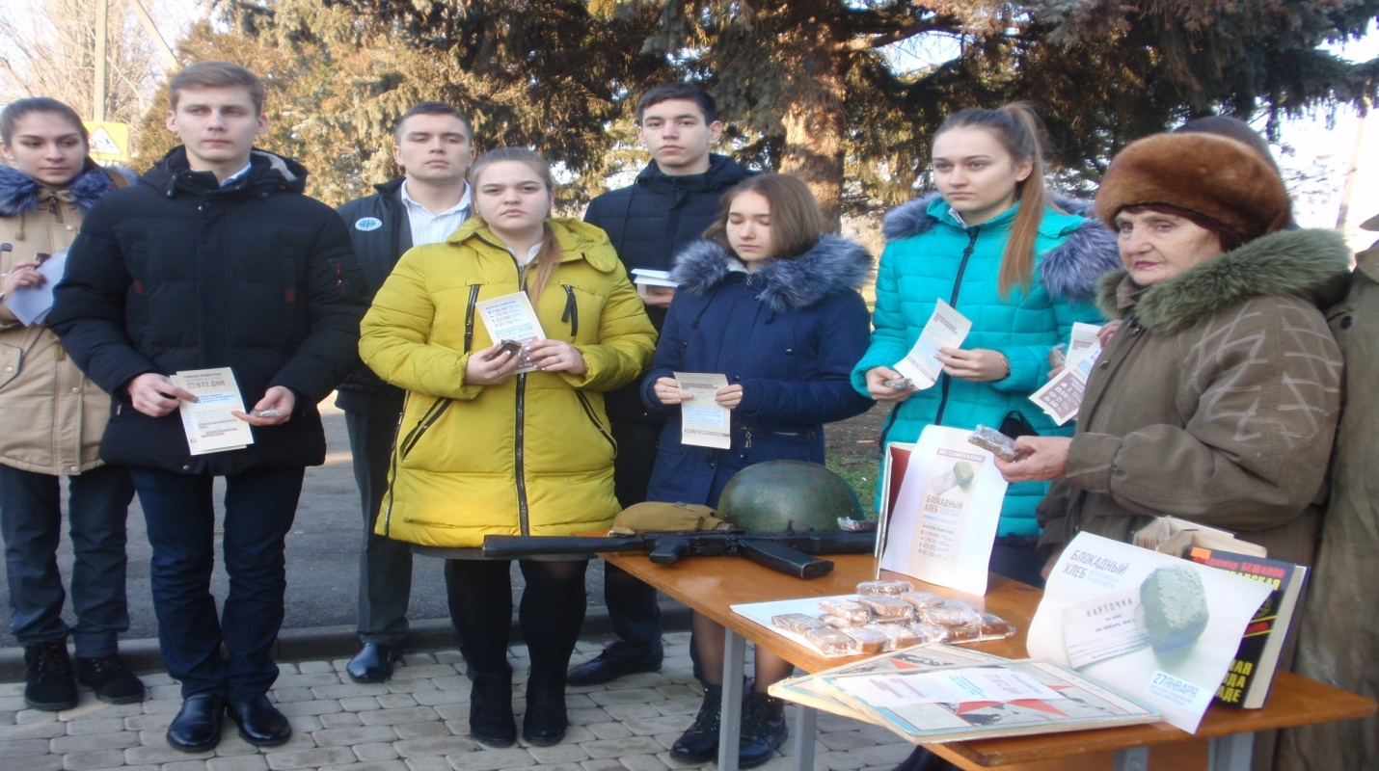

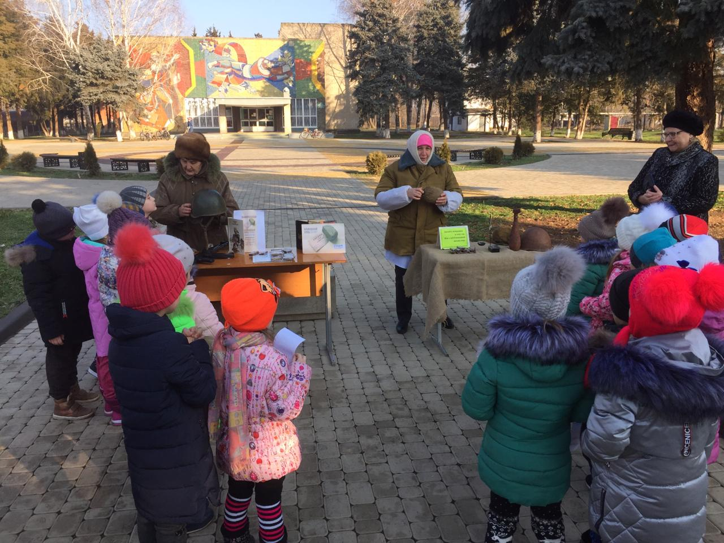
Ребята очень внимательно слушали о блокадном хлебе
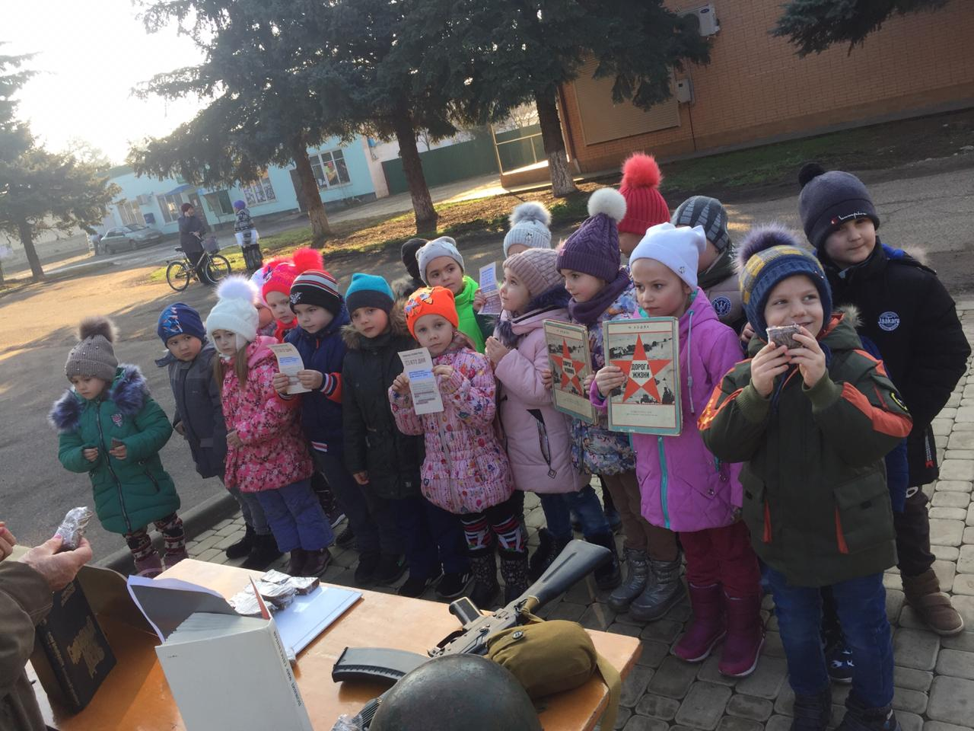

чернобыль – горькая полынь

Комсомольская СБ провела 26 апреля 2021 года совместно с коллективом СОШ№41, председателем районного отделения Краснодарской краевой общественной организацией «Союз ветеранов Чернобыльской катастрофы» - Бежевец Виктором Георгиевичем , митинг посвященный 35 -летию аварии на Чернобыльской АЭС. «Чернобыль- горькая полынь».
Митинг был посвящен памяти тех, кто 35 лет тому назад, не жалея своей жизни, принял участие в ликвидации последствий крупнейшей техногенной катастрофы 20 века – аварии на Чернобыльской АЭС. Вручение памятных медалей 35 -летию Чернобыльской АЭС. Открыли митинг звоном колоколов. Мы вспомнили тех, кто встал на пути атомного огня и отдал свою жизнь во имя будущих поколений. Прозвучало собственное стихотворение вдов Подлипаевой Татьяны и Усик Натальи, читала внучка Подлипаева Настя (ученица 8 класса). Почтили минутой молчания ликвидаторов, которых уже нет с нами. В исполнении учащихся 7 класса прозвучал монтаж. Шевченко А.В. исполнила песню «Память», «Россия» участник Чернобыльской аварии Папуша П исполнил песню «Гимн Чернобылю».
В митинге приняли участие ведущий специалист администрации Новоберезанского сельского поселения Кореновского района Шевченко В.В., председатель ТОС №2 – Лунева Л.С., . Завершили митинг запуском в небо белых шаров, символизирующих души жертв радиационных аварий.
Чествование на дому ликвидаторов Чернобыльской АЭС Куликова Александра Сергеевича, Бурнашова Анатолия Николаевича- вручение памятных медалей председателя Кореновского районого отделения «Союз ветеранов Ченобыльской катастрофы» Бежевец Виктор Георгиевич», присутствовала председатель ТОС №2 Лунева Л.С.
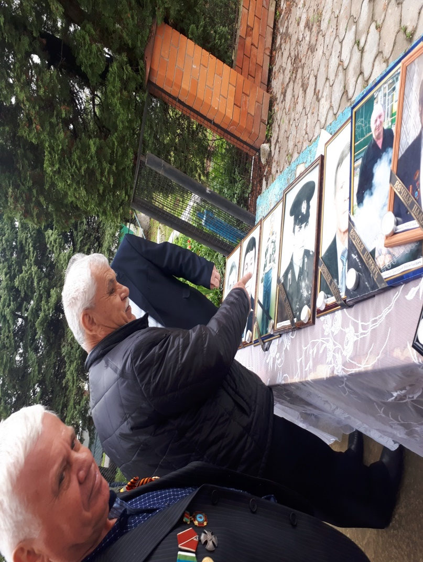

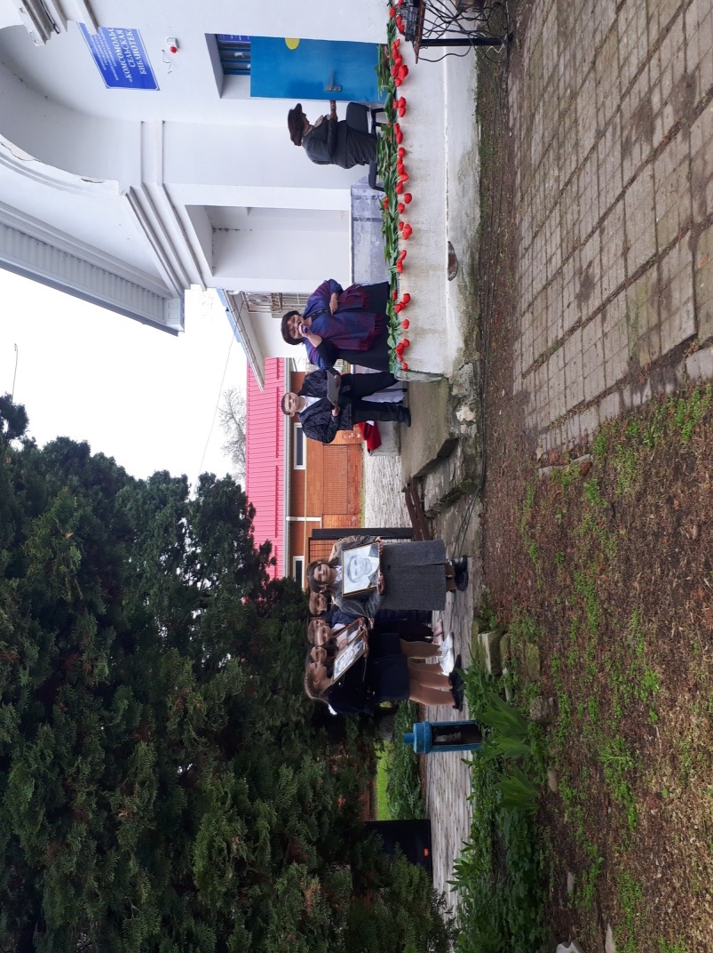

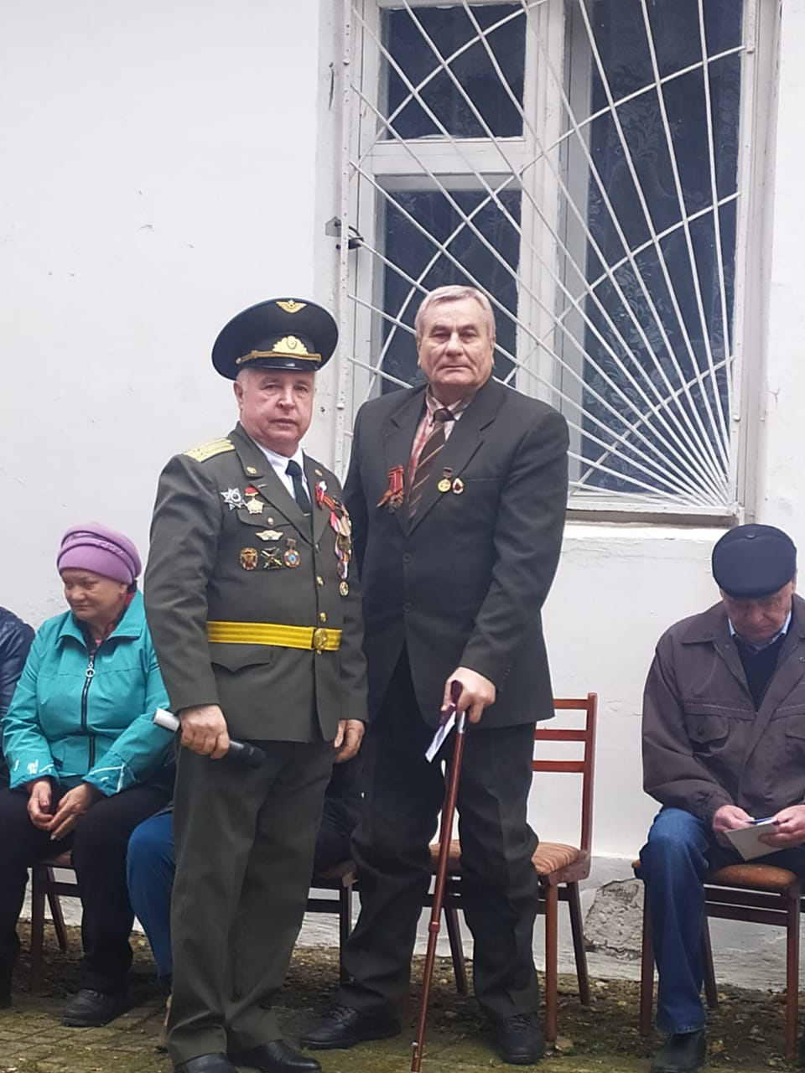

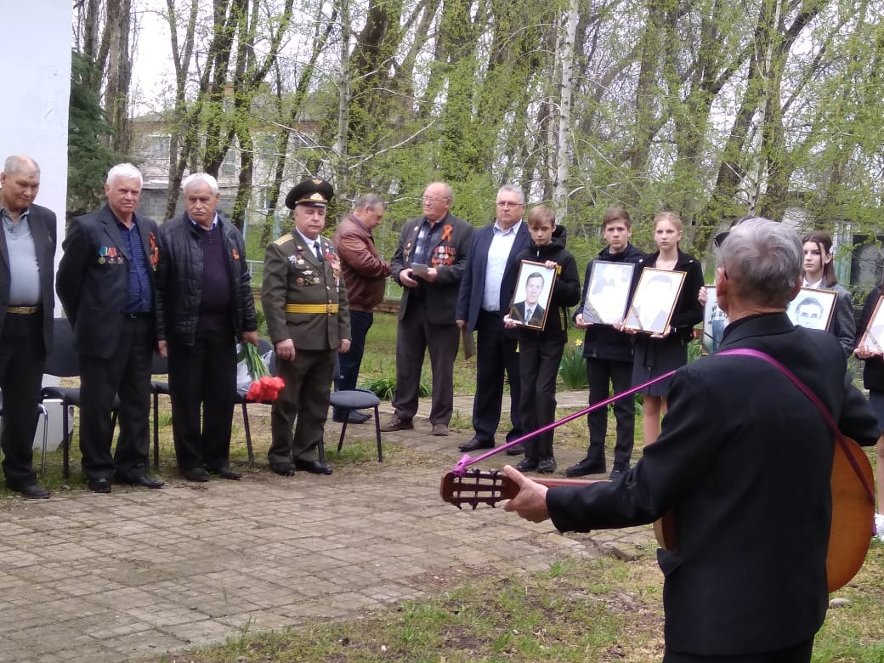
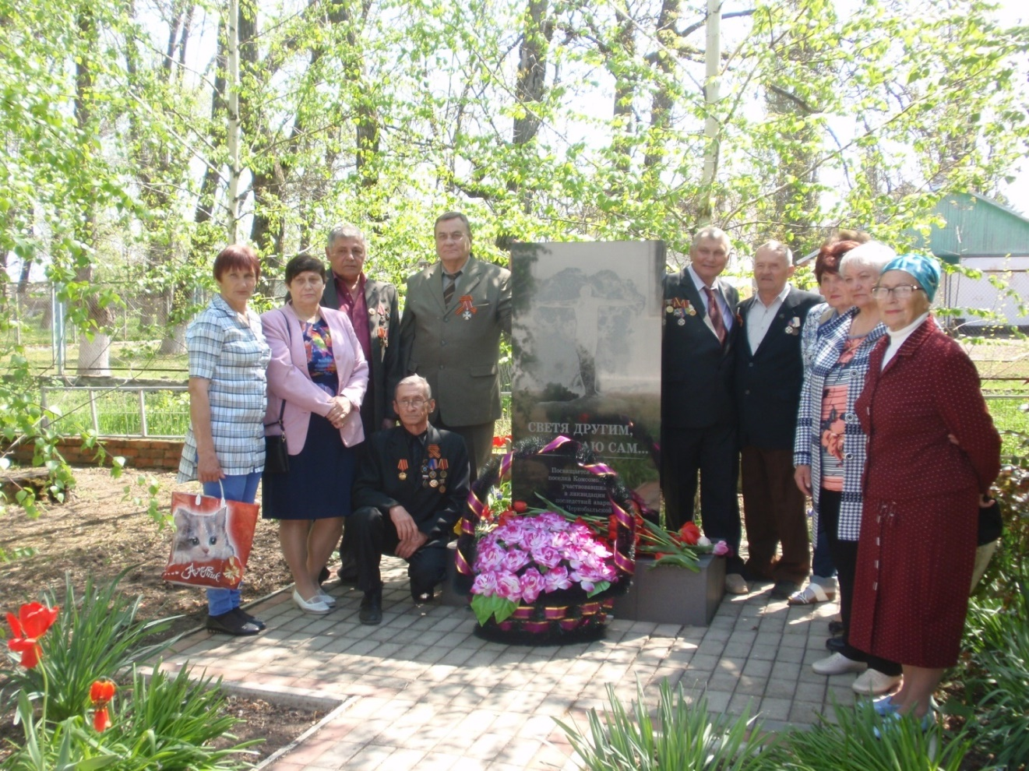
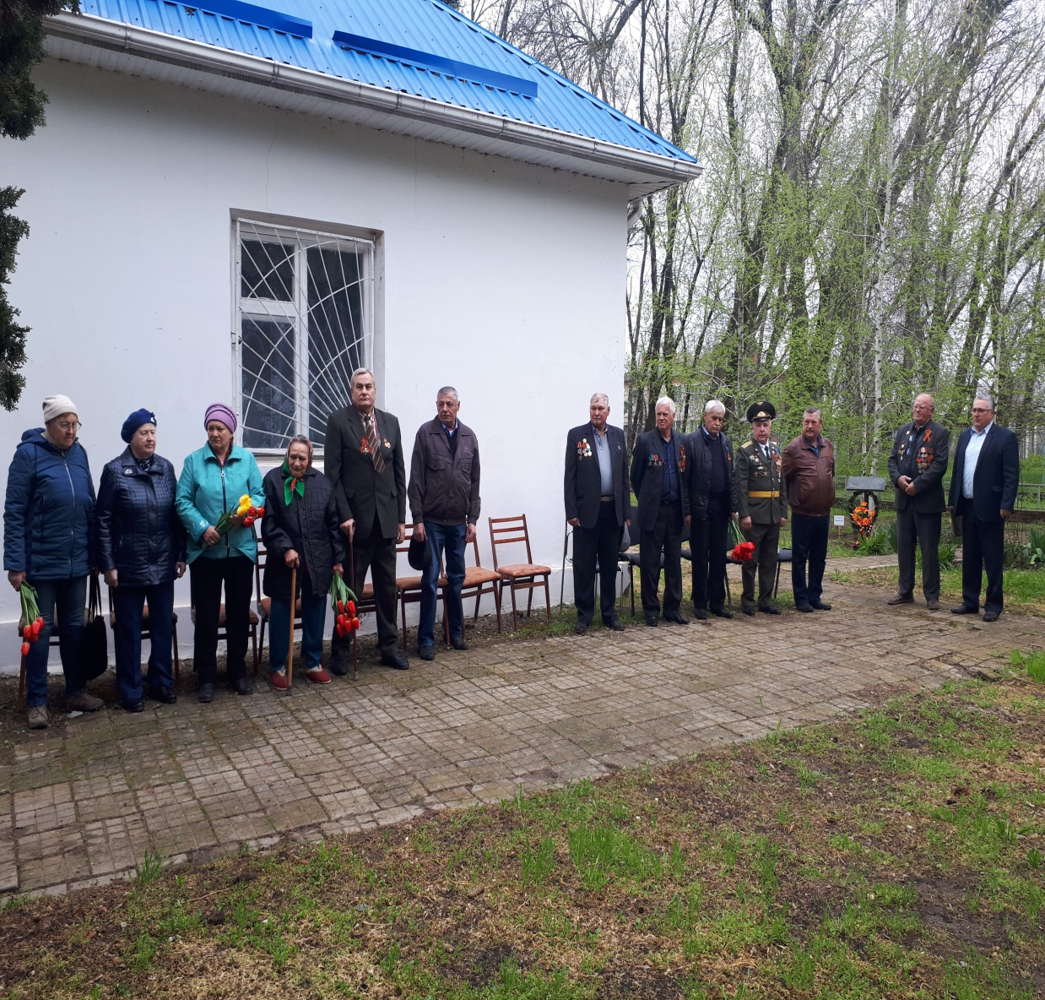

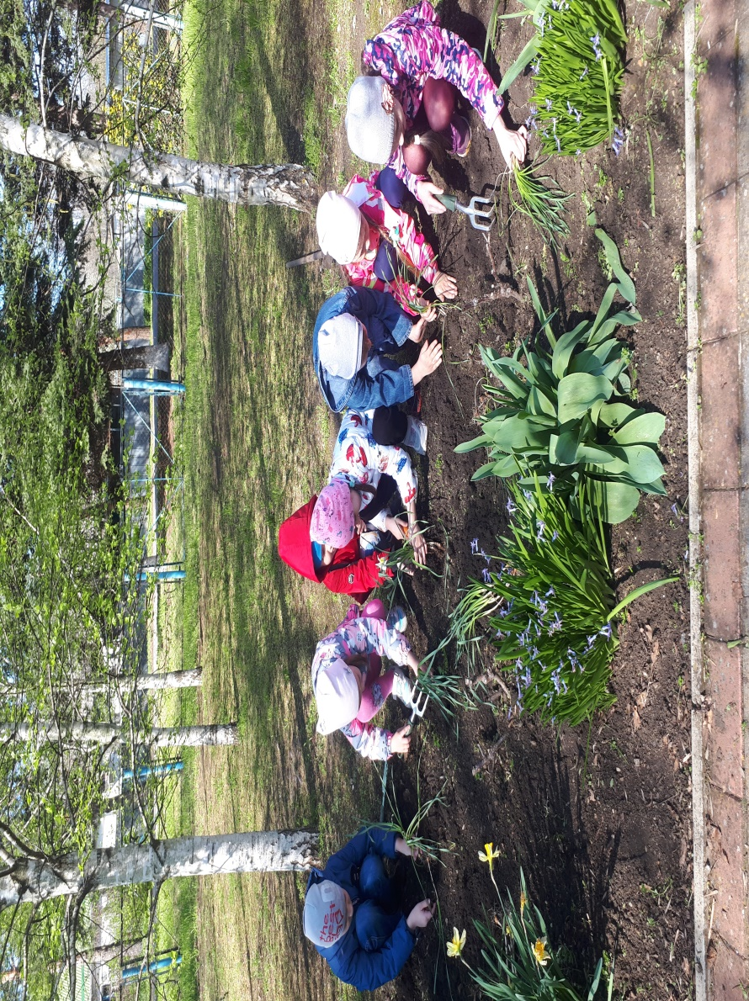
Ребята детского сада «Солнышко» приняли участие в акции «Посади цветы» к 35- летию Чернобыльской АЭС
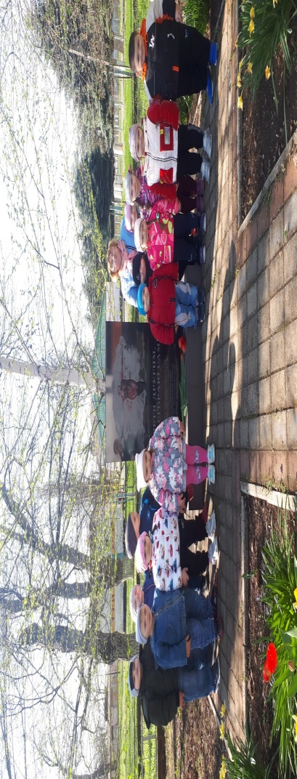
Вся деятельность ТОС №2 пос. Комсомольского проходит в тесном контакте с администрацией поселения, депутатским корпусом. Активисты ТОС №2 решают вопросы реализации проектов по благоустройству территорий.
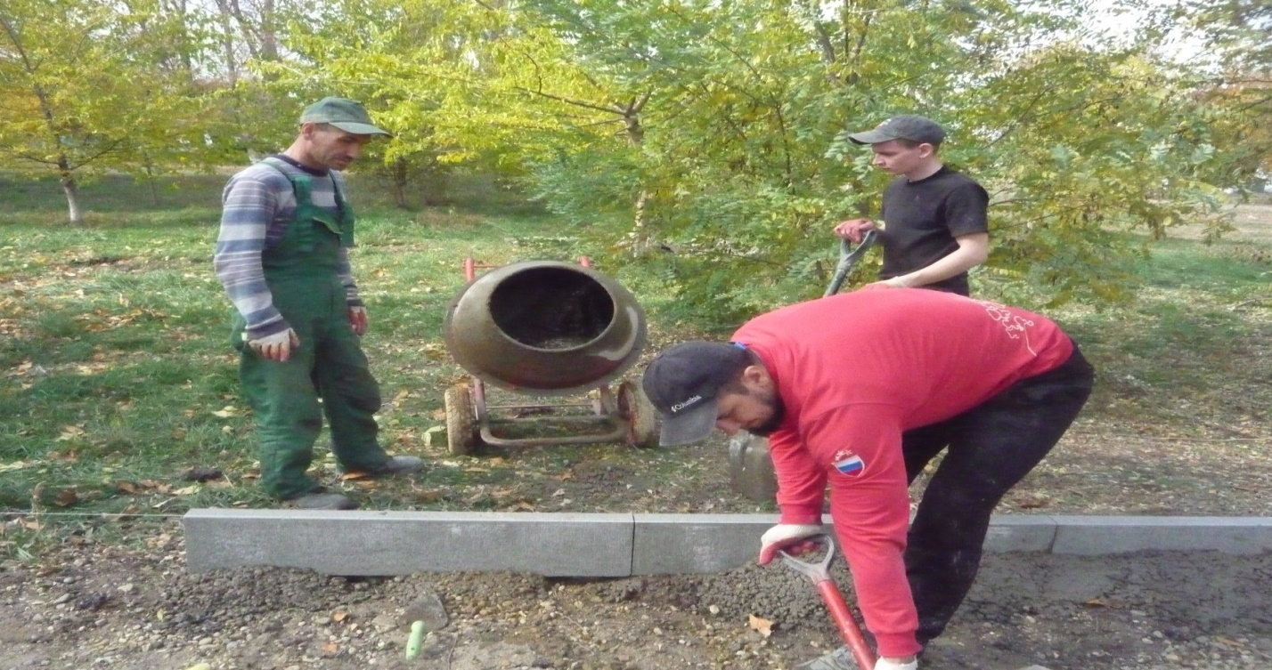
Строительство тротуарной дорожки детской площадки
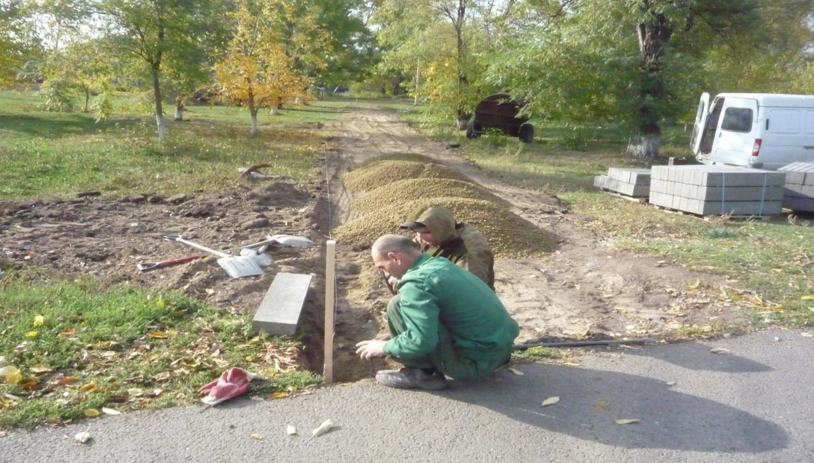
Работы по ремонту водопроводной сети по ул Дальней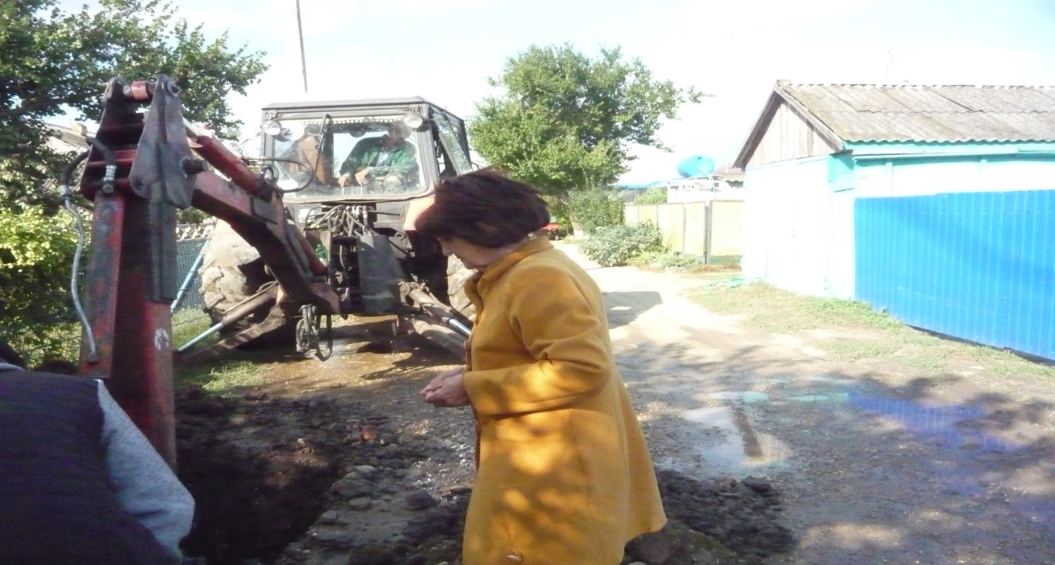
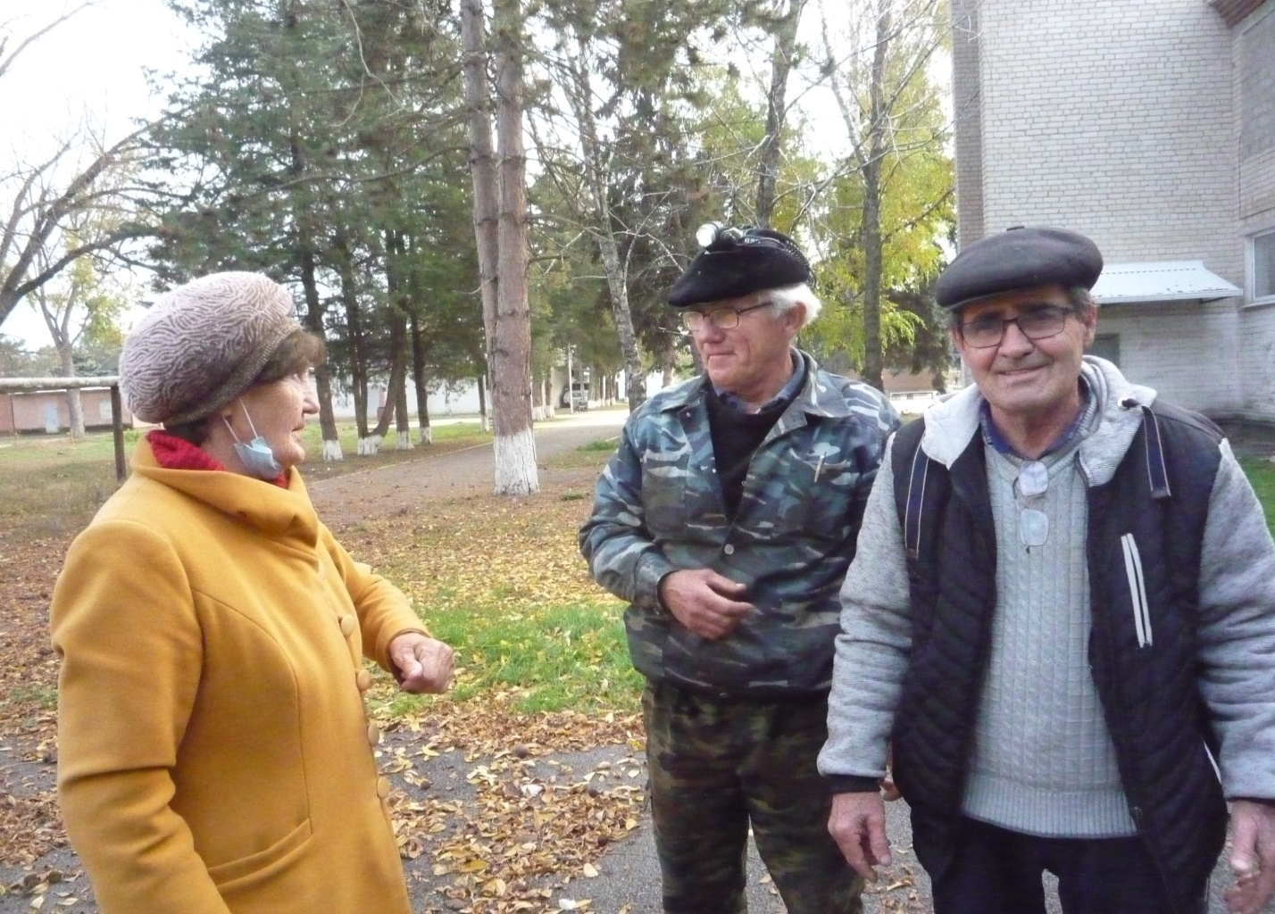

Ремонтные работы отопительной системы МБУК НСП КР «Комсомольский СДК»
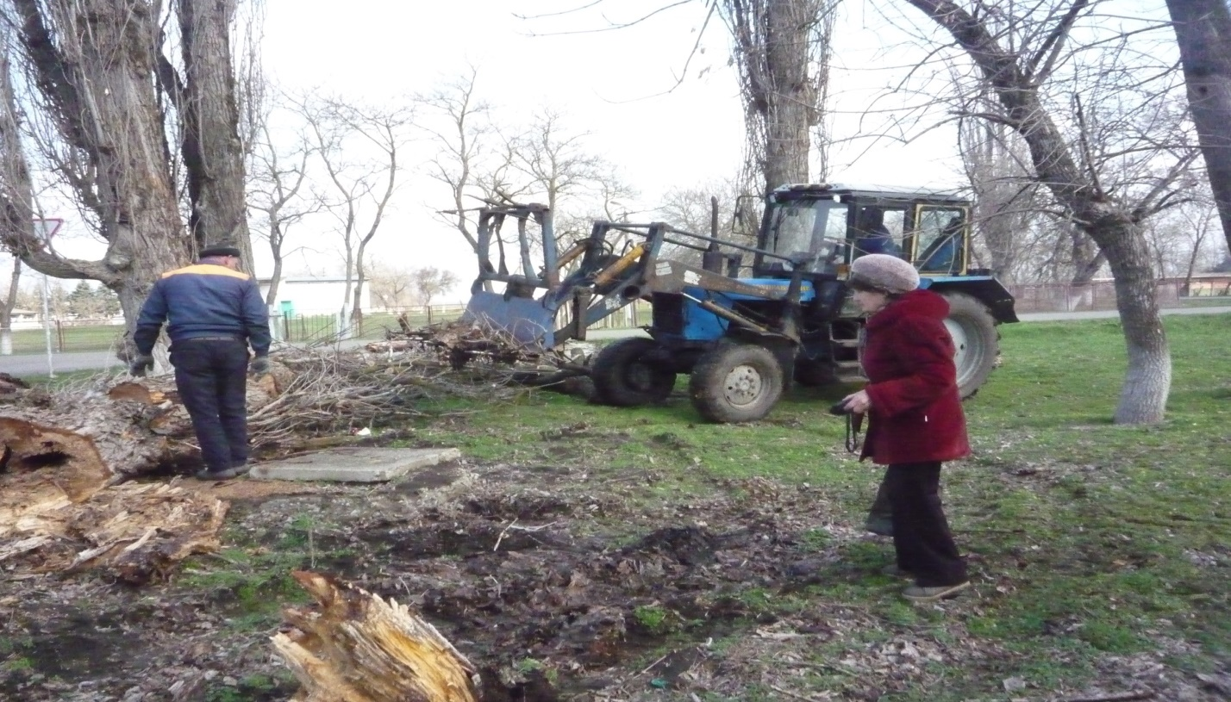
Удаление сухих берез на территории ФАПа пос. Комсомольского
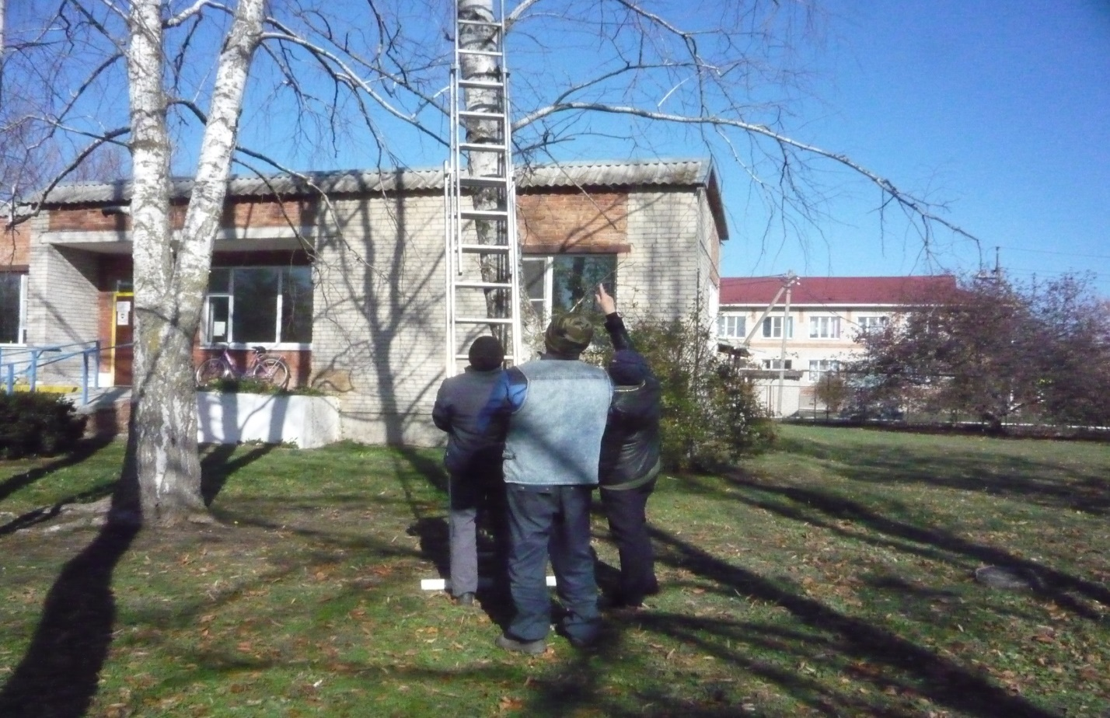
Жители проводят работы по наведению санитарного порядка после падения деревьев вследствие ухудшения погодных условий
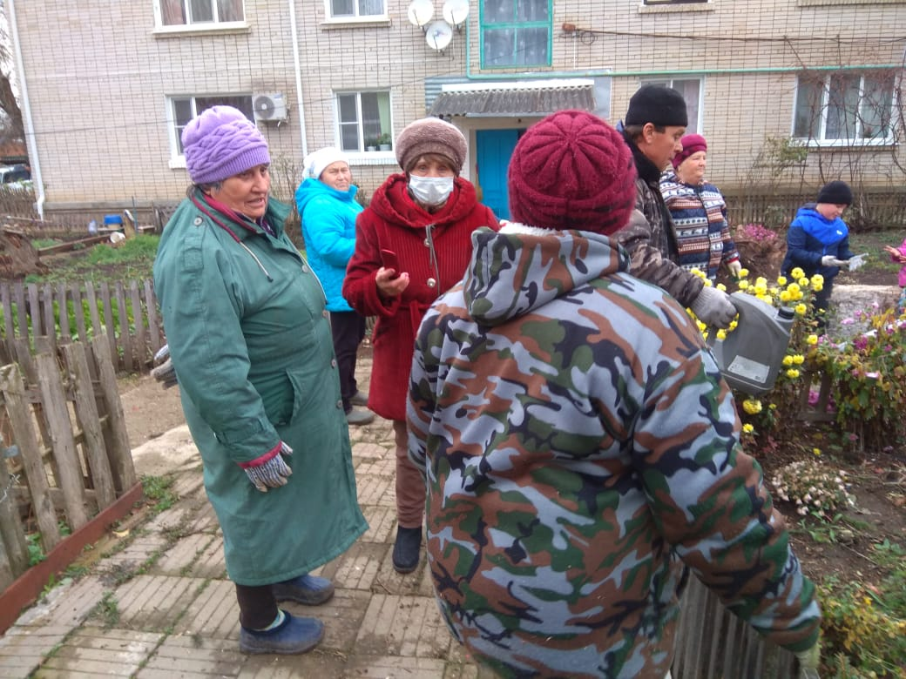
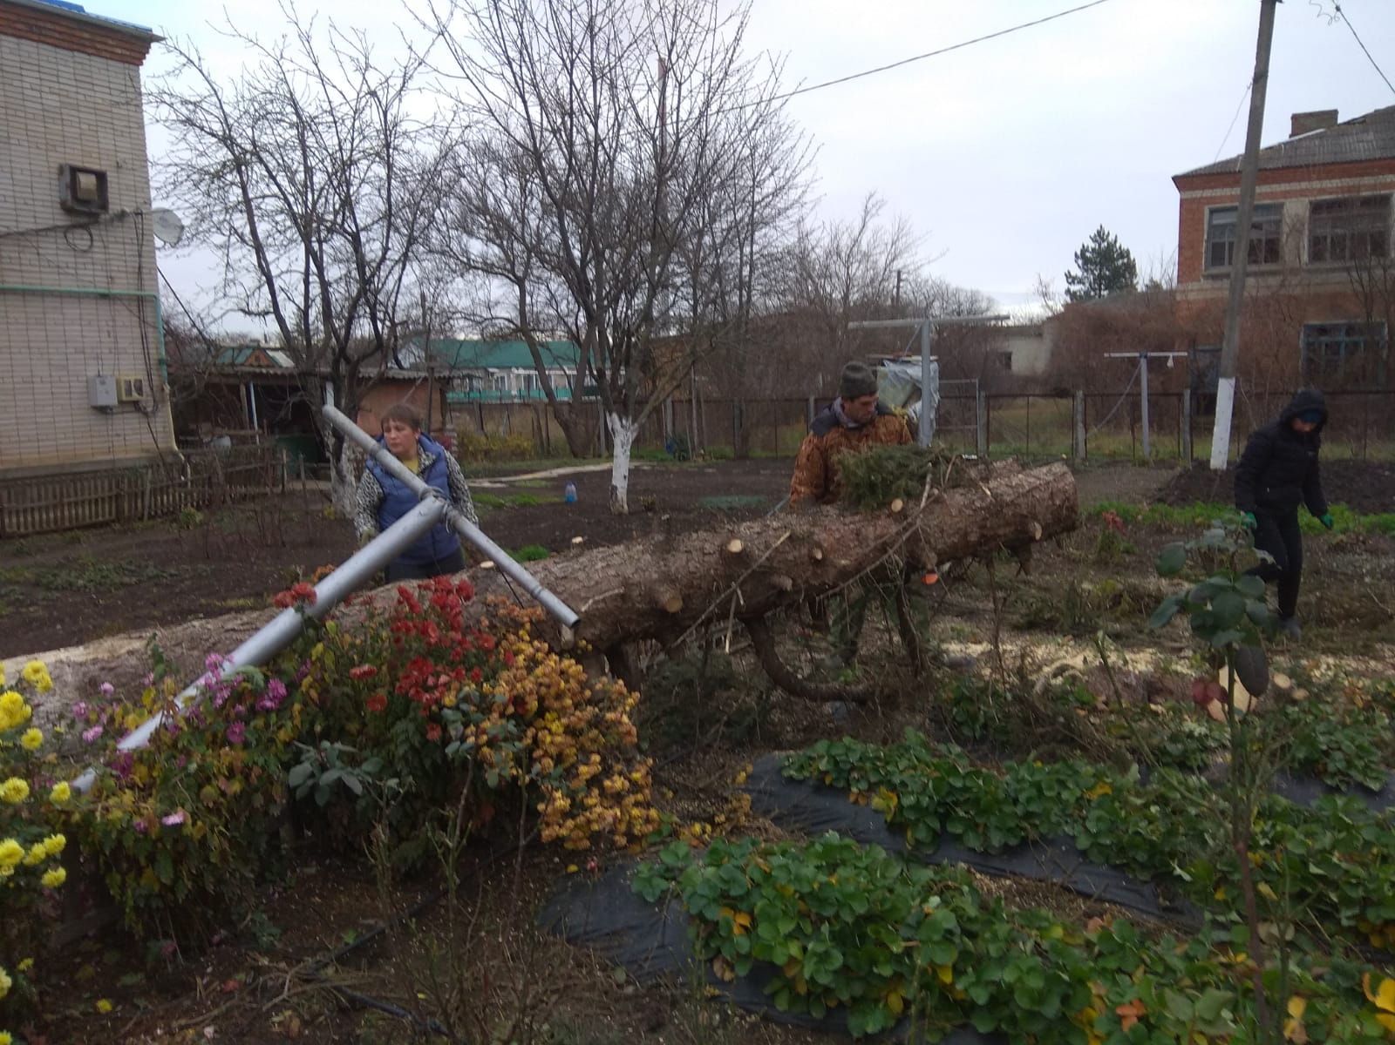 .

Уборка по улице Широкая (обрезка сухих деревьев)
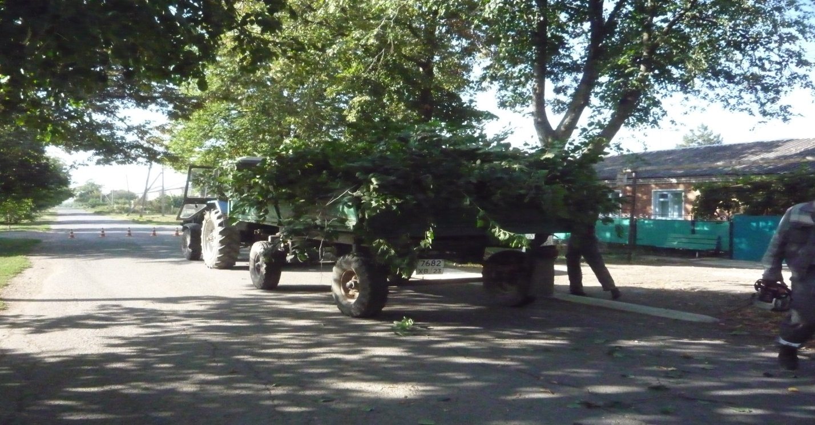

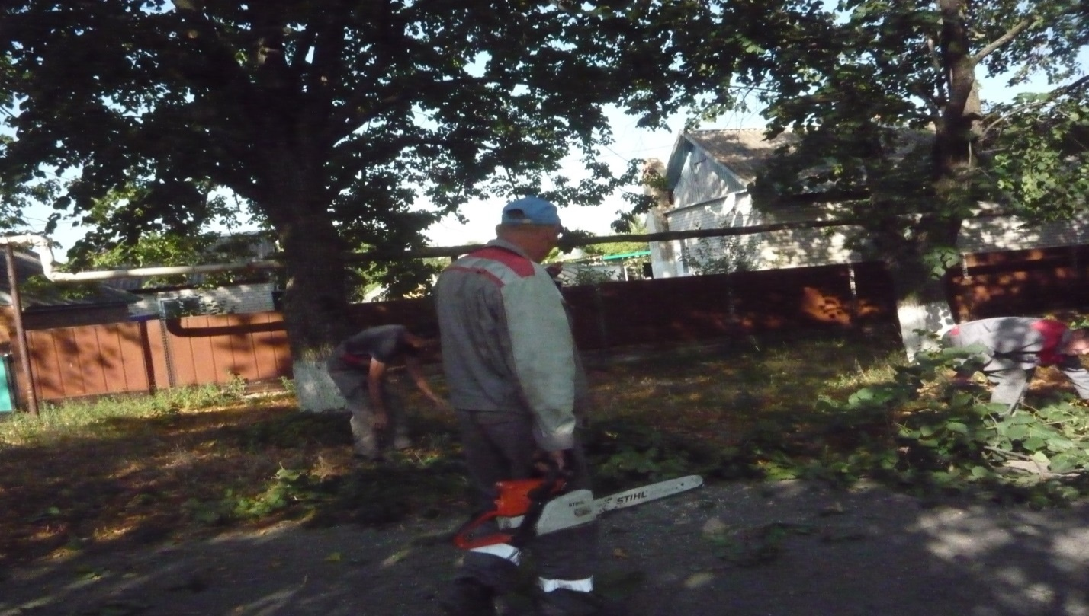
Наведение санитарного порядка по улице Пионерской с участием председателя ТОС №2 Луневой Л.С
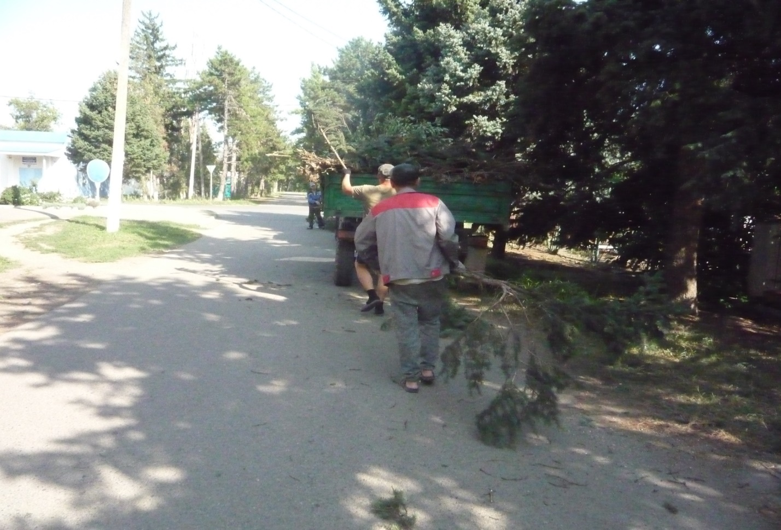

По улице Новогодней
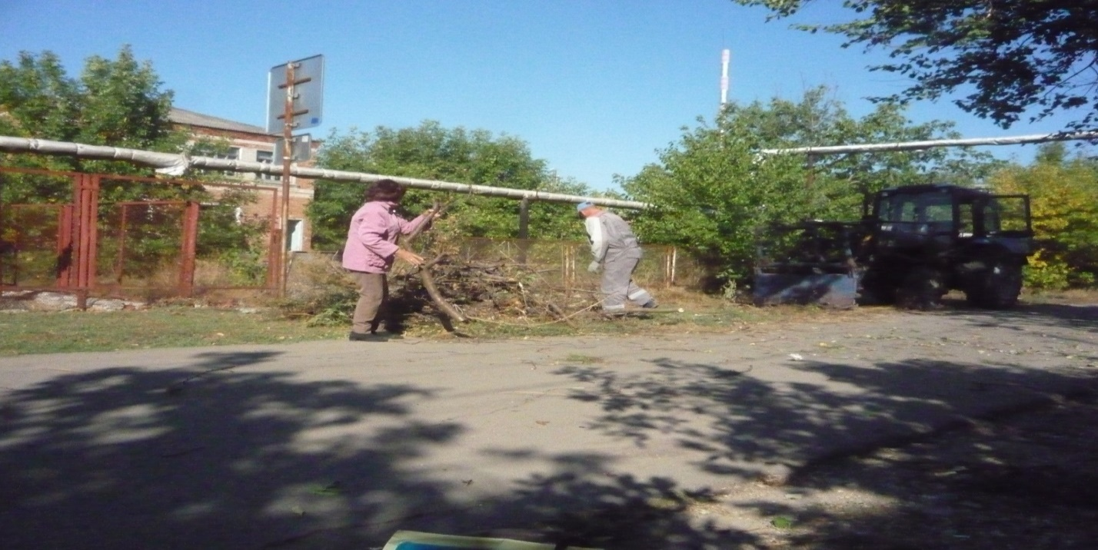
Ремонт линии электропередач на улице 50 лет Октября
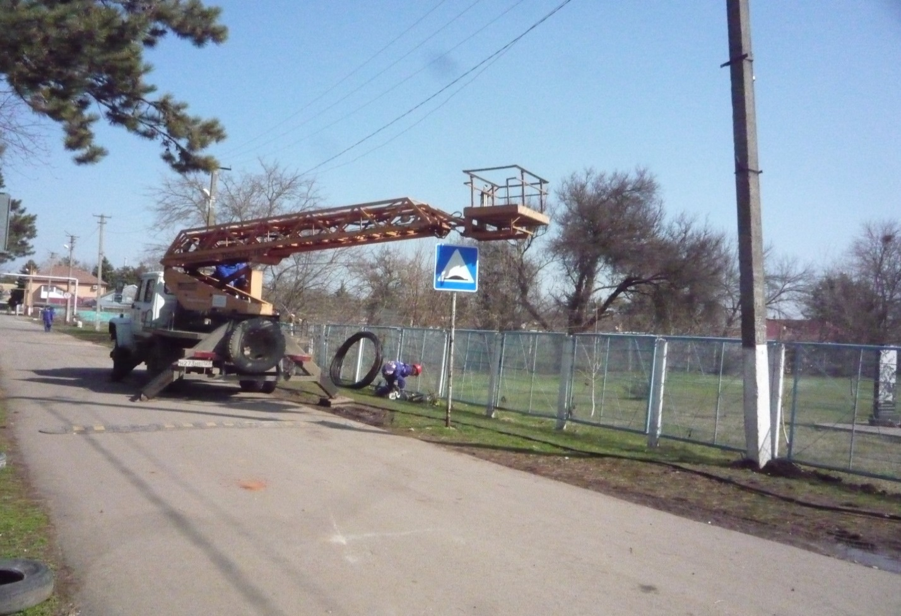
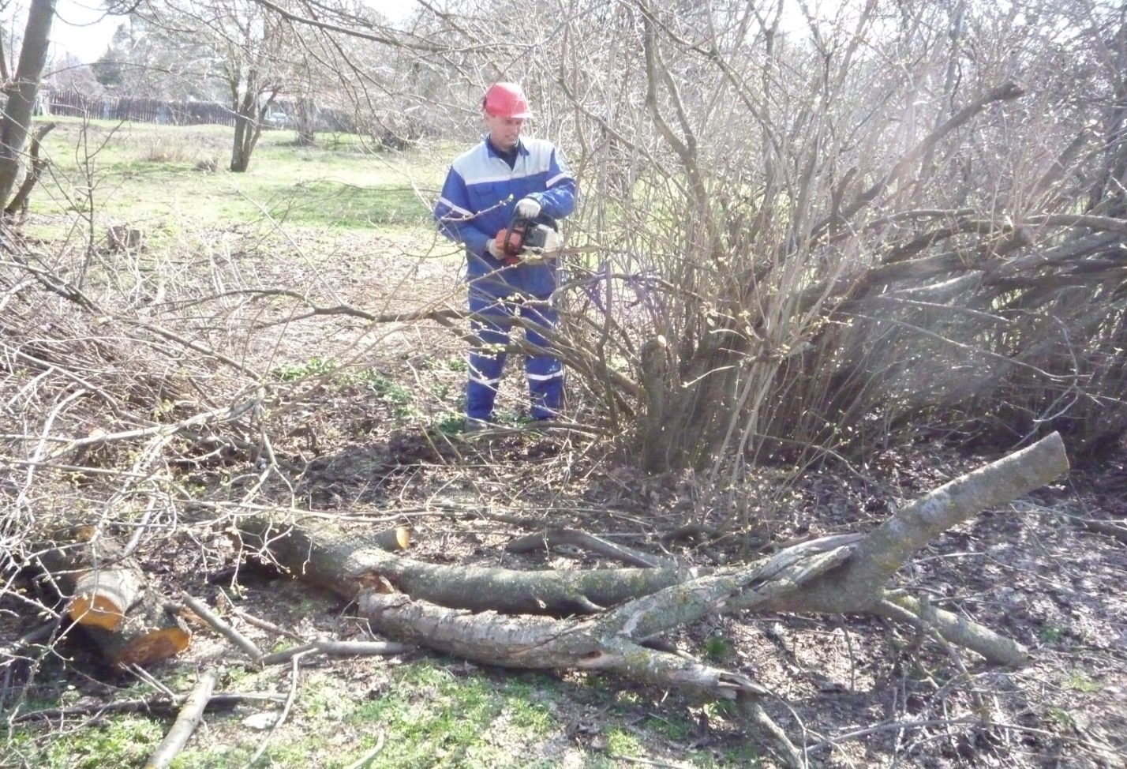

Удаление корневой поросли
Наведение санитарного порядка по улице 50 лет Октября
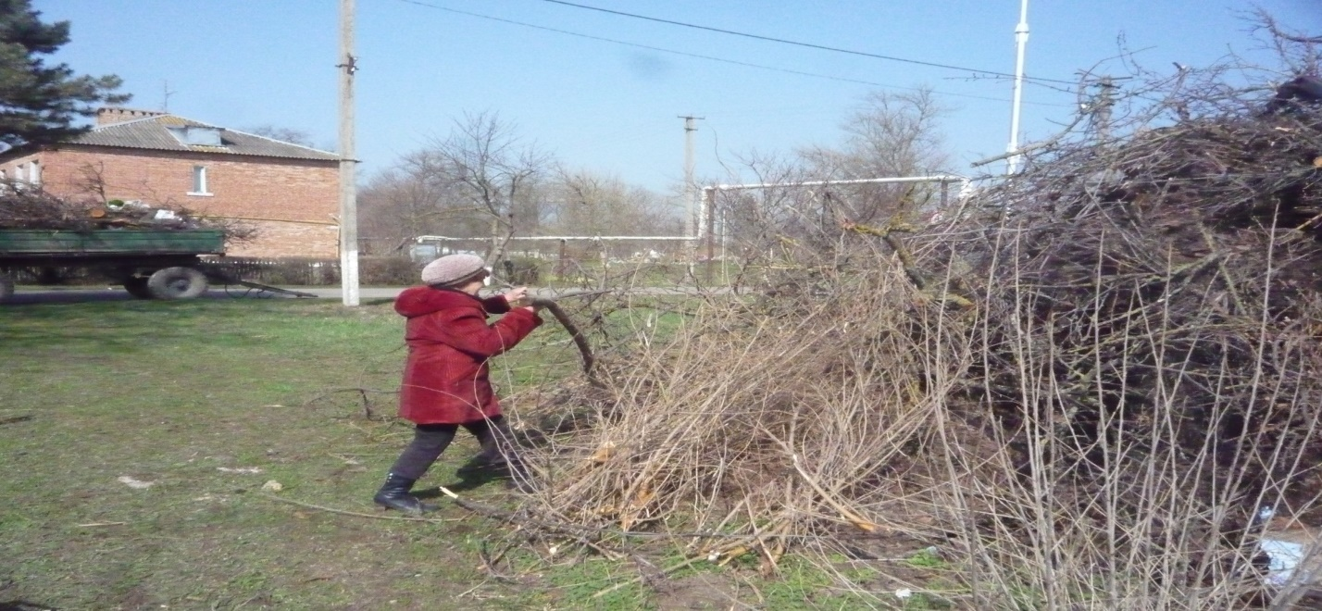
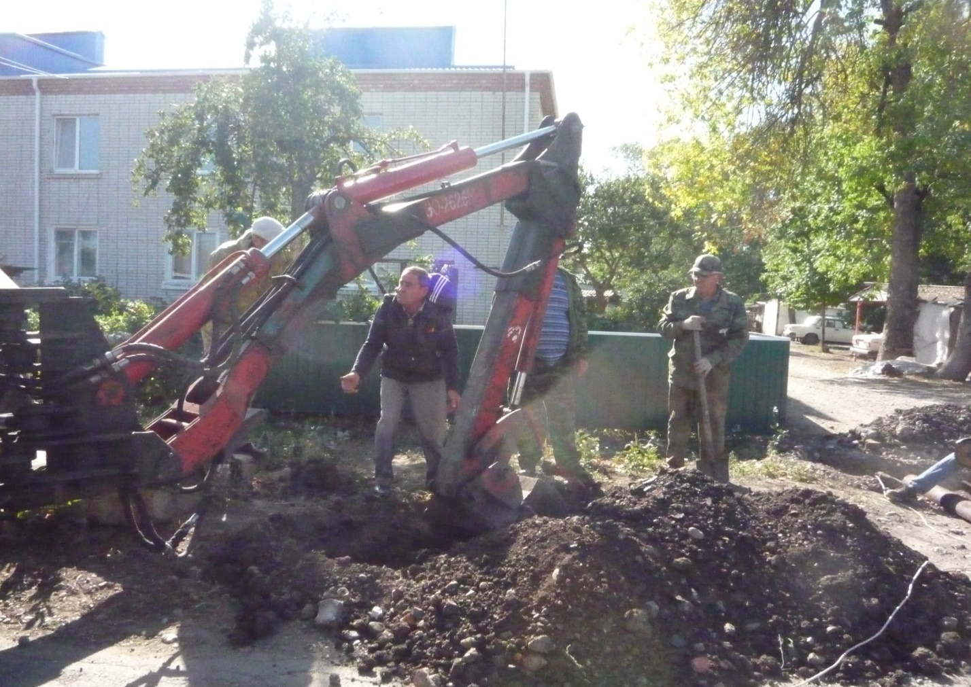
Ремонт труб теплотрассы по улице Светлой
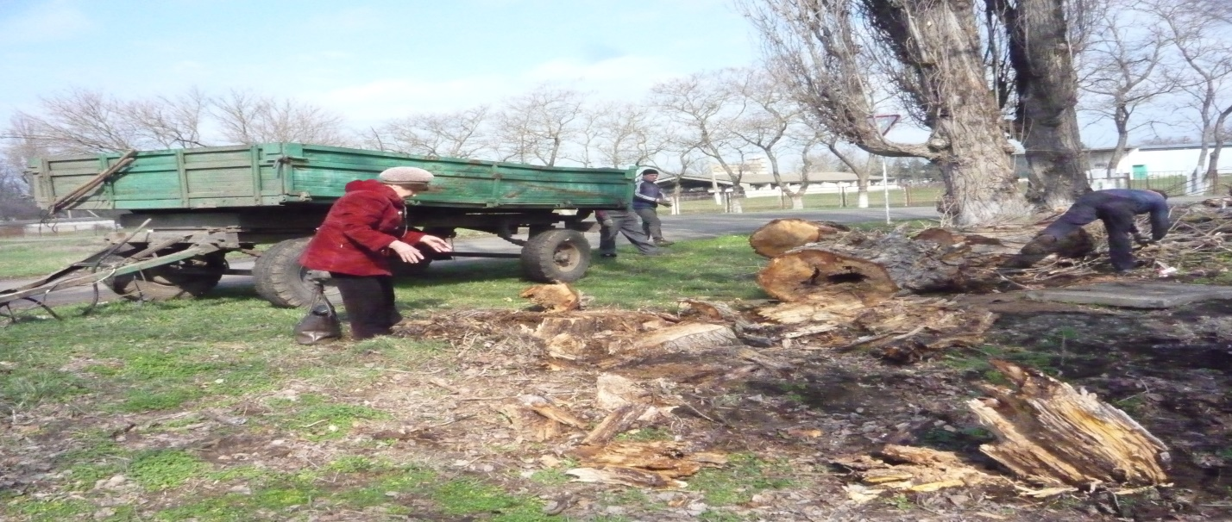
Уборка сухих корневищ на территории парка

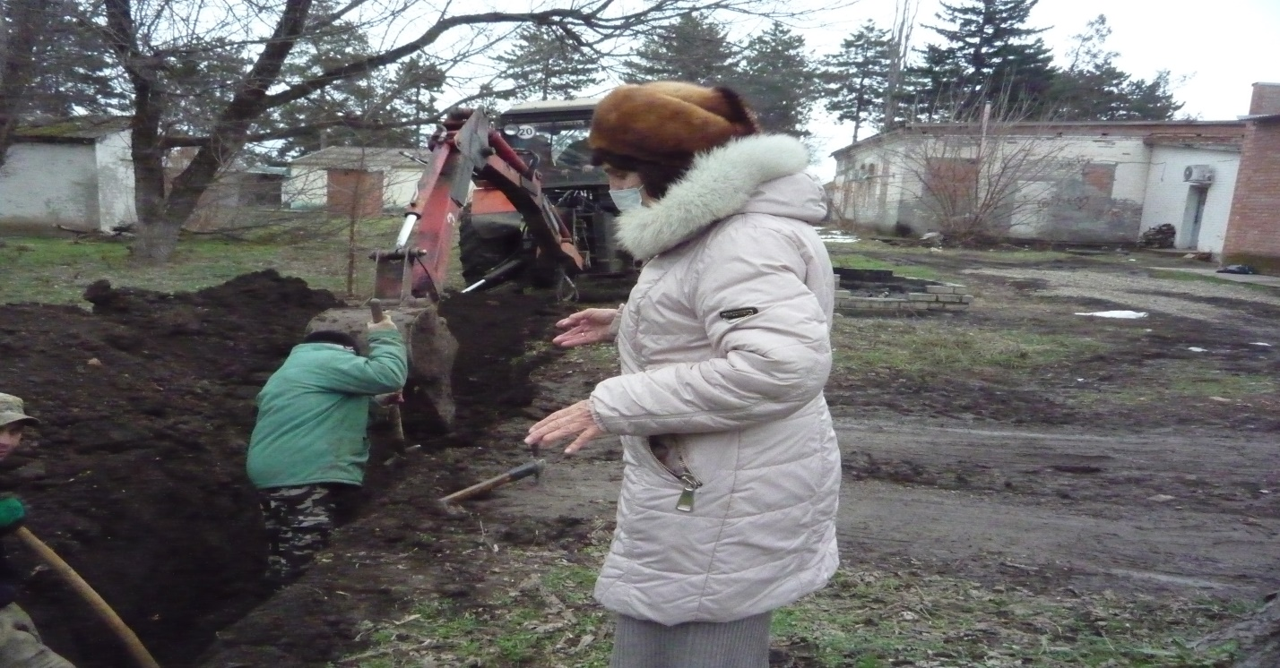
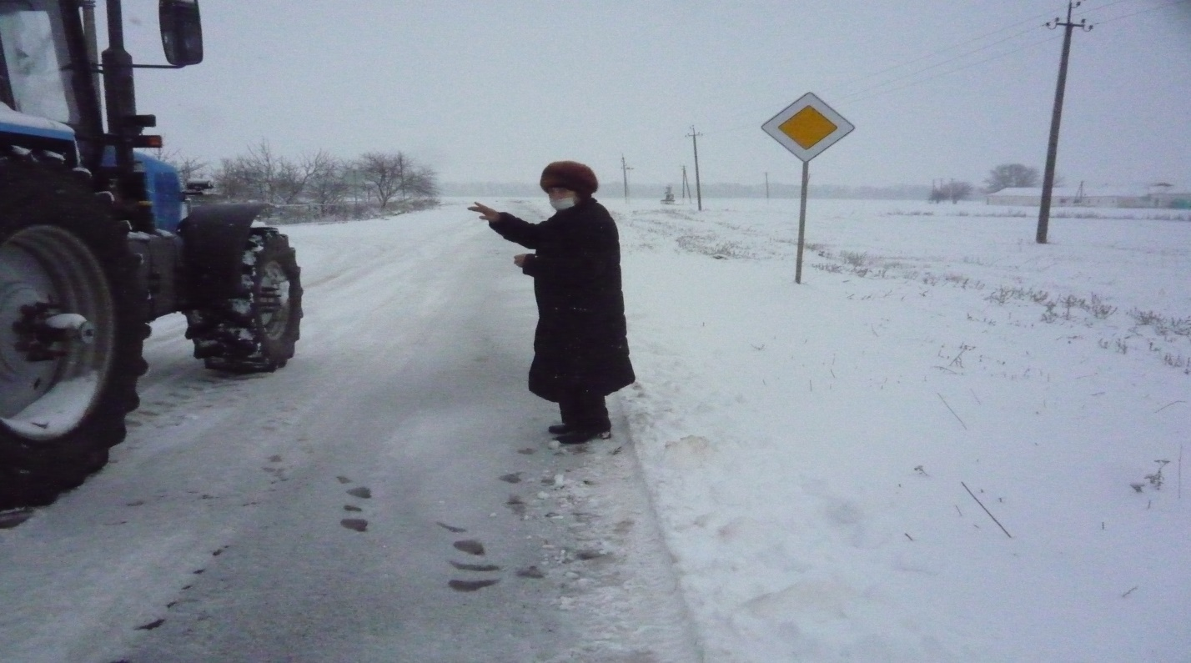
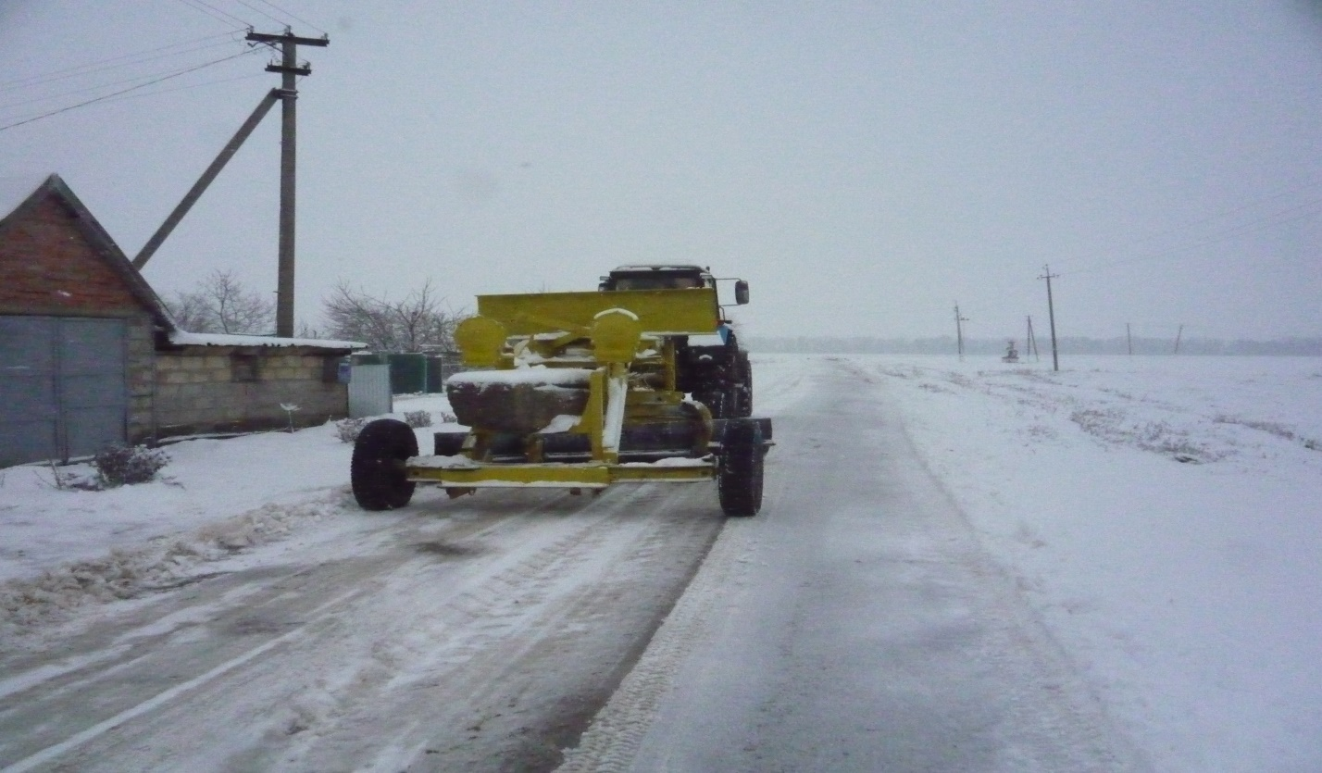
Работы по расчистке дорог от снега на территории пос. Комсомольского с участие председателя ТОС № 2 Луневой Л.С.
Замена теплотрассы по улице Светлая МКУ Новоберезанское хозяйственное объединение с участием председателя ТОС №2
Луневой Л.С. 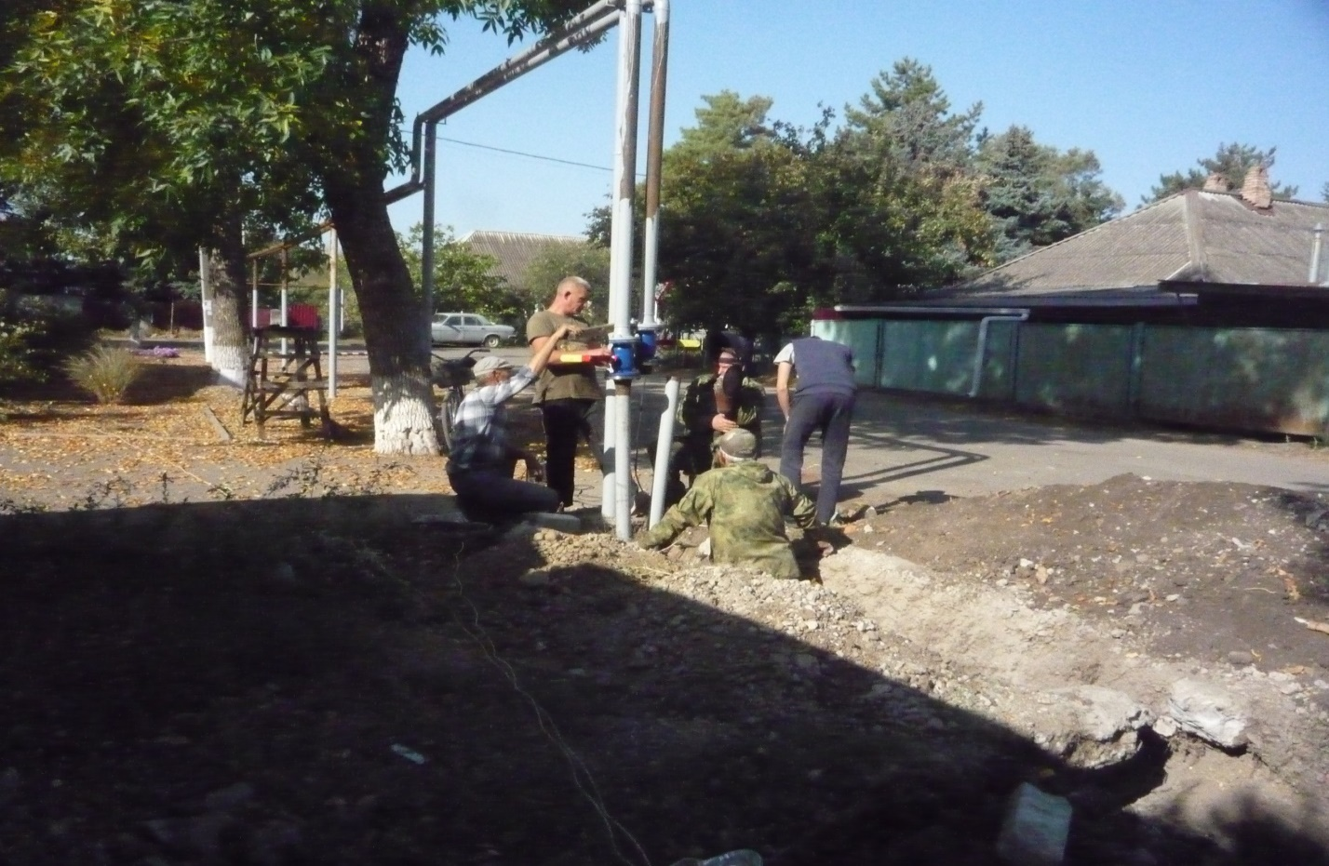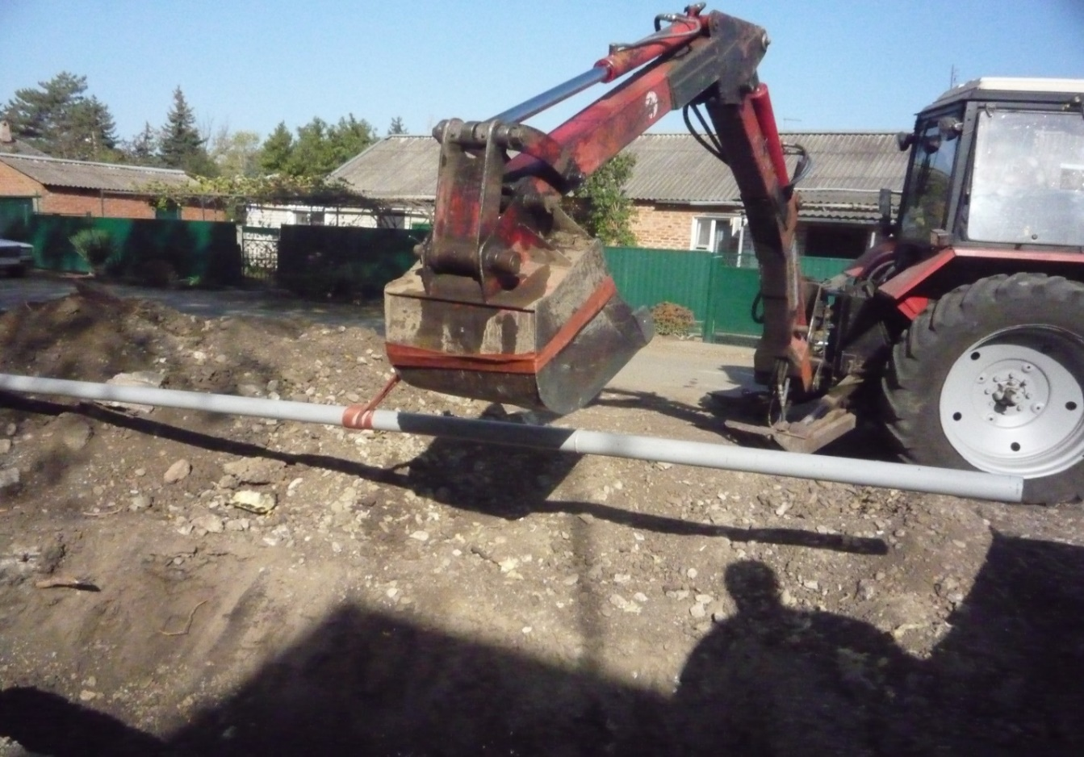

Вечная Память Героям
Наконец –то сбылась мечта наших односельчан и в поселке появилась памятная плита участникам Великой Отечественной войны. Работники МКУ Новоберезанское хозяйственное объединение забетонировали площадку и установили памятник.
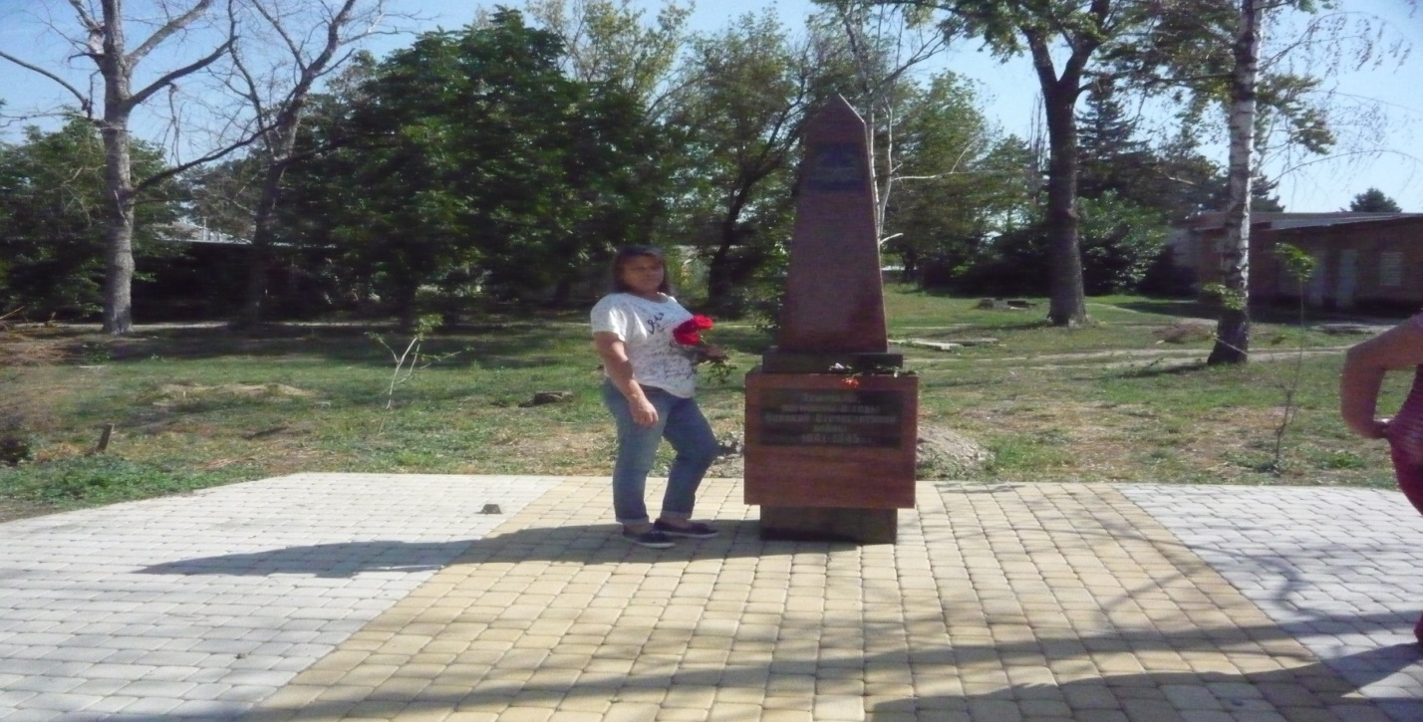
Возложение цветов 9 Мая в День Победы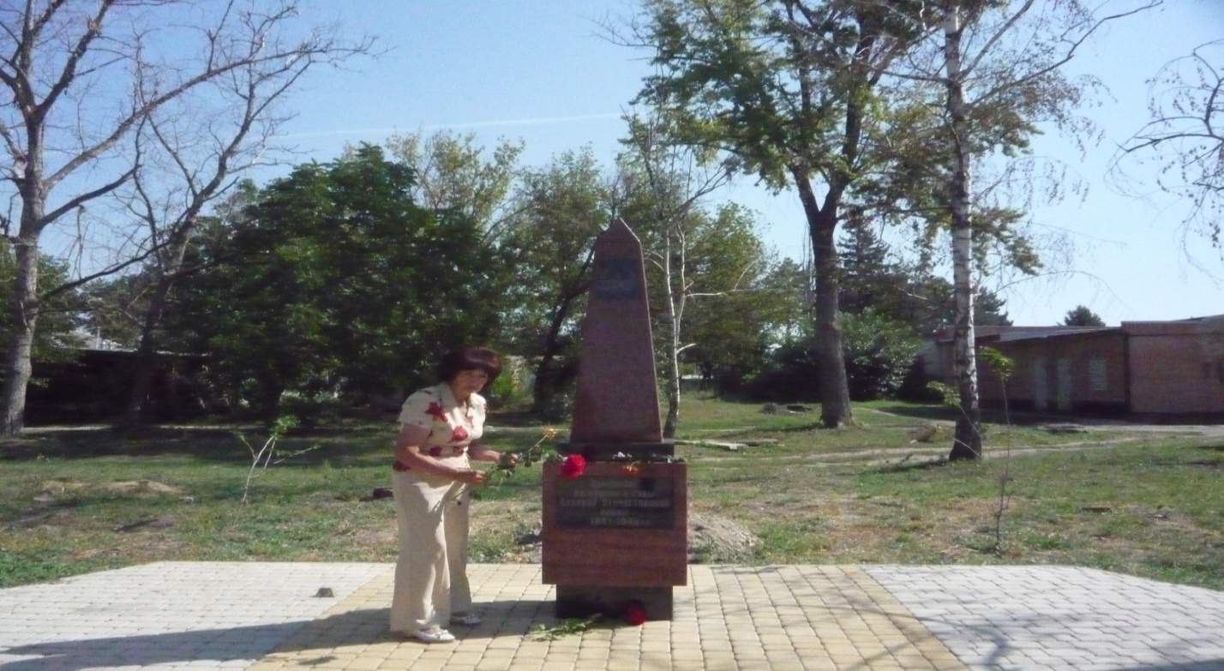

Большую помощь в благоустройстве поселка Комсомольского оказывают учащиеся МОБУ СОШ № 41. Это и покраска забора школы, фельшерско – акушерского пункта , побелка деревьев на детской площадке. Оказали помощь по подготовке к открытию памятника участникам – землякам Великой Отечественной войны.

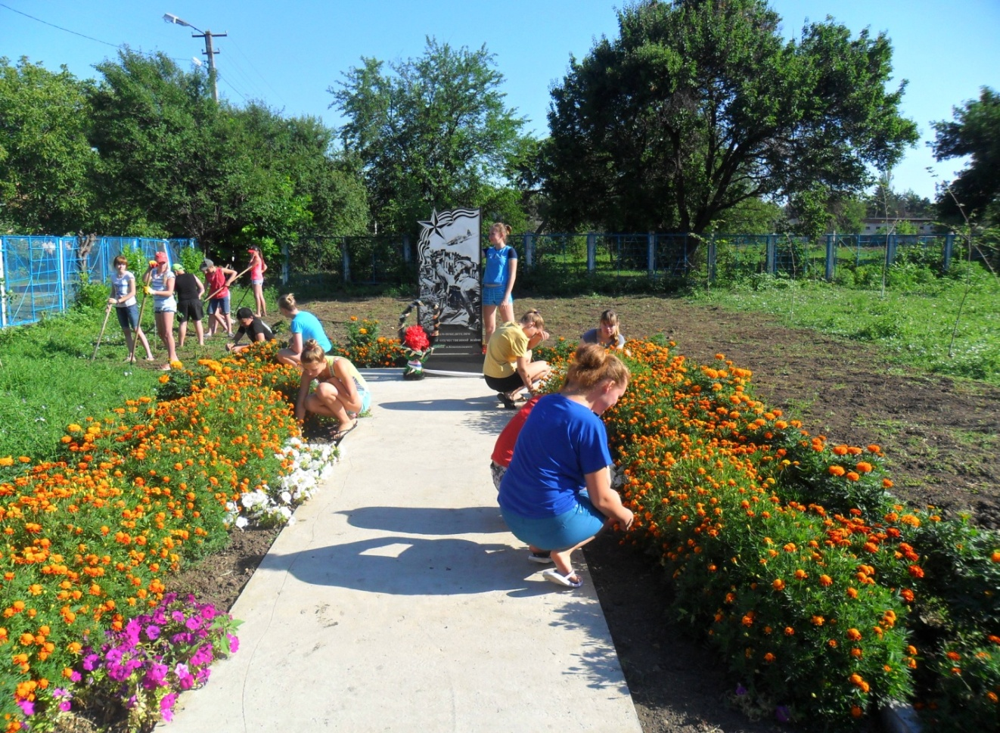

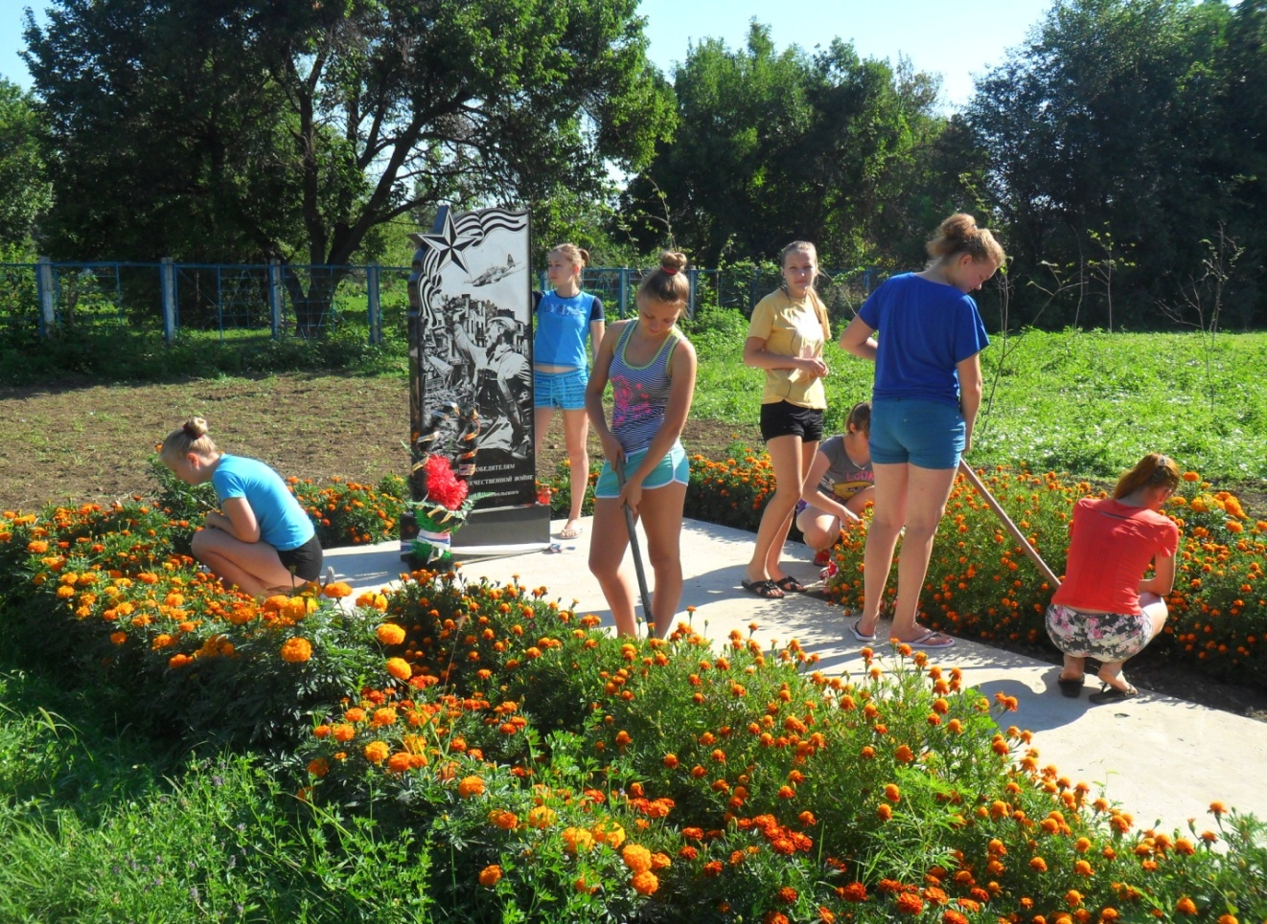

В целях активизации по благоустройству территории пос.Комсомольского, поддержанию санитарного порядка и чистоты ежегодно проводятся смотры - конкурсы «Дом образцового содержания и порядка». Озеленением дворов жители занимаются не первый год. Есть цветоводы, которые украшают свои дворы и приусадебные участки самостоятельно. Задача ТОС найти и поддержать активистов, а также активизировать эту работу в тех дворах, которые еще не украшены и вовлечь в эту красоту.

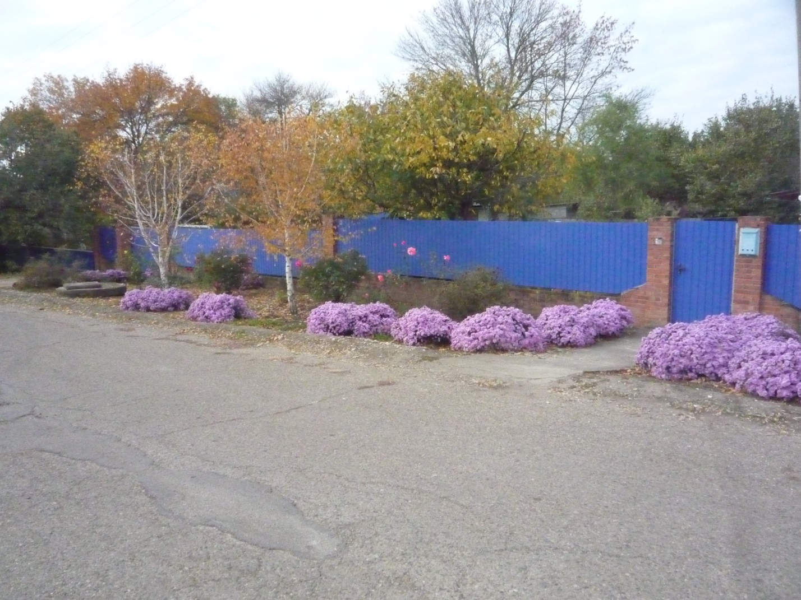

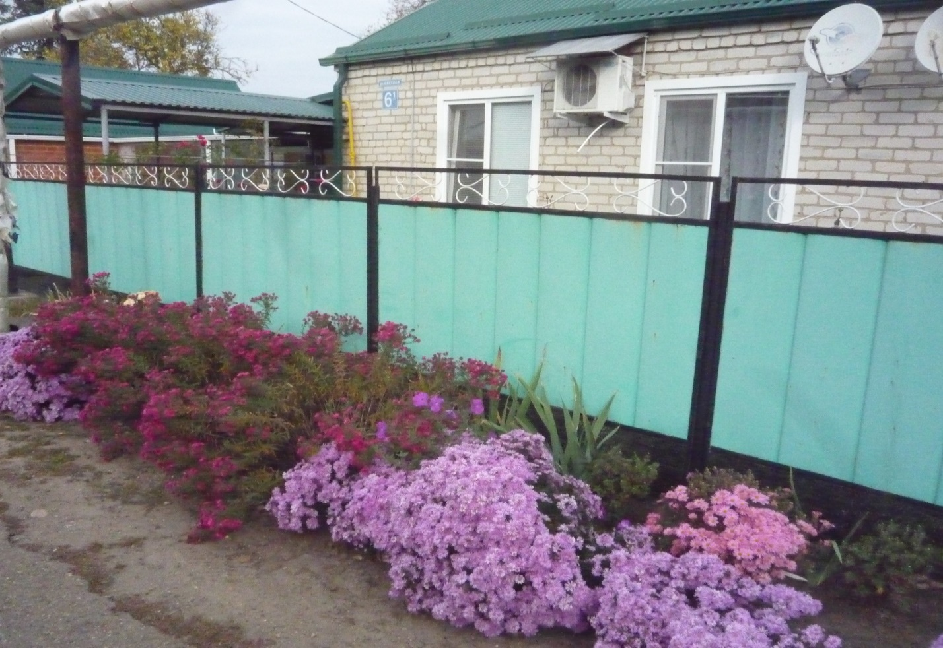
Улица Светлая
Улица Новогодняя
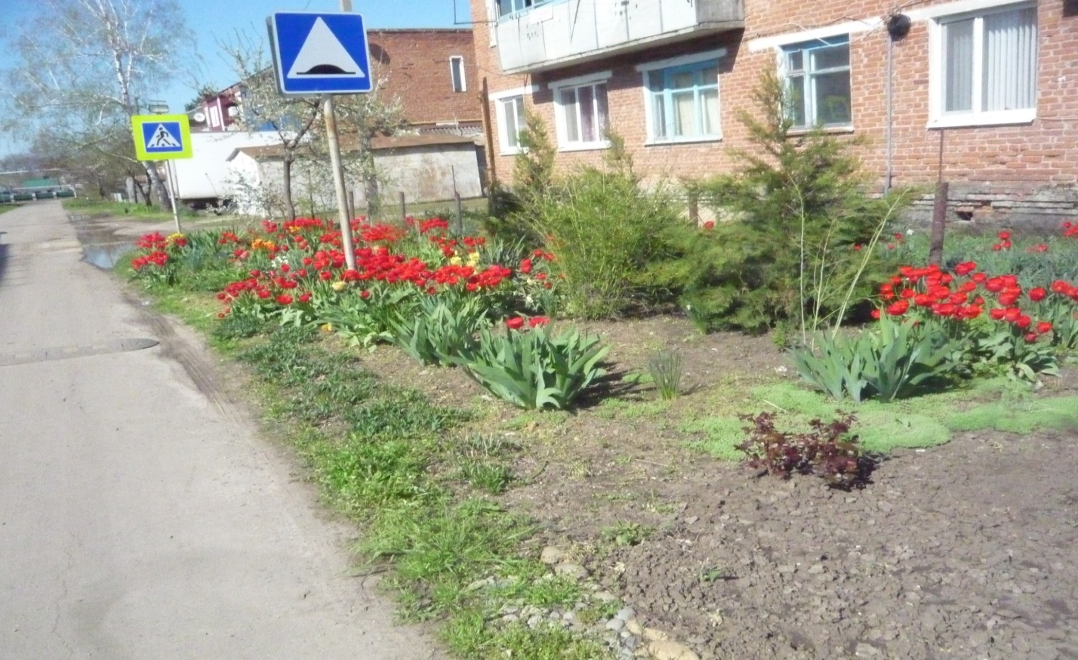
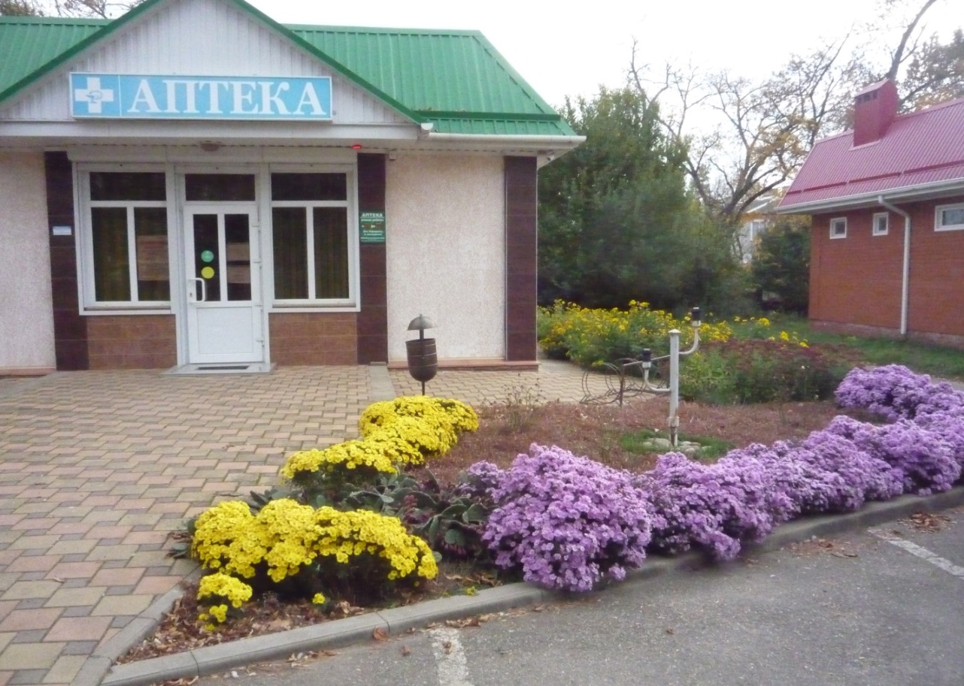
Улица Пионерская
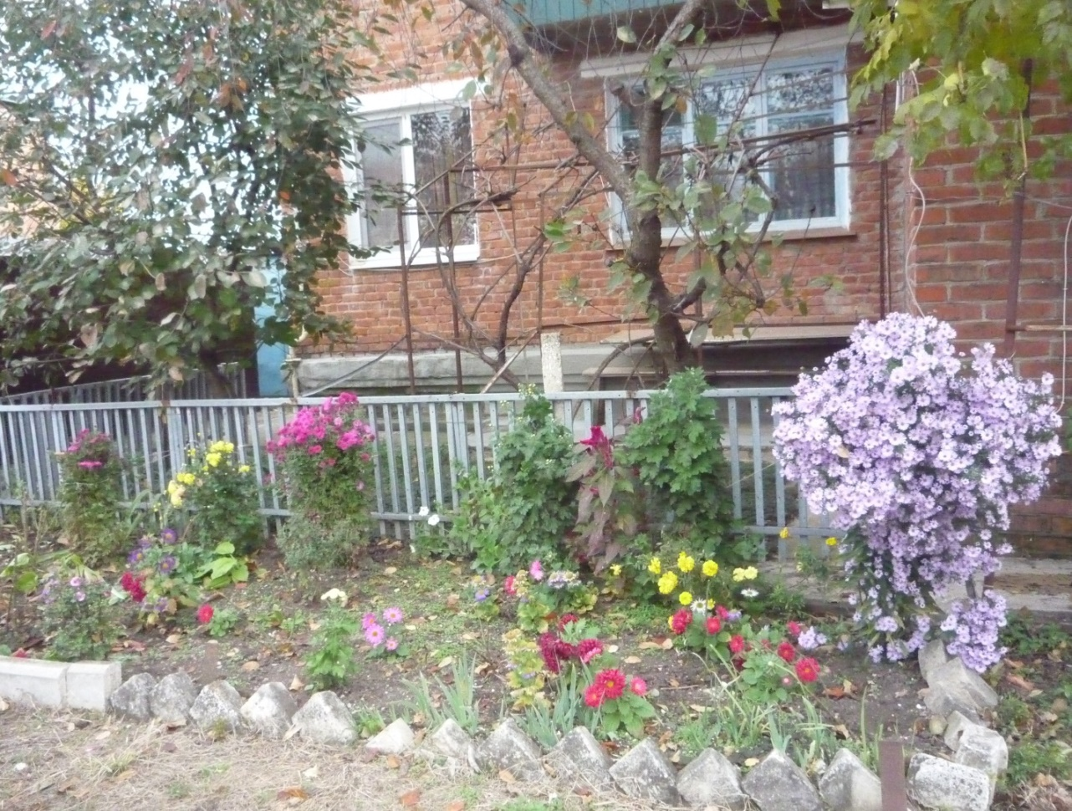
Улица Новогодняя,10
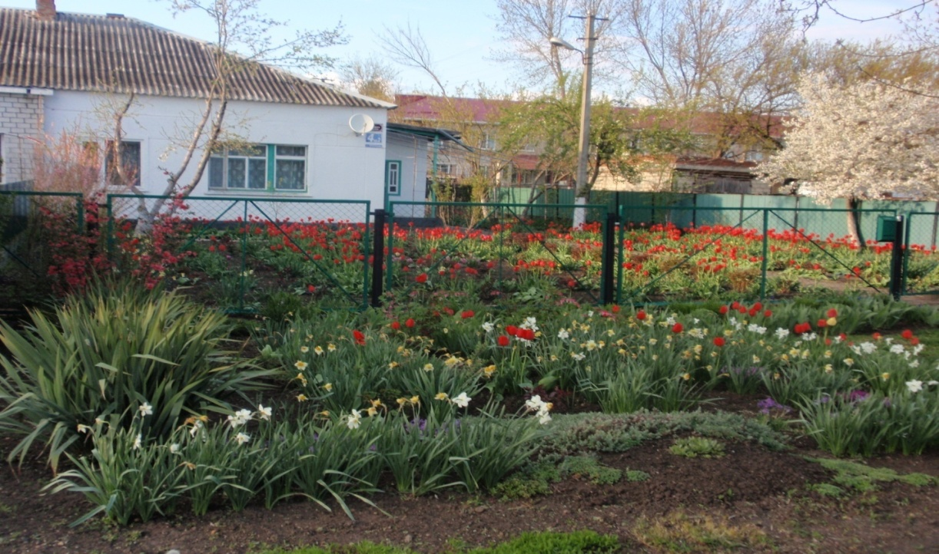
Улица Школьная 4/2
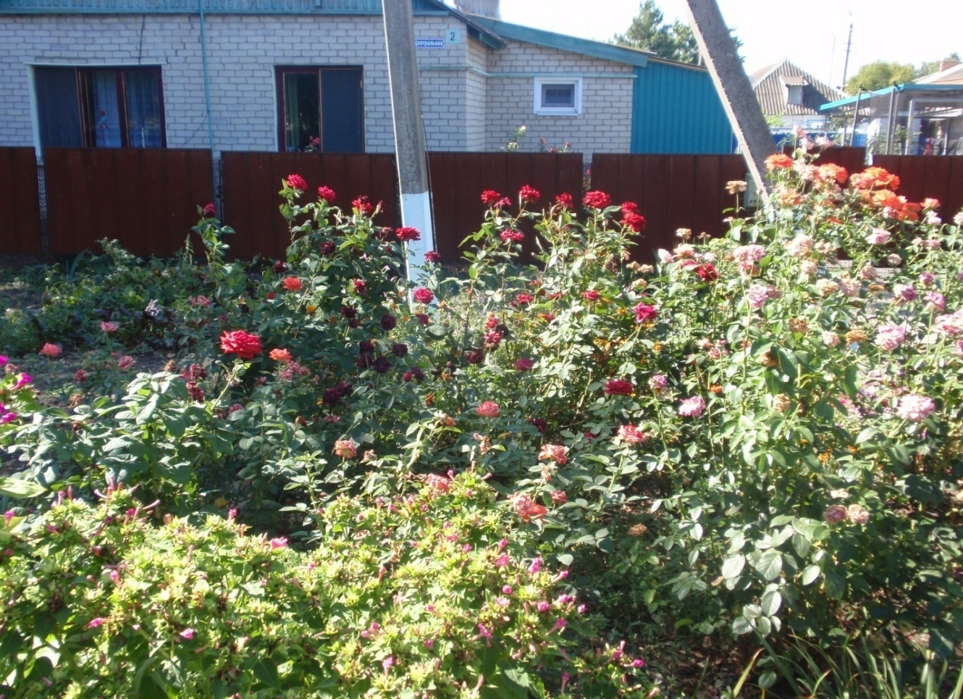
Улица Центральная,2
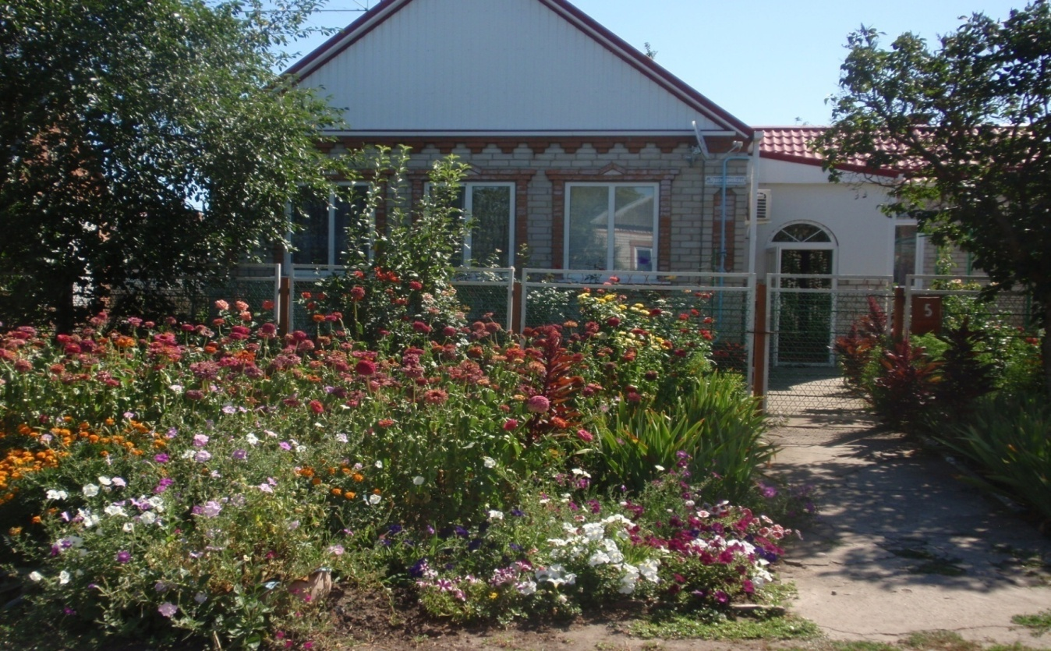
Улица Красноармейская, 5
Улица Советская
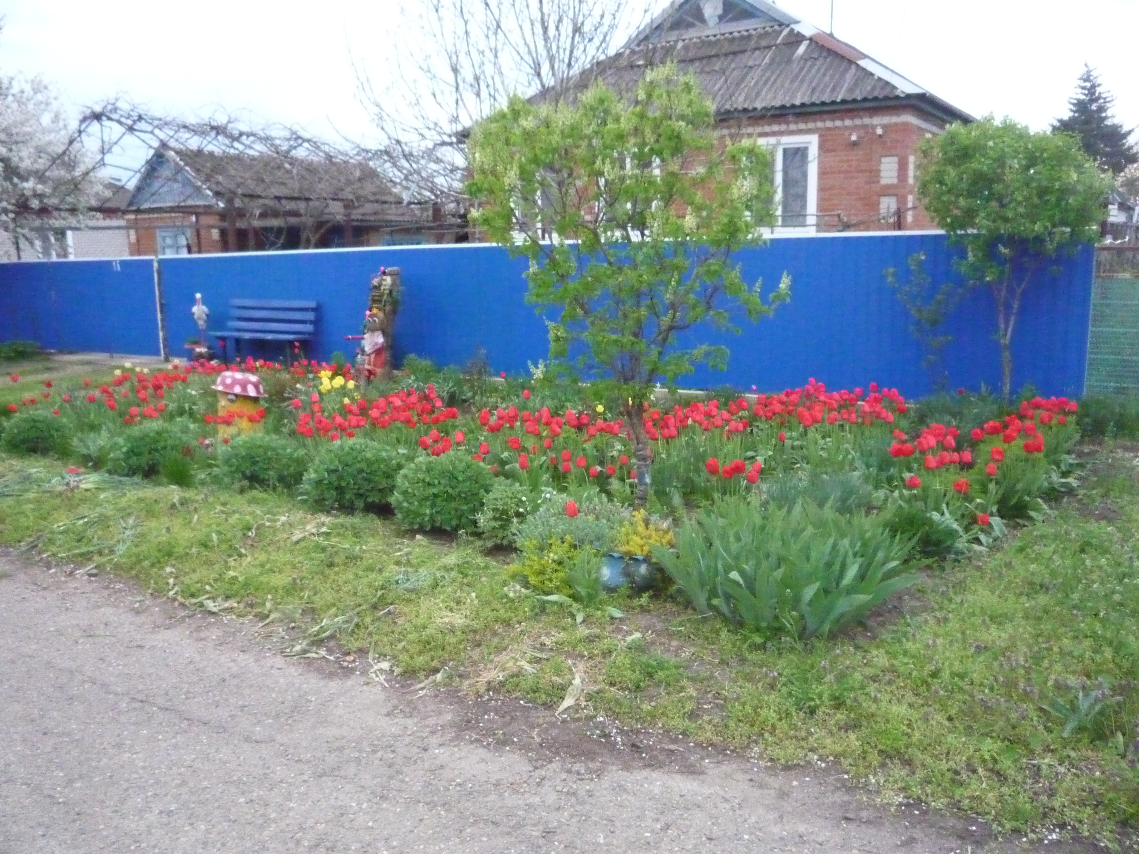
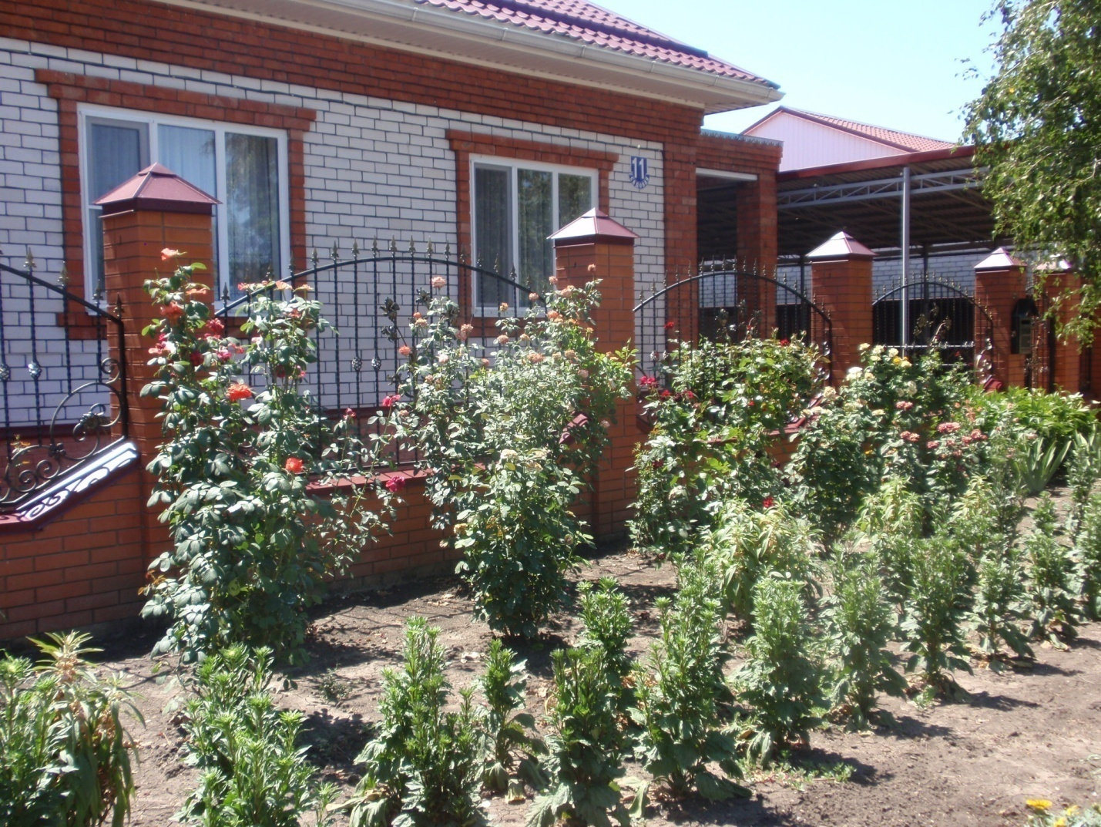

Улица Садовая
собрание домкомов

Регулярно поводятся собрания с домкомами, старшими по улицам. Поднимаются вопросы о зимовке, о ремонтах. На собрания приезжают представители ЖКХ, зам . главы Новоберезанского сельского поселения, председатель ТОС №2. На улице Светлой проводилось собрание жильцов, о наведении санитарного порядка.
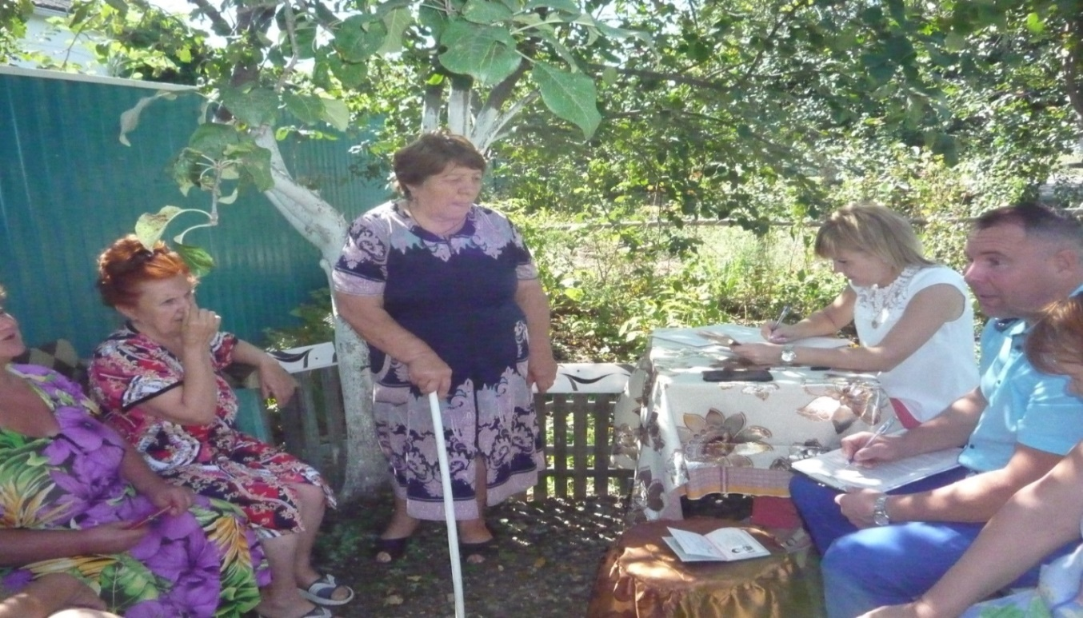
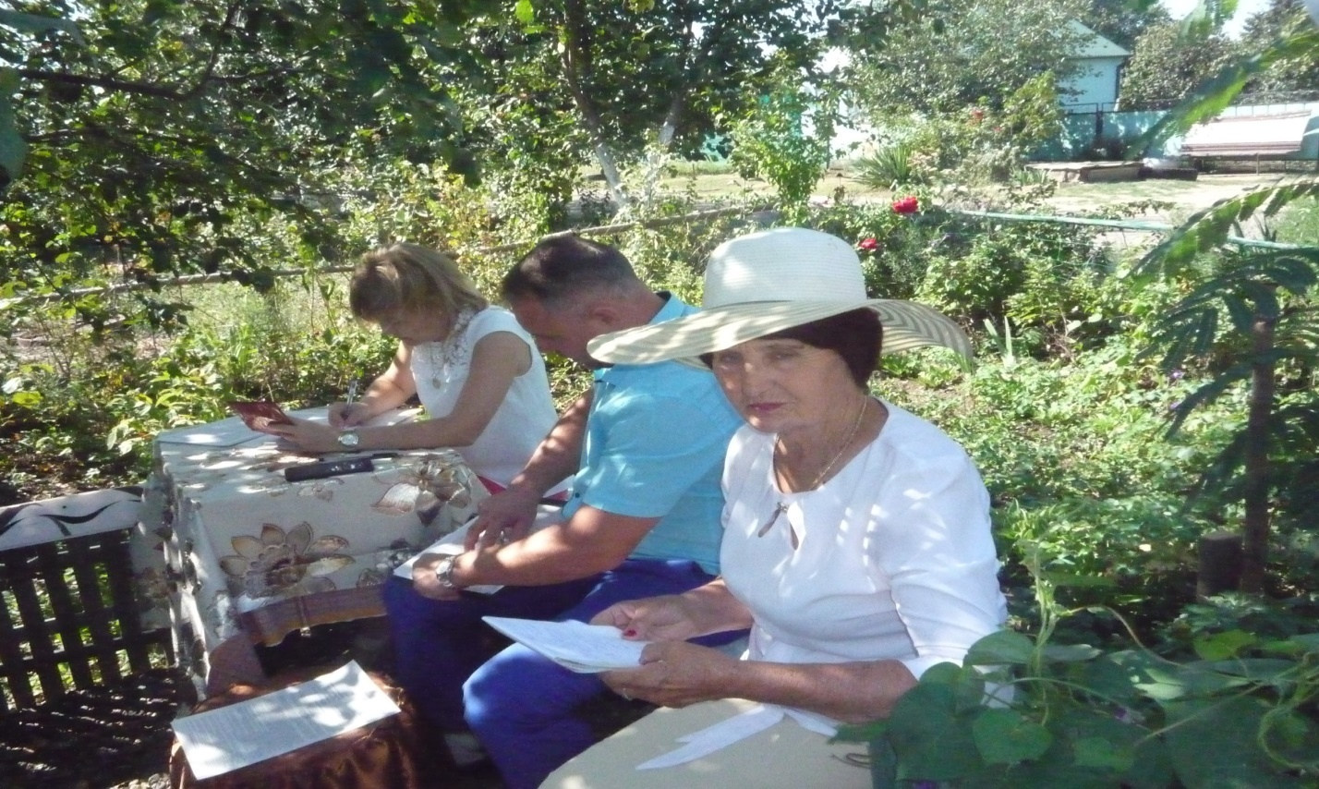
Проведен сход граждан по ул Широкой. Встреча с кандидатом в депутаты на должность главы поселения Новоберезанского сельского поселения с Зарицким А.В
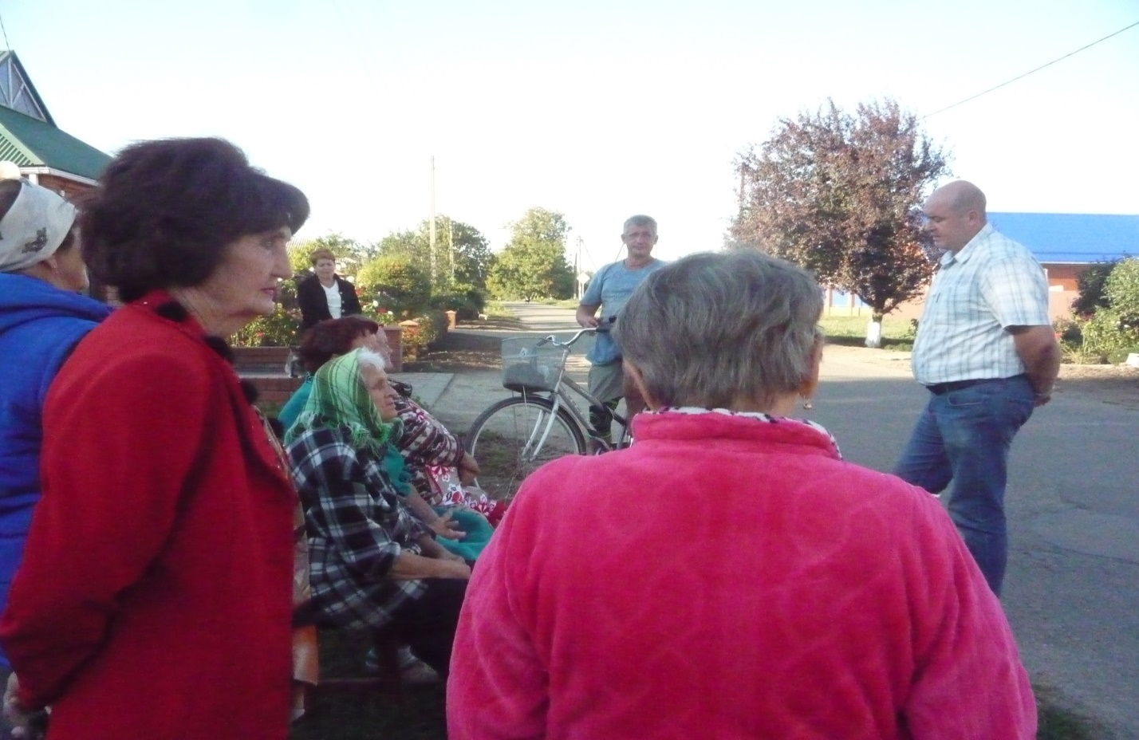
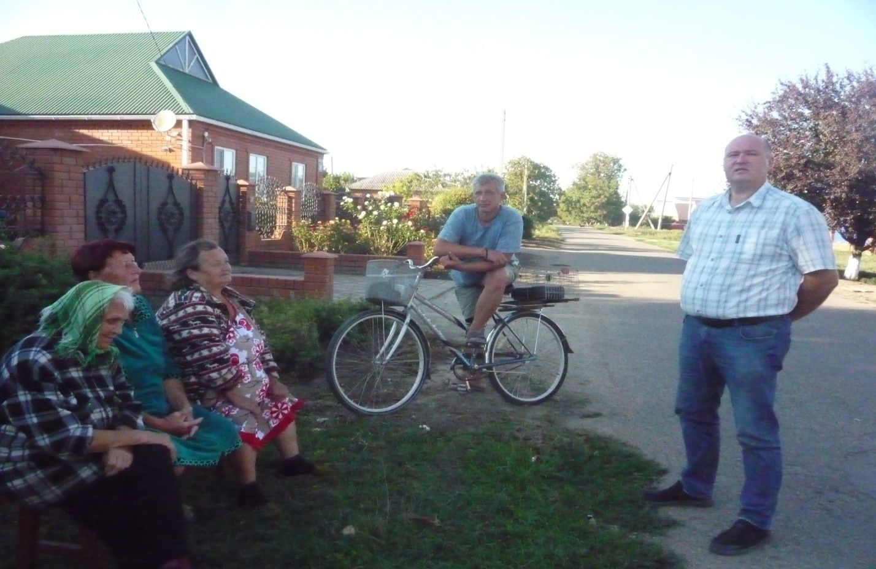
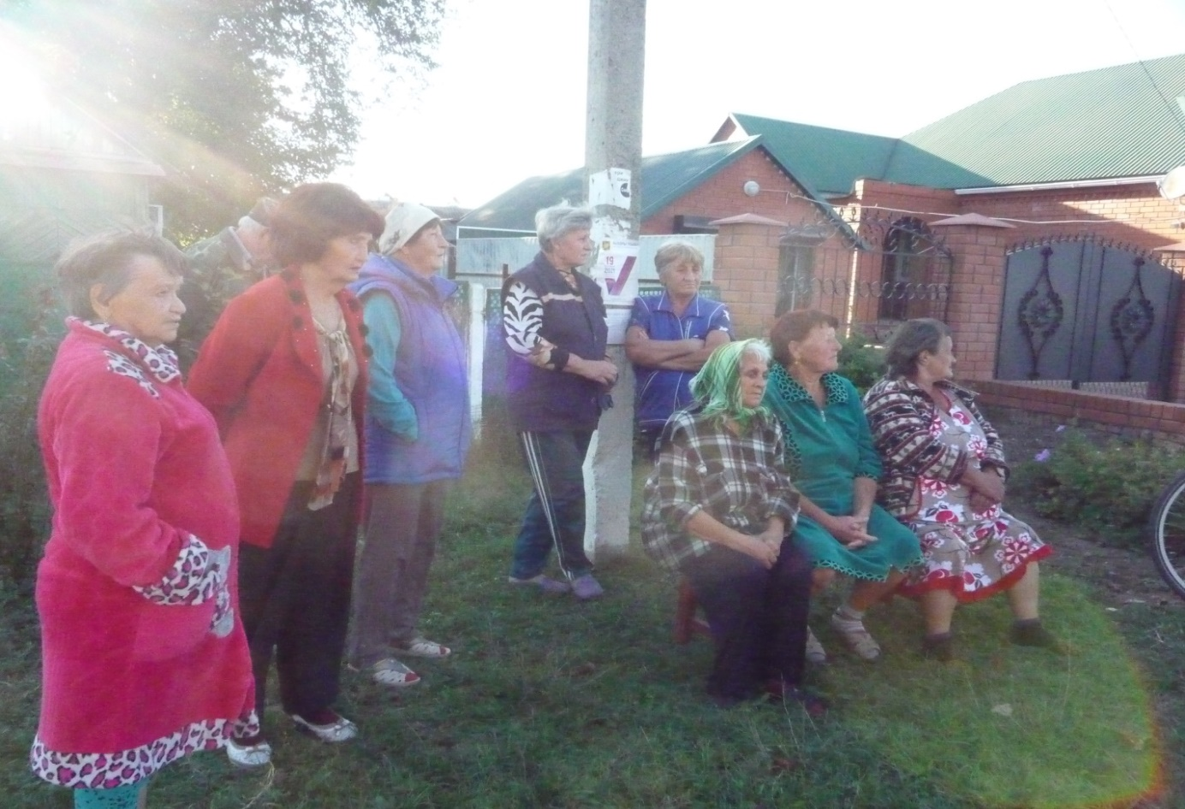

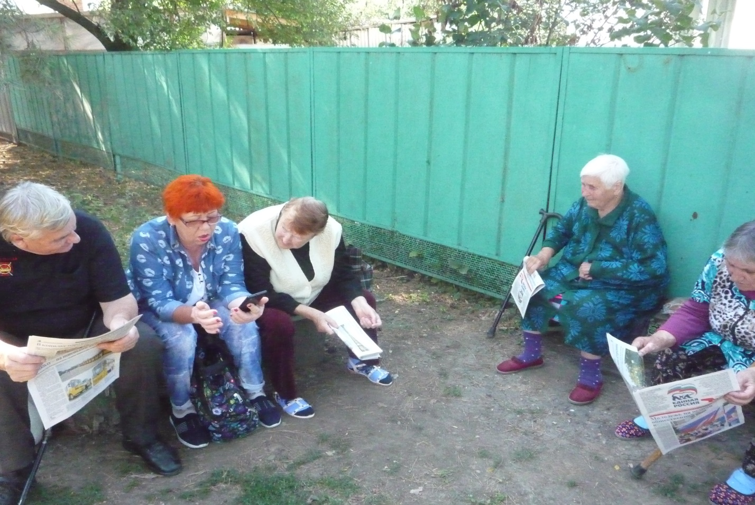

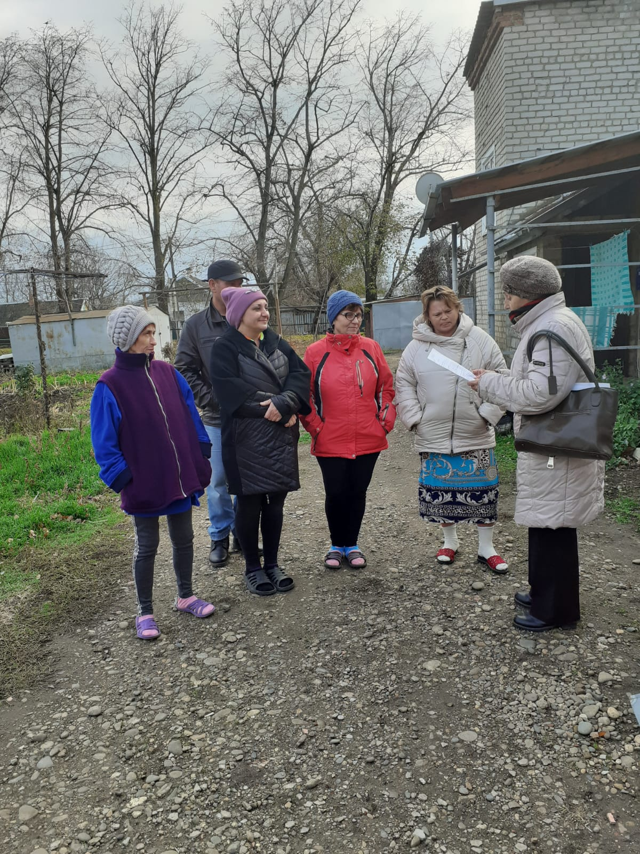
Выборы нового домкома по улице Пионерская,11 с участием председателя ТОС №2

Выездное заседание территориальной комиссии по профилактике правонарушений Новоберезанского сельского поселения.
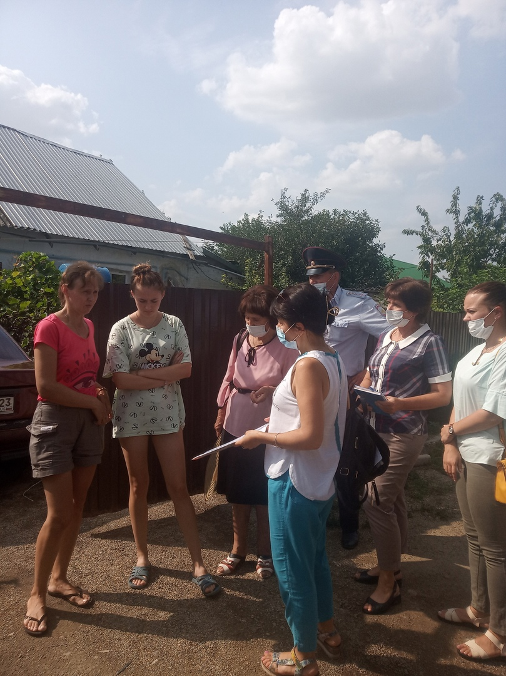
В нем приняли участие представители всех органов профилактики: УУП ОМВД, сотрудники администрация сельского поселения, соцзащиты населения и председатель ТОС №2.
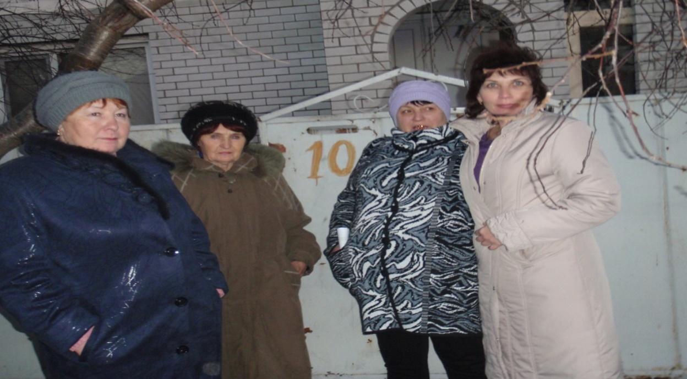

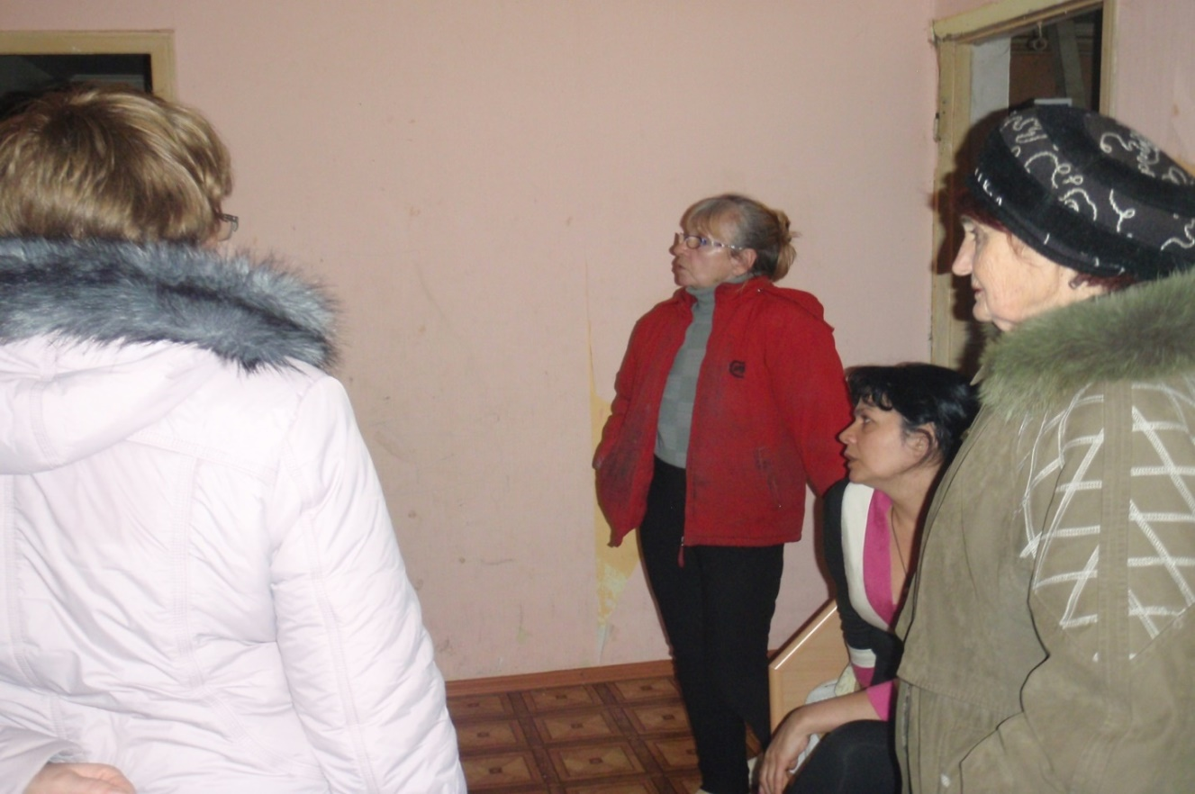
.
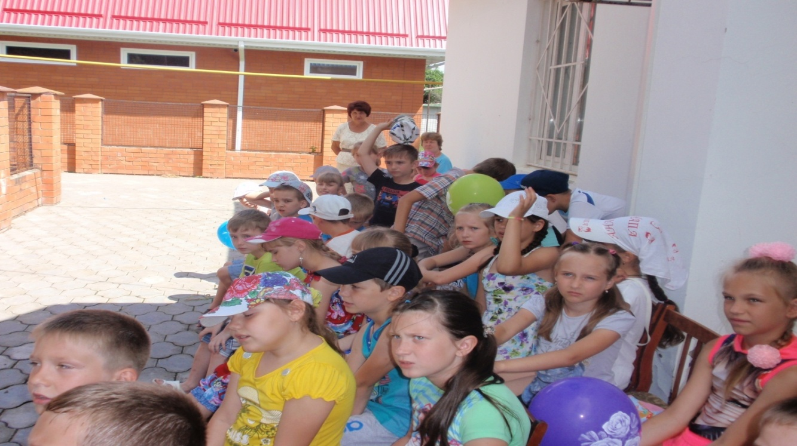
Игровая программа «Летняя карусель»
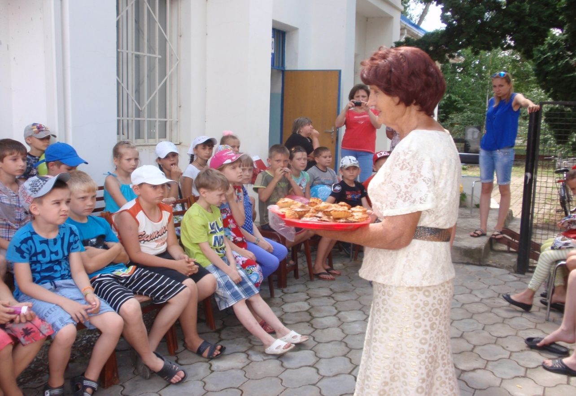
Председатель ТОС № 2 угощает ребят сладостями
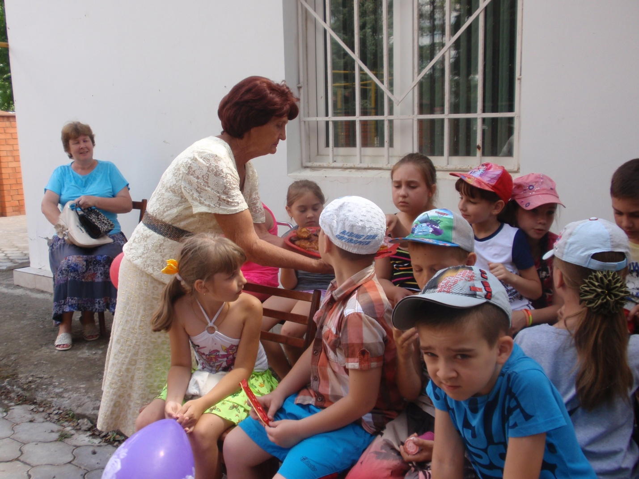

Тесная связь с коллективом МОБУ СОШ№41

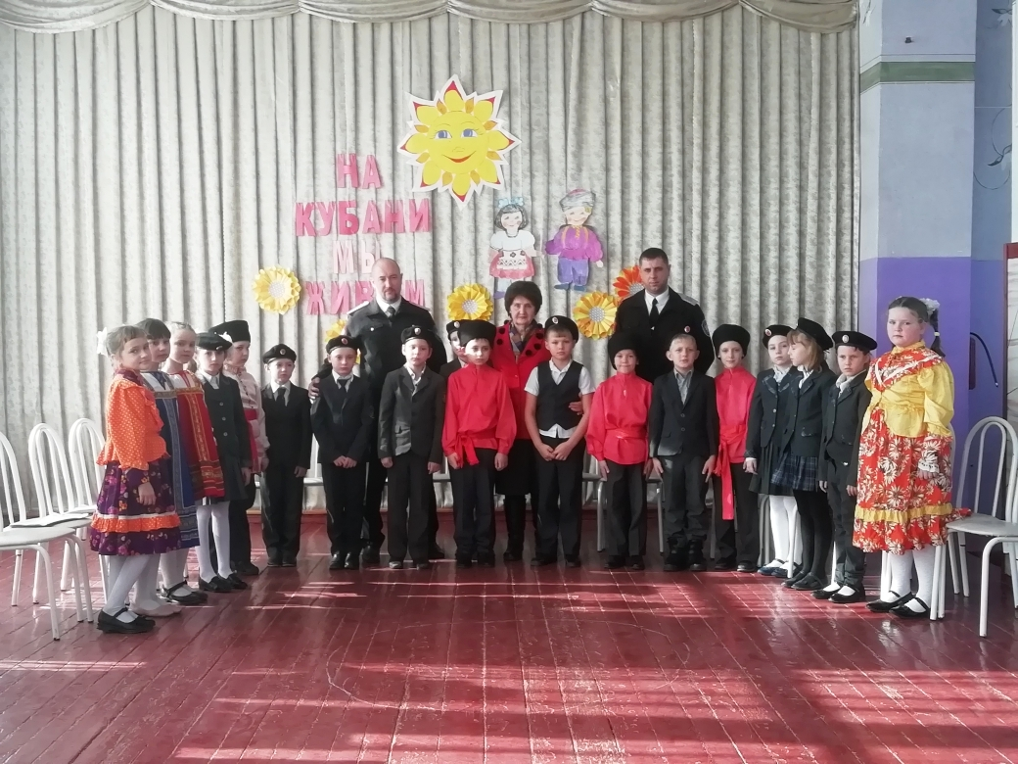
ВСТРЕЧА С КАЗАЧЕСТВОМ
«КАЗАЦКОМУ РОДУ -НЕМА ПЕРЕВОДУ
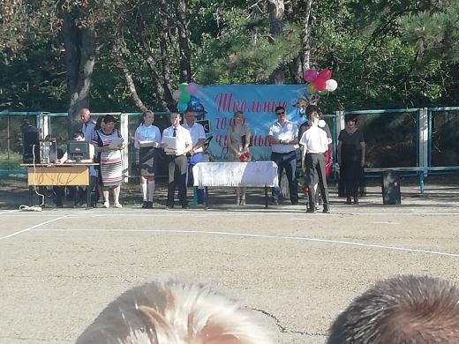

Любовь Стефановна поздравляет педагогический коллектив с праздником «Днем учителя»

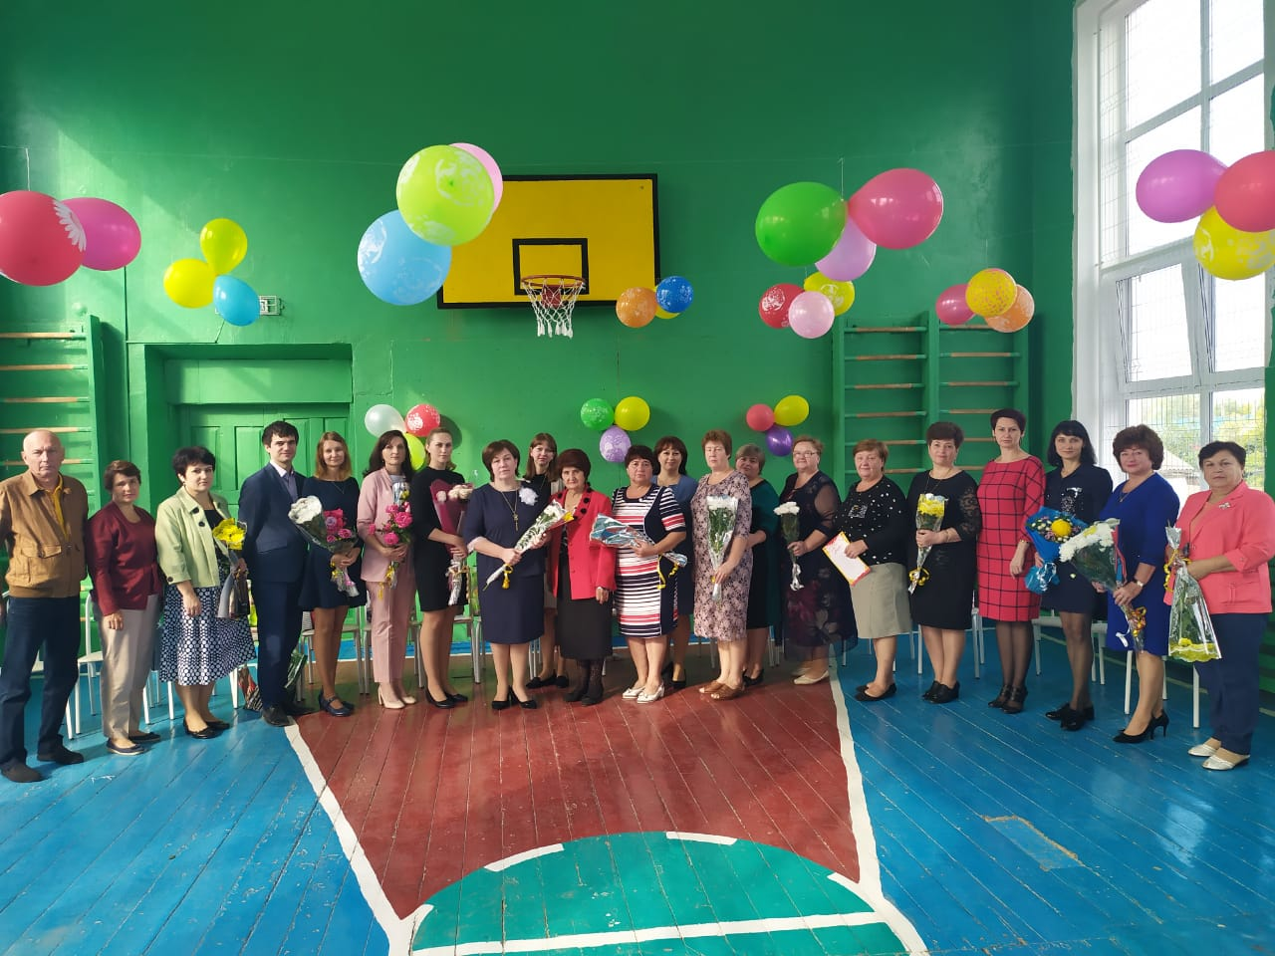

«Пожар Афгана забыть нельзя»
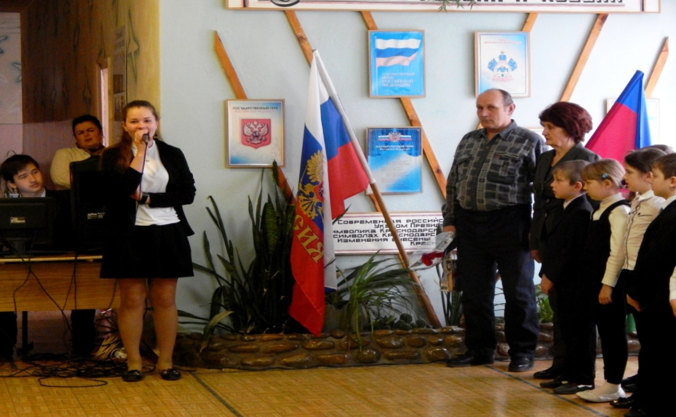

Взаимодействие с коллективом сельского Дома культуры

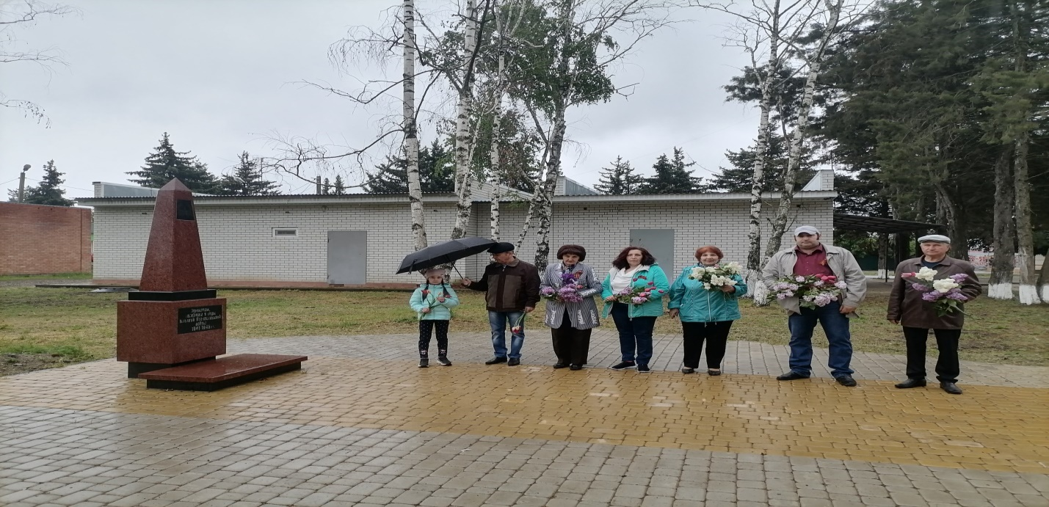
Митинг посвященный 9 мая .День Победы
8 июля День семьи любви и верности.
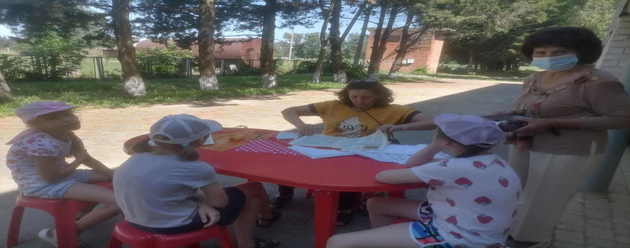

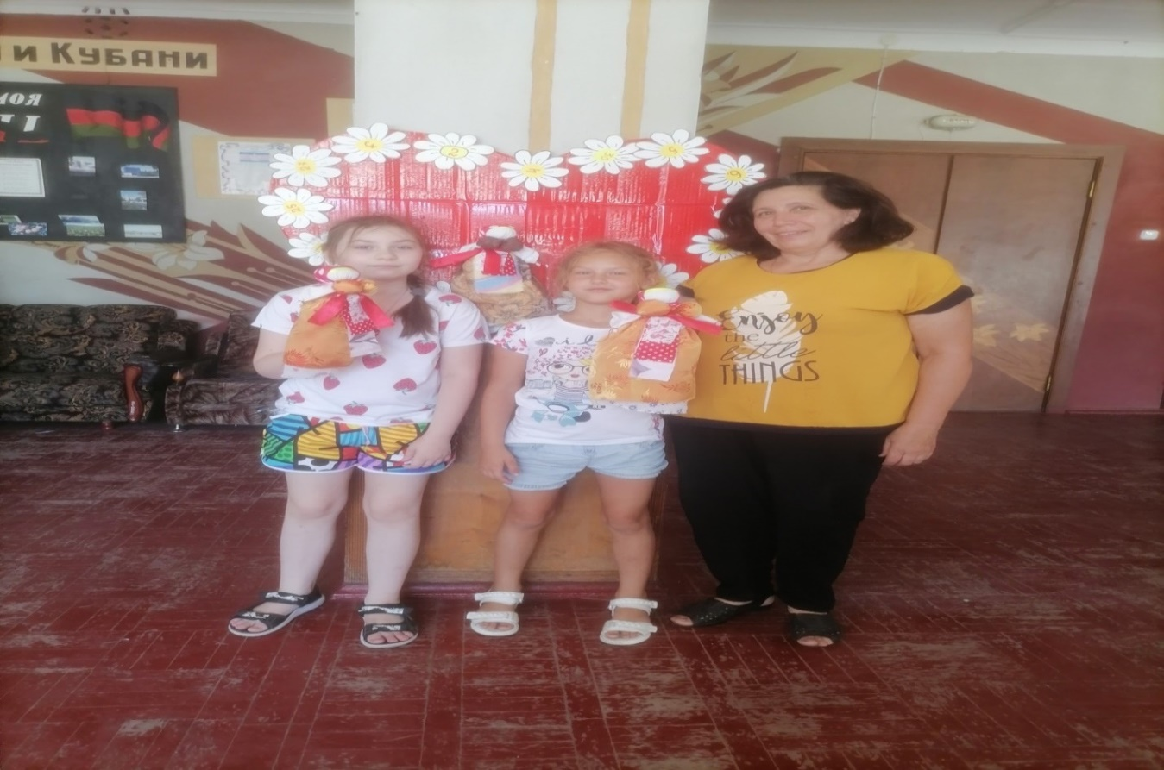

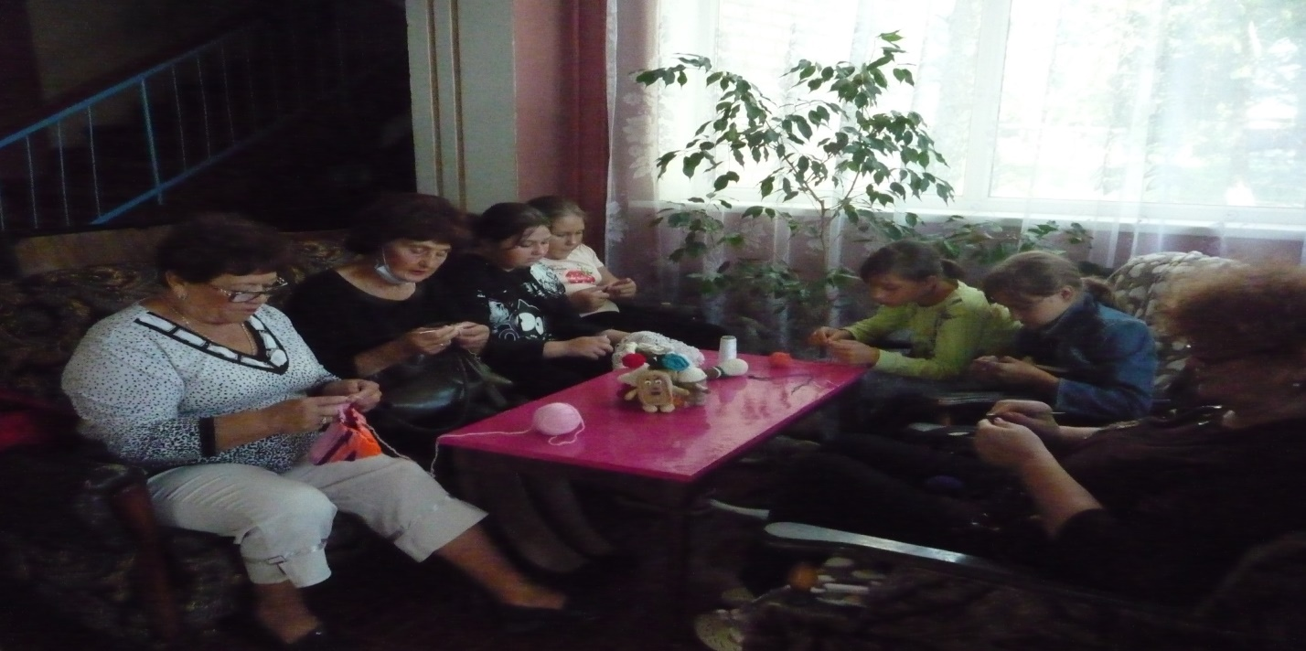
Кружок вязания с председателем ТОС №2
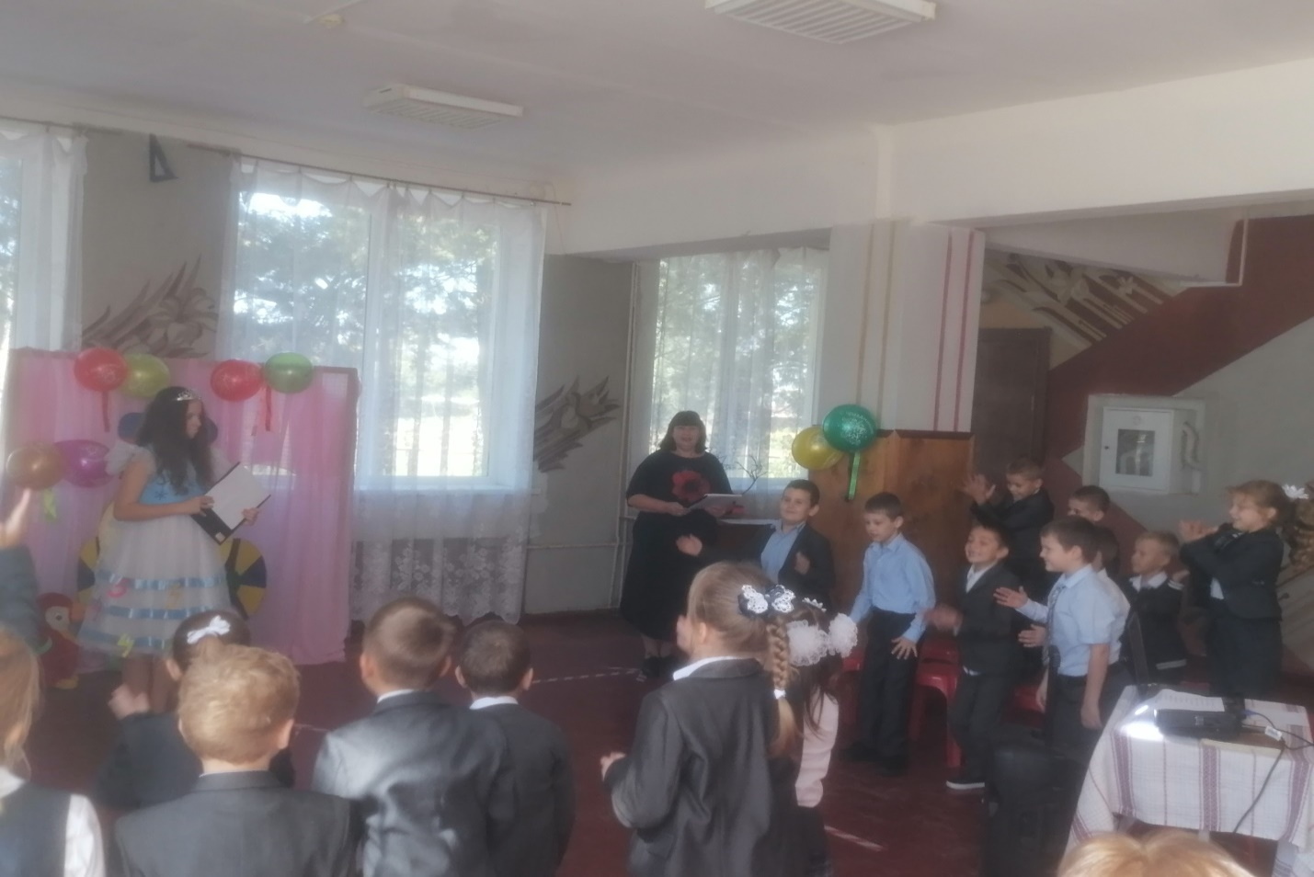
«Я люблю тебя школа» посвящение в первоклассники
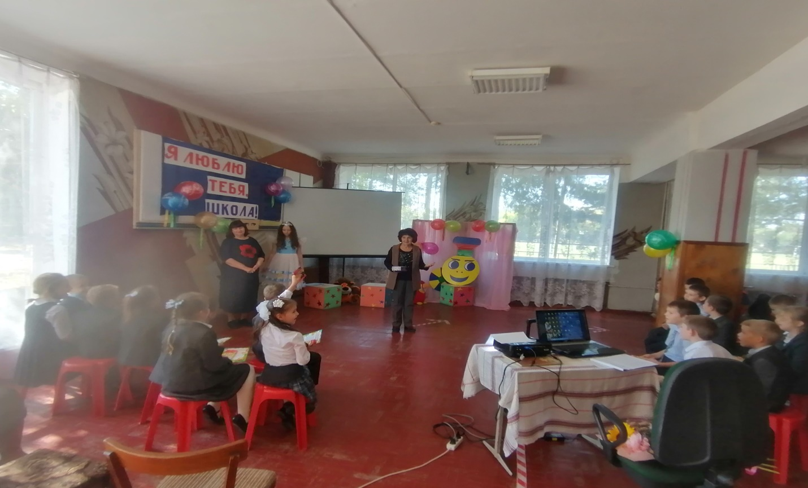
Поздравление председателя ТОС №2 Луневой Л.С. с посвящением в первоклассники «Я люблю тебя школа»
Поздравление с профессиональным праздником работников Почта России»

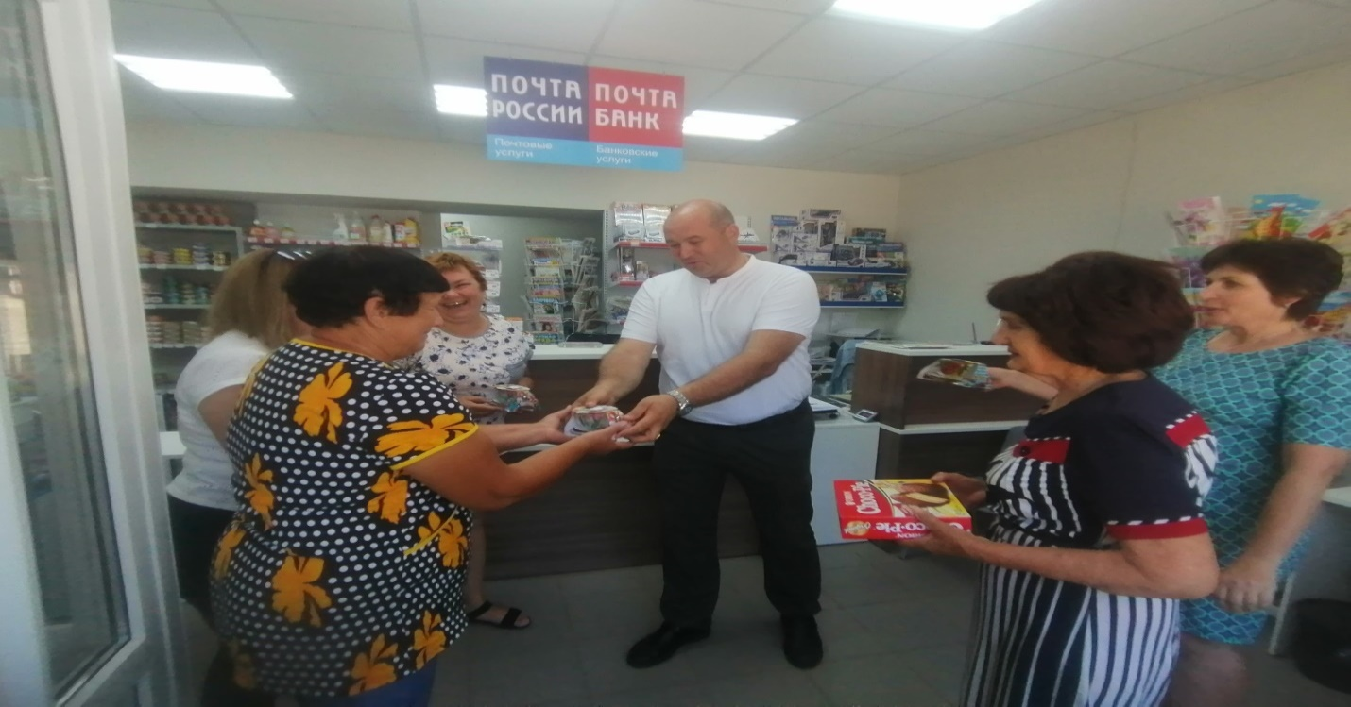
С участием главы Новоберезанского сельского поселения Зарицкого А.В
ведущего специалиста Горбатюк И.В, председатель ТОС №2 Луневой Л.С.
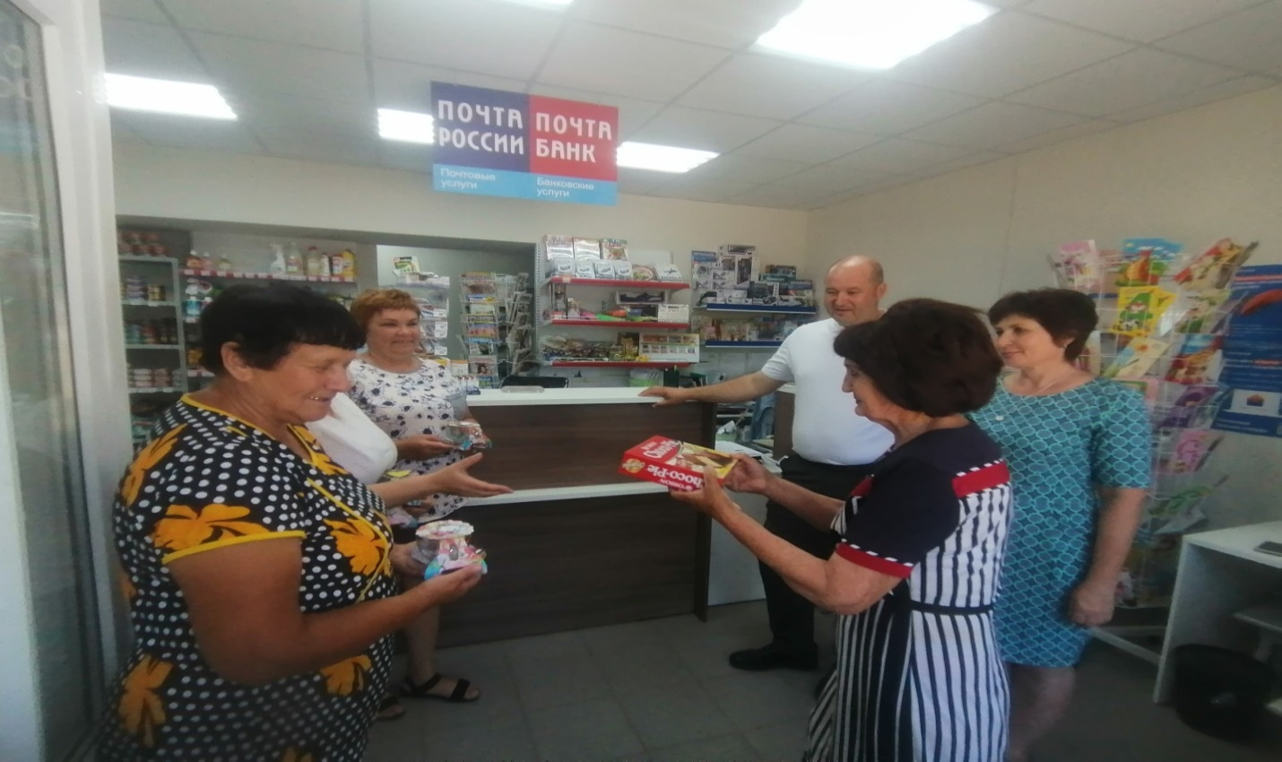
Акция «Дерево добра! приурочена к Дню солидарности с терроризмом.
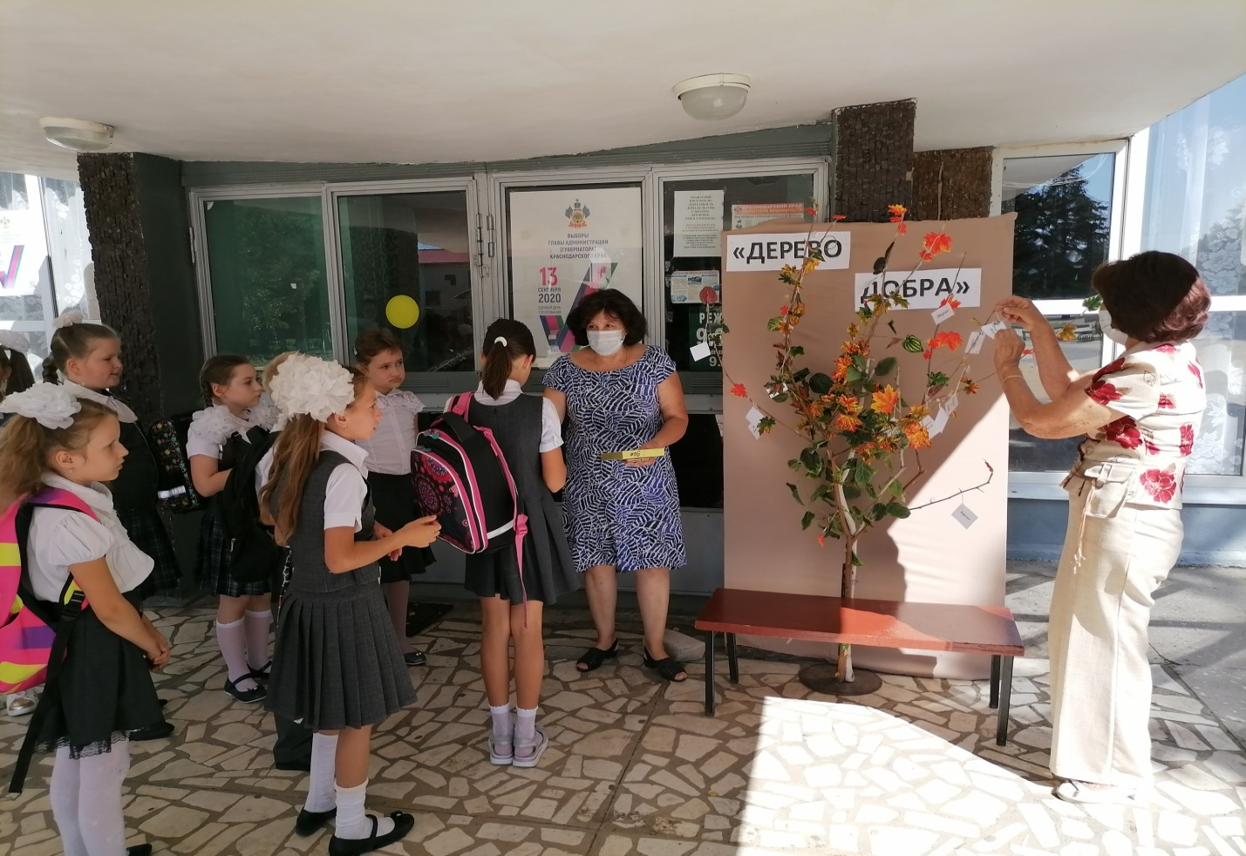
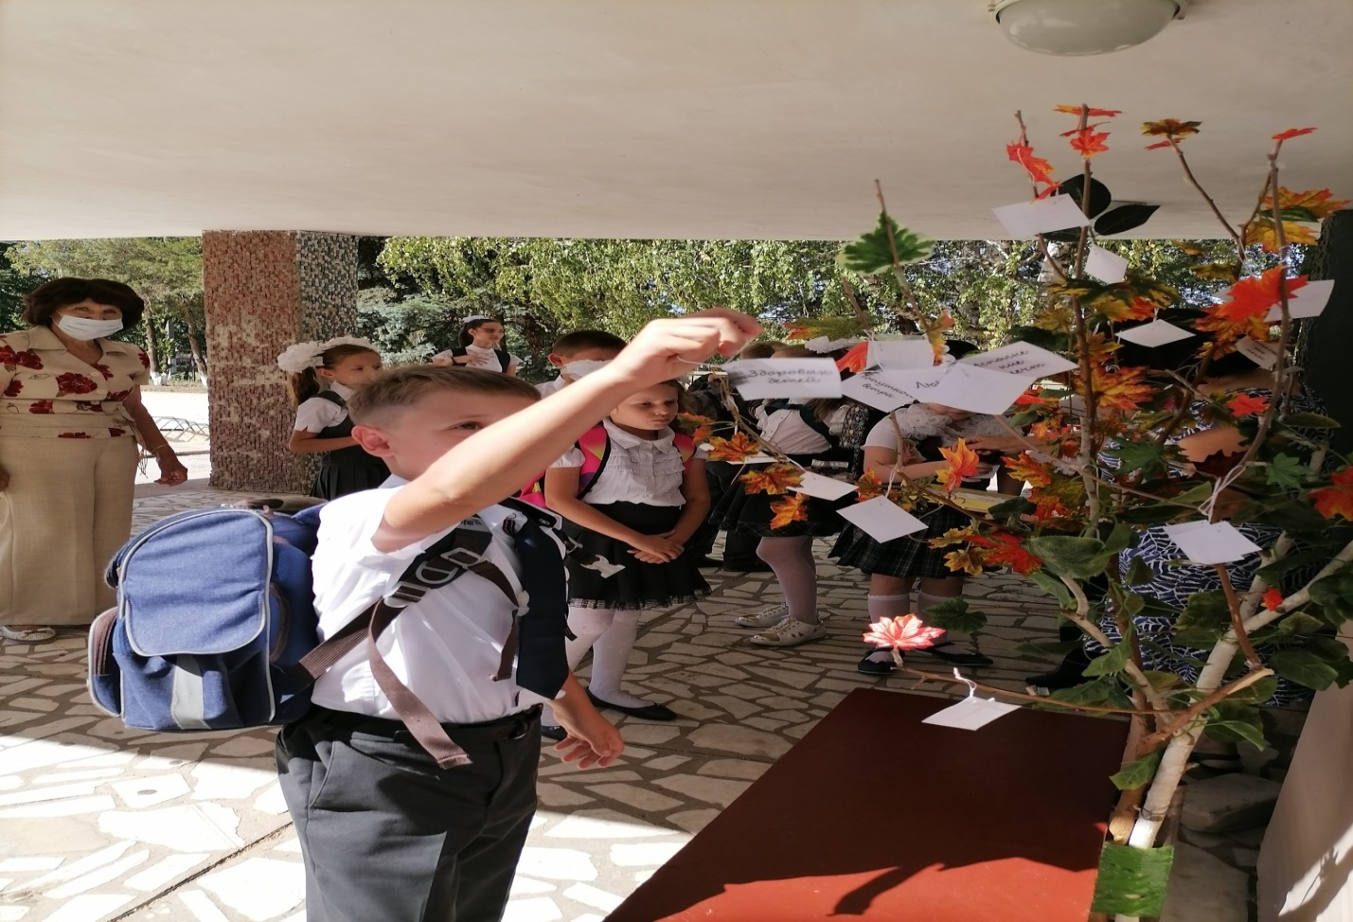
Работа с населением

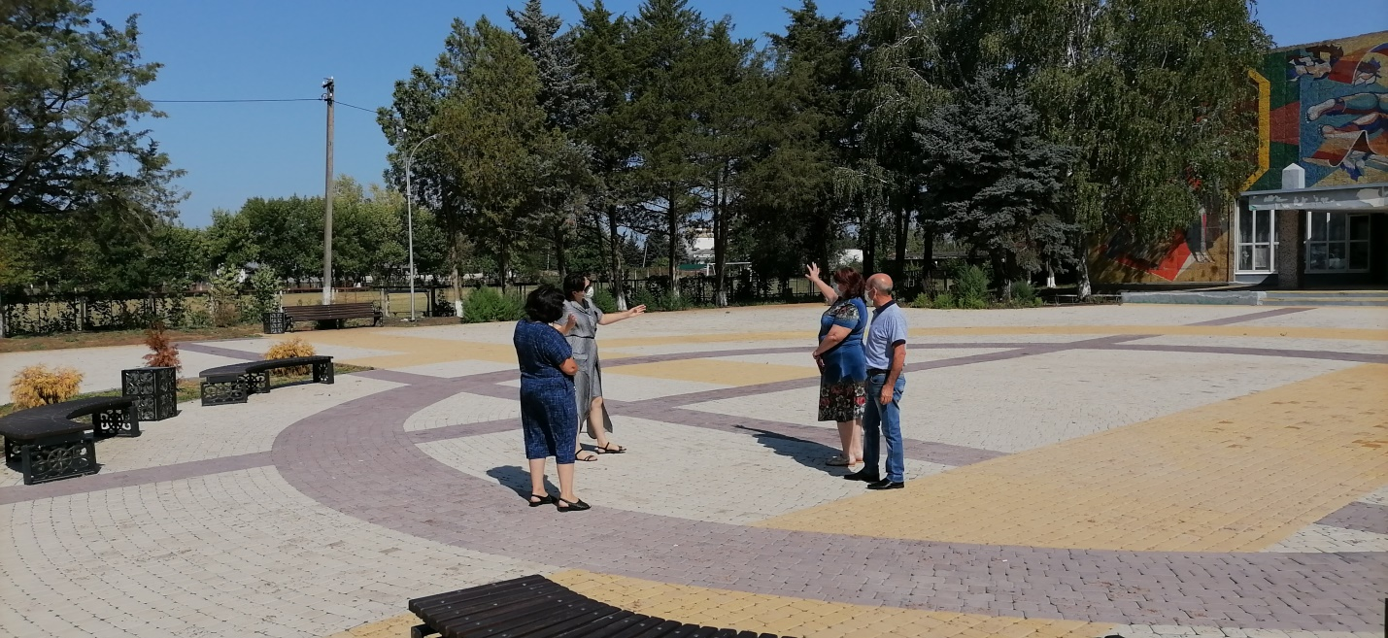

Опрос населения проводят ведущий специалист администрации Новоберезансокго СП Горбатюк И.В., депутат Совета Новоберезанского СП Демьяновская О.А., председатель ТОС № 2 Лунева Л.С.
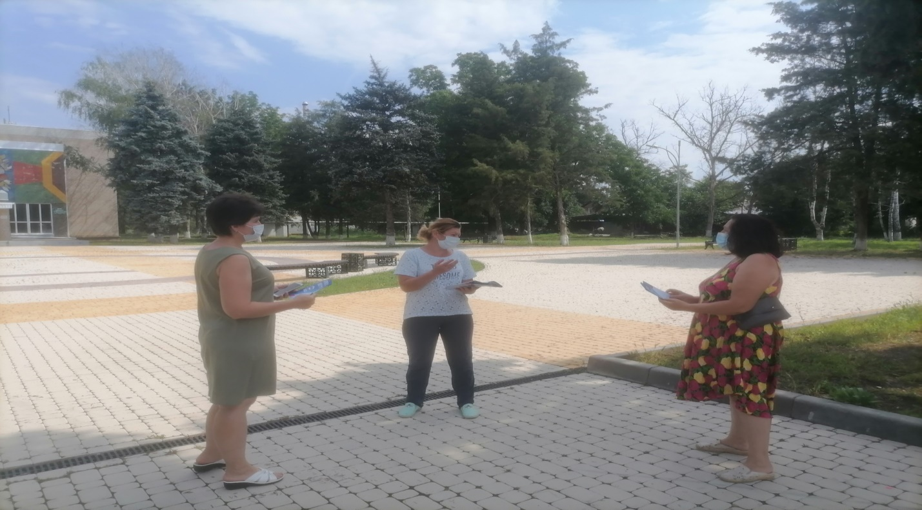
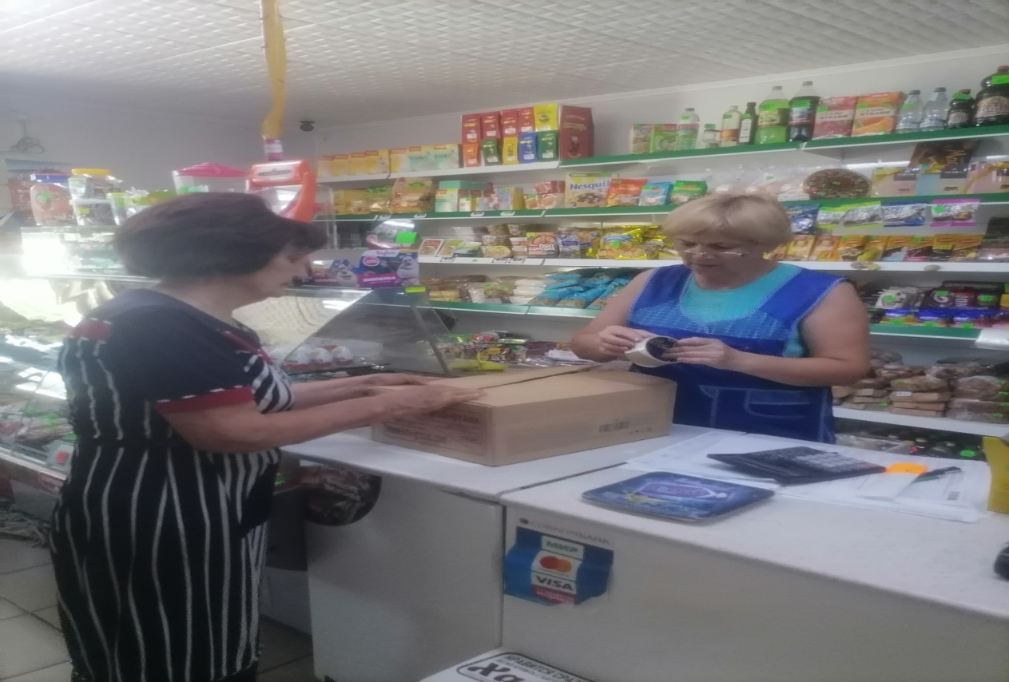
Лунева Л.С. готовится посетить на дому старожилов поселка для чествования в преддверии праздника «День семьи»

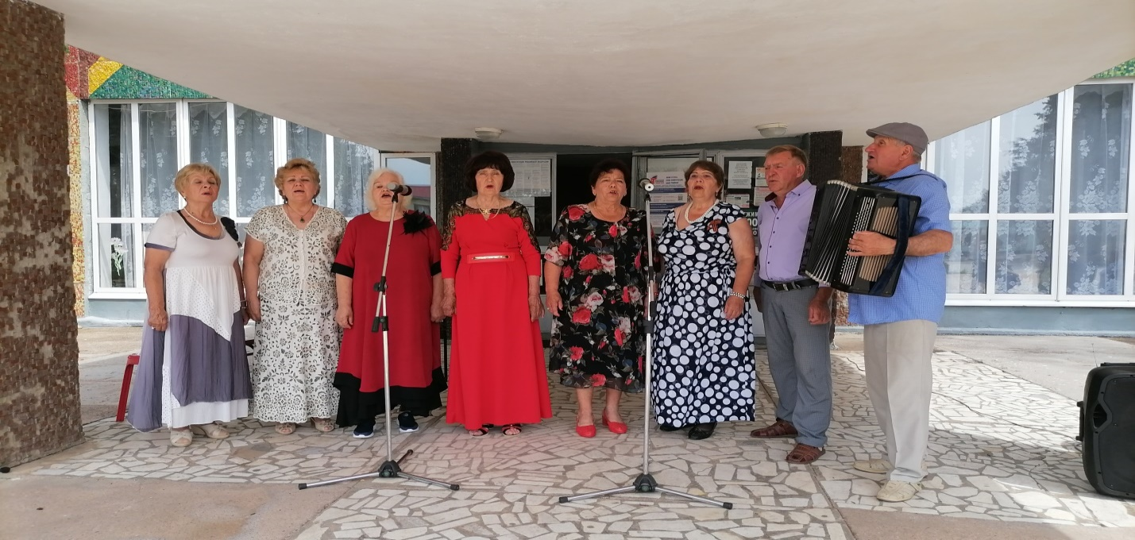

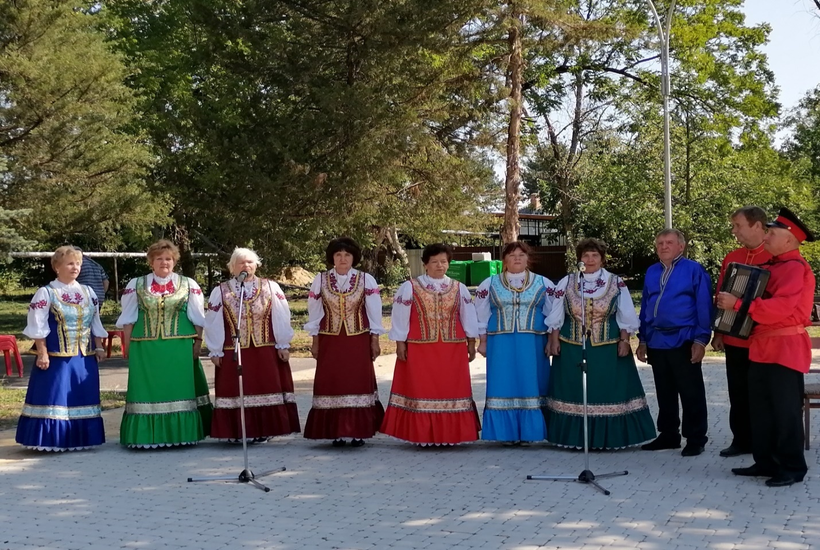

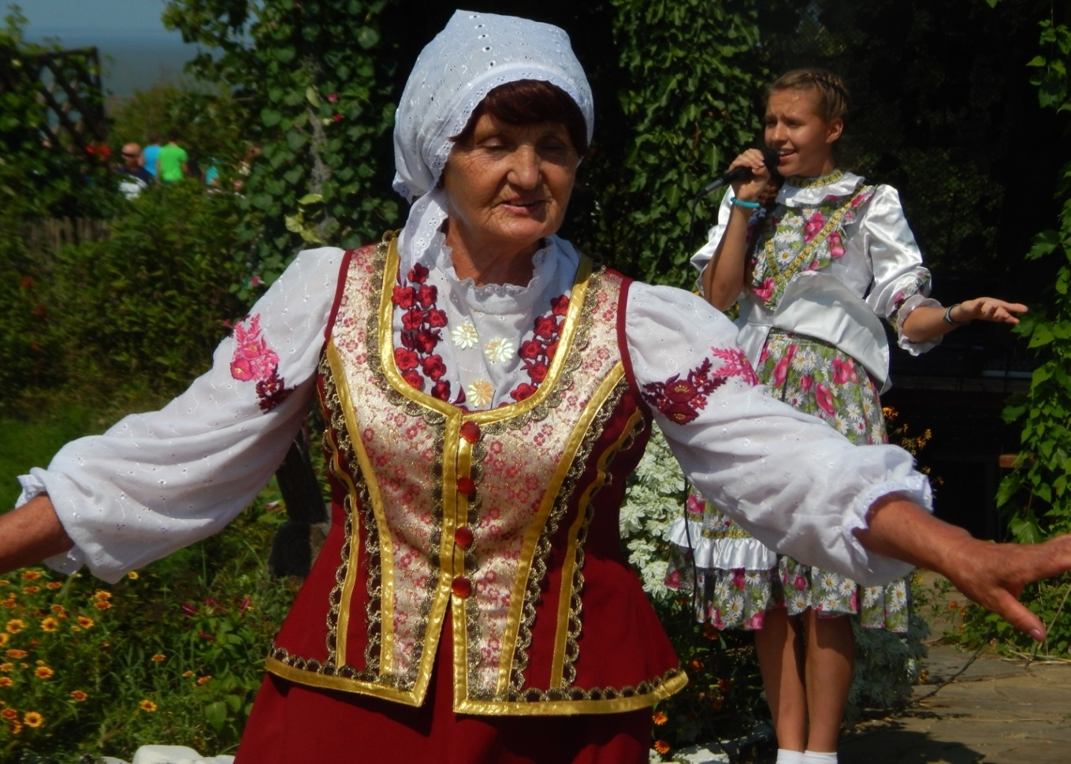

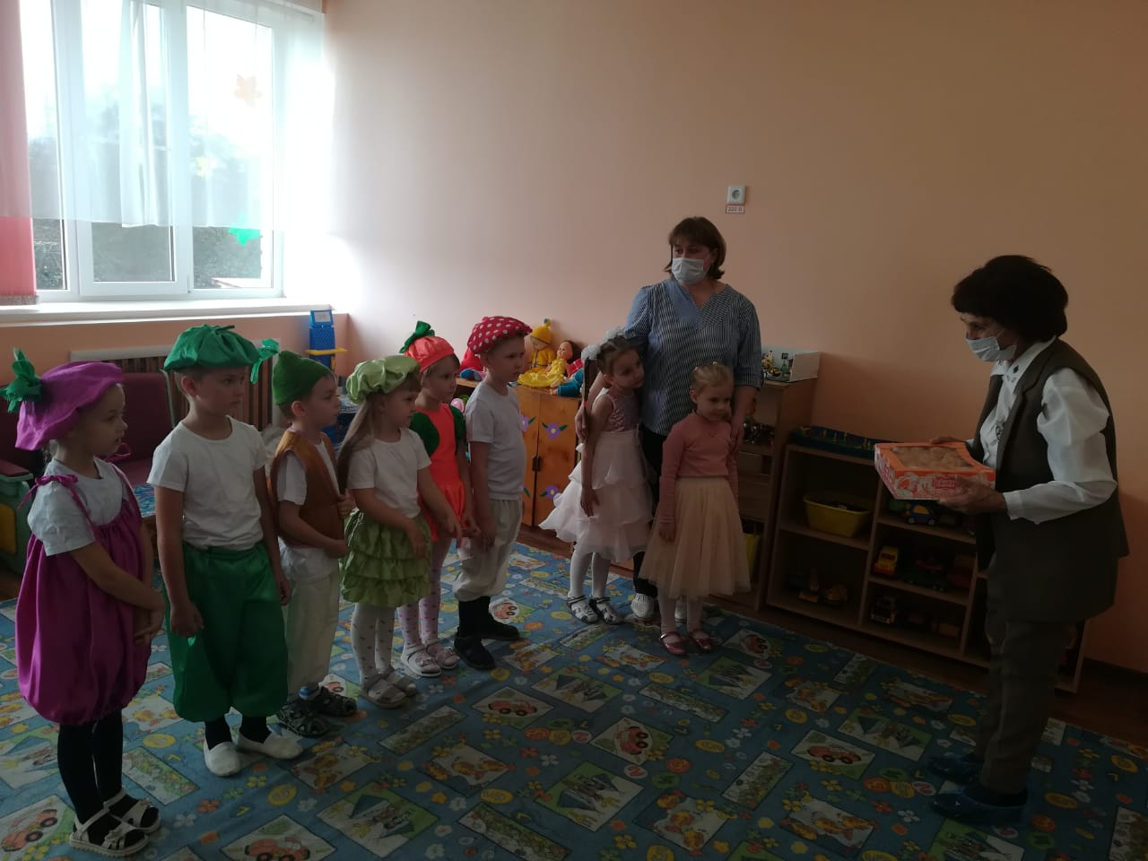
Ребята получают подарки от председателя ТОС №2
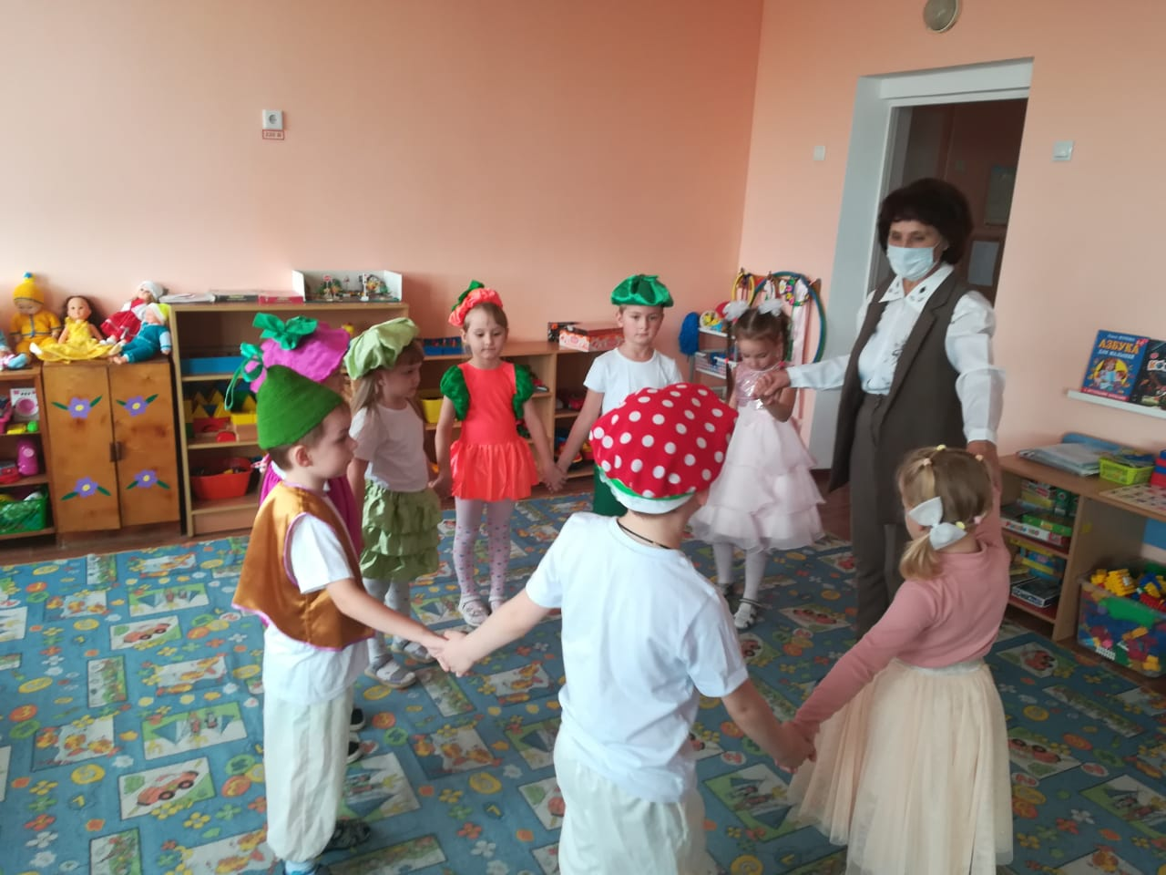

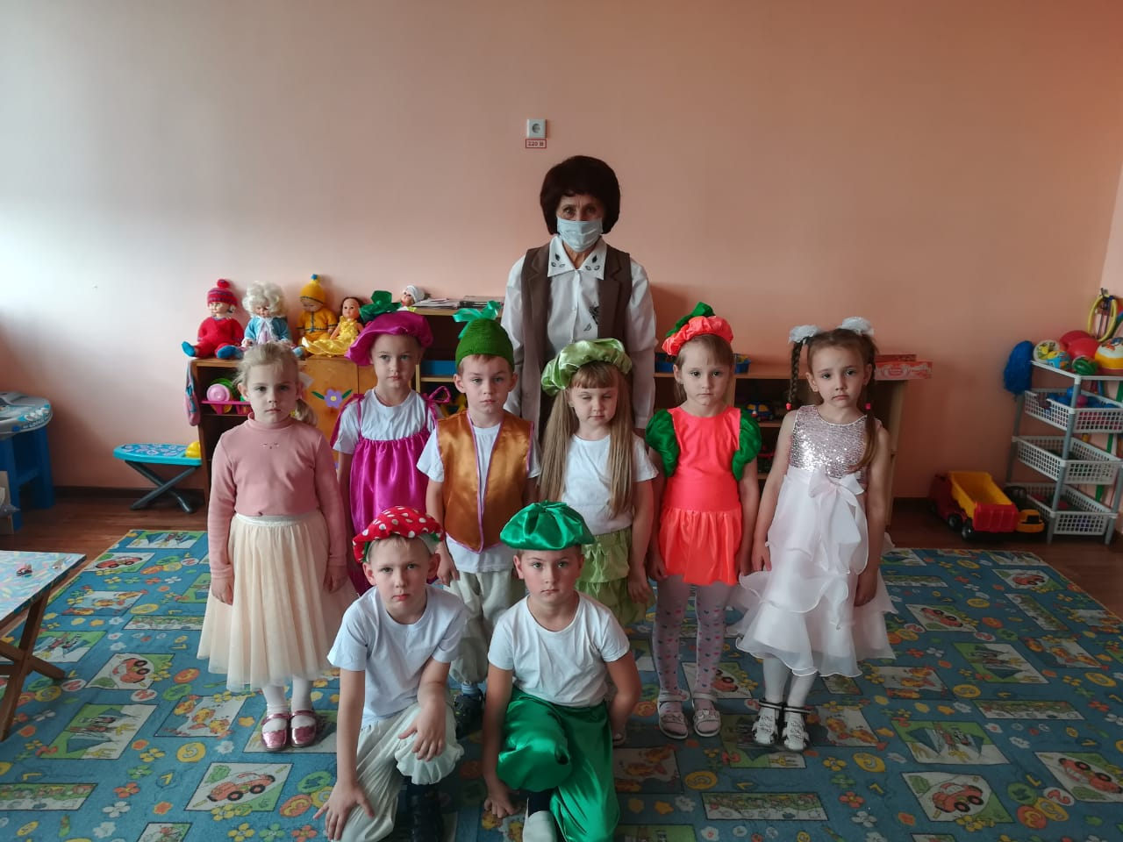
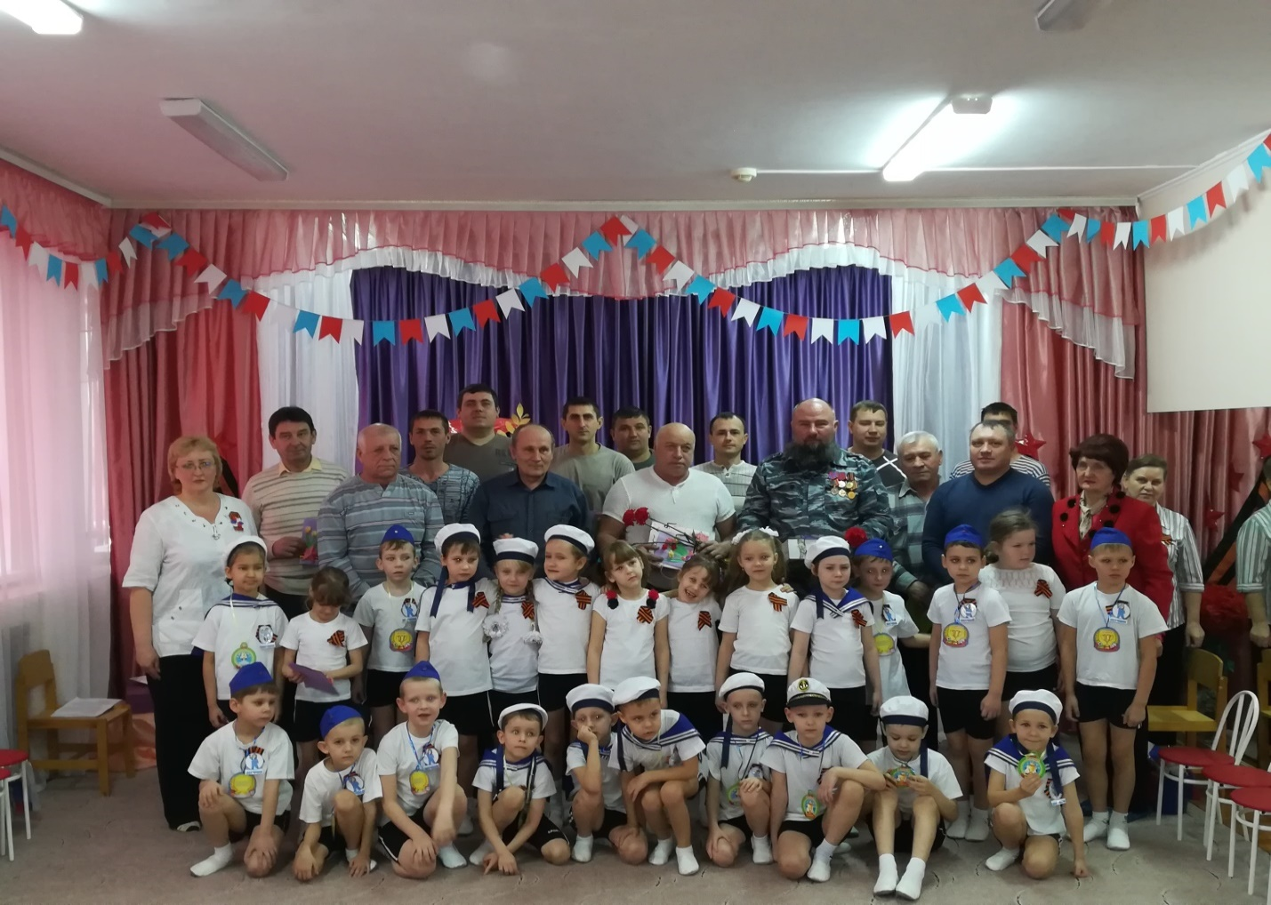
Встреча с ветеранами афганской и чеченской войны
Кубанская хата в детском саду «Солнышко» в оформлении приняла
участие Лунева Л.С.
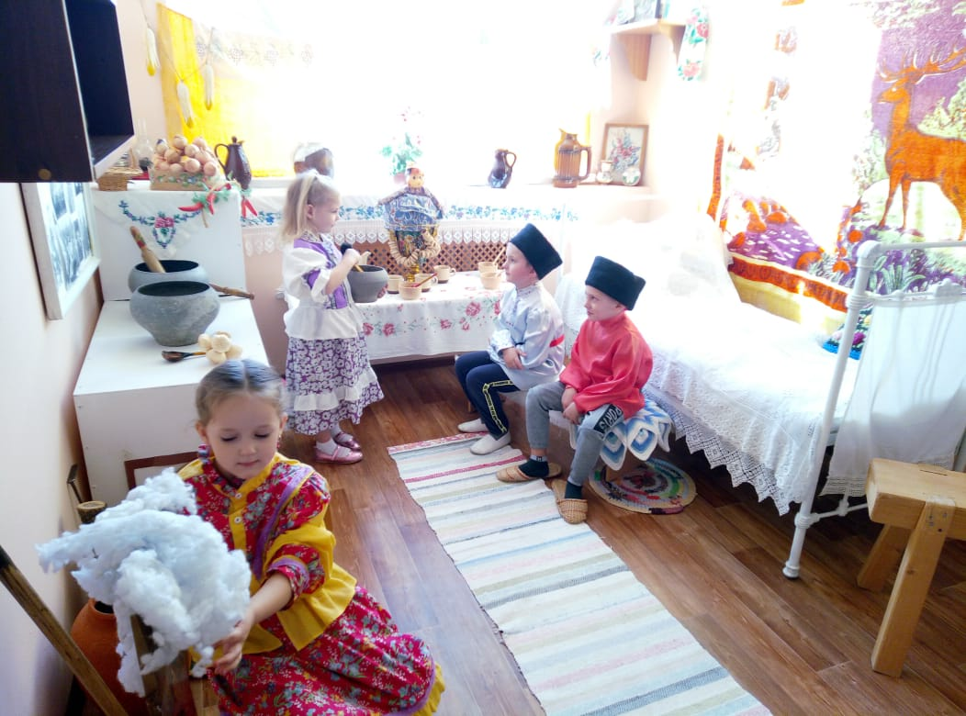
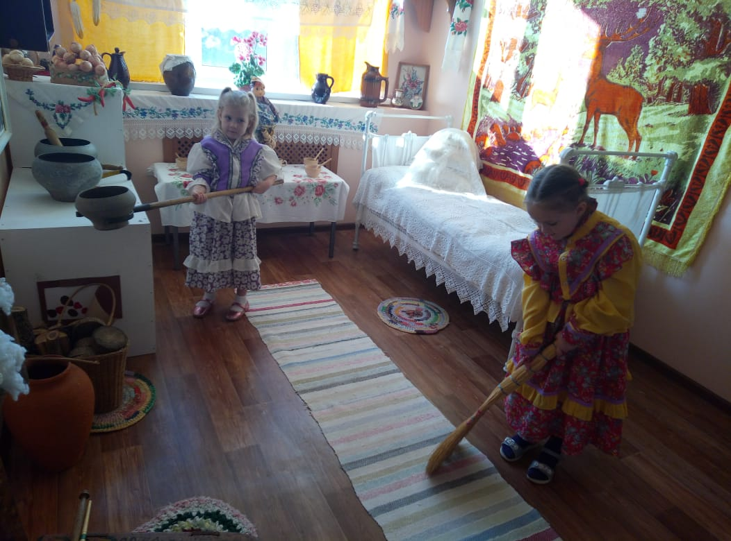

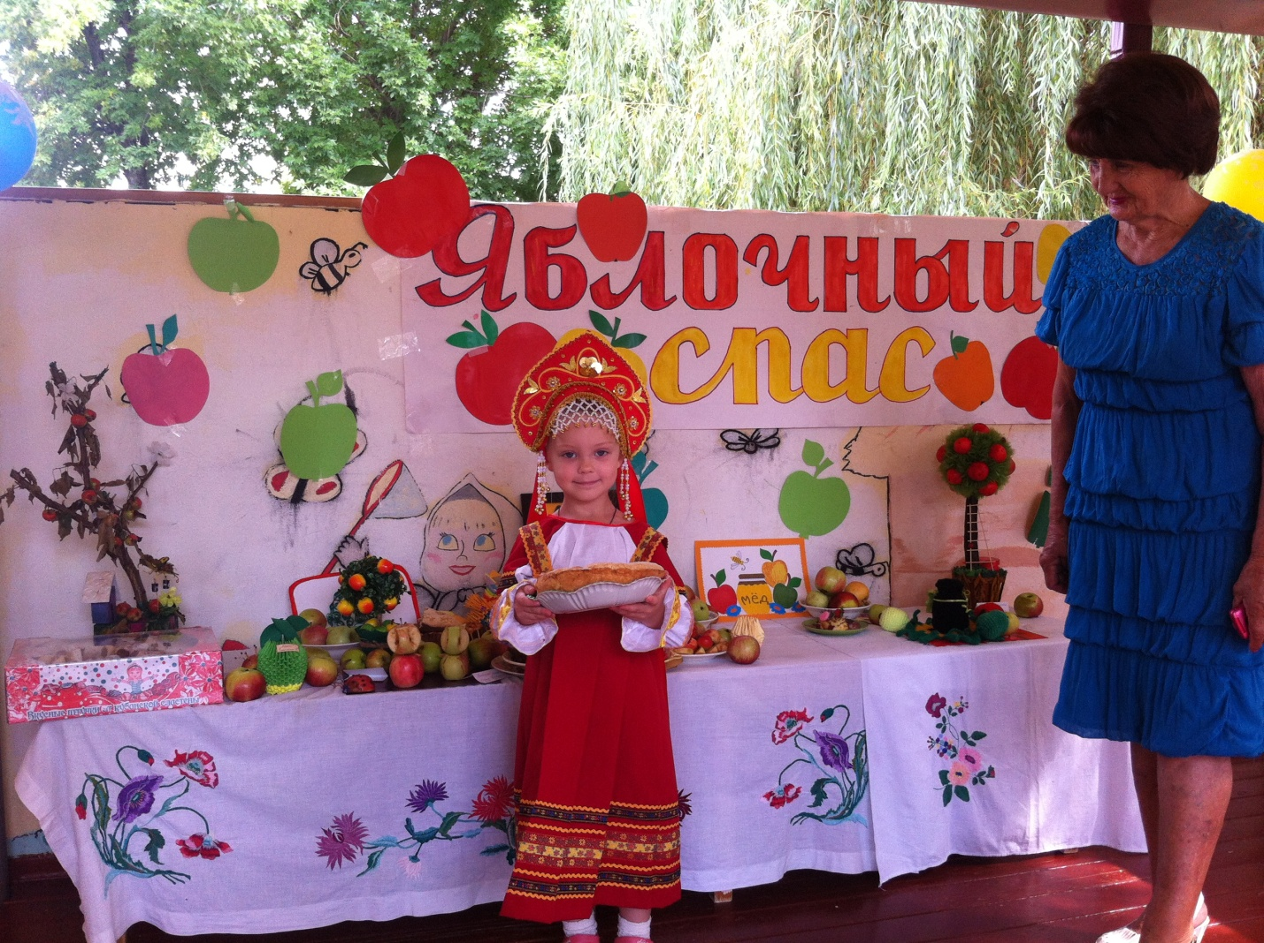

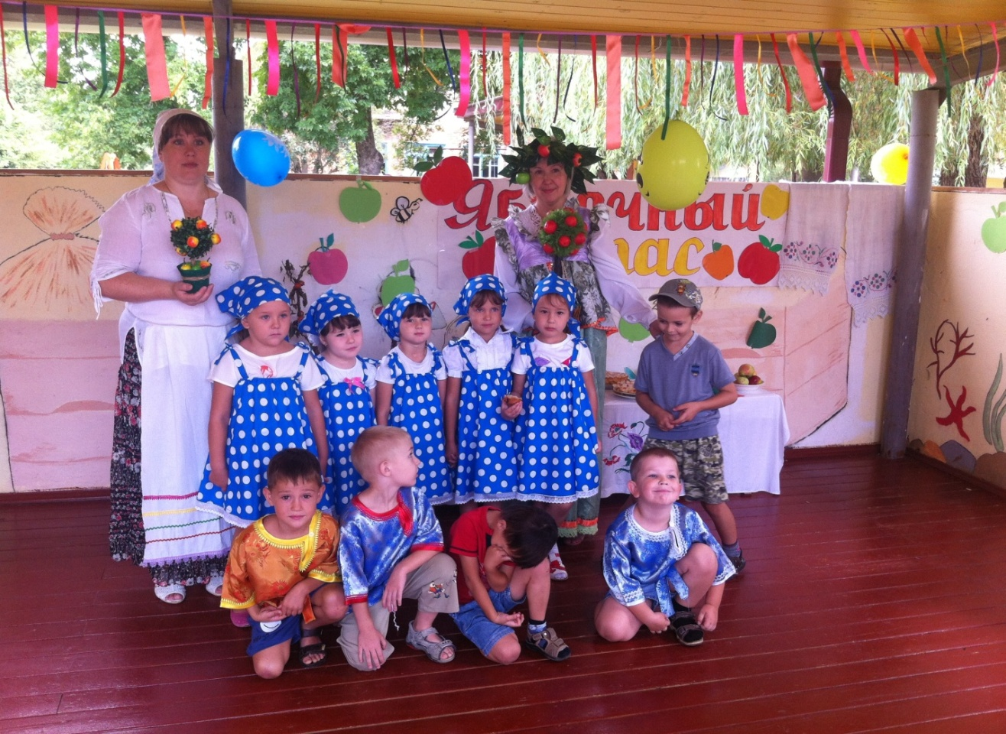
На праздник пришла с поздравлениями председатель ТОС №2
Лунева Л.С.
Работа отдельными категориями граждан

Поздравляет Лунева Л.С. – председатель ТОС №2 с днем рождения труженика тыла
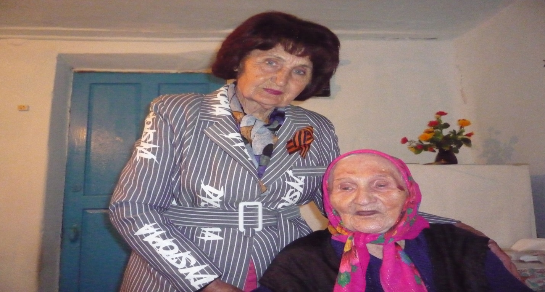
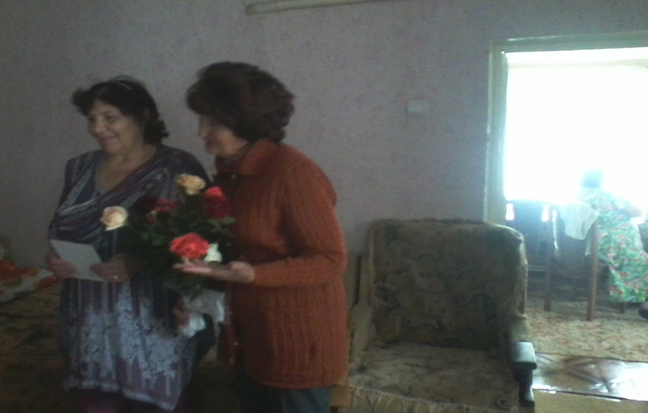

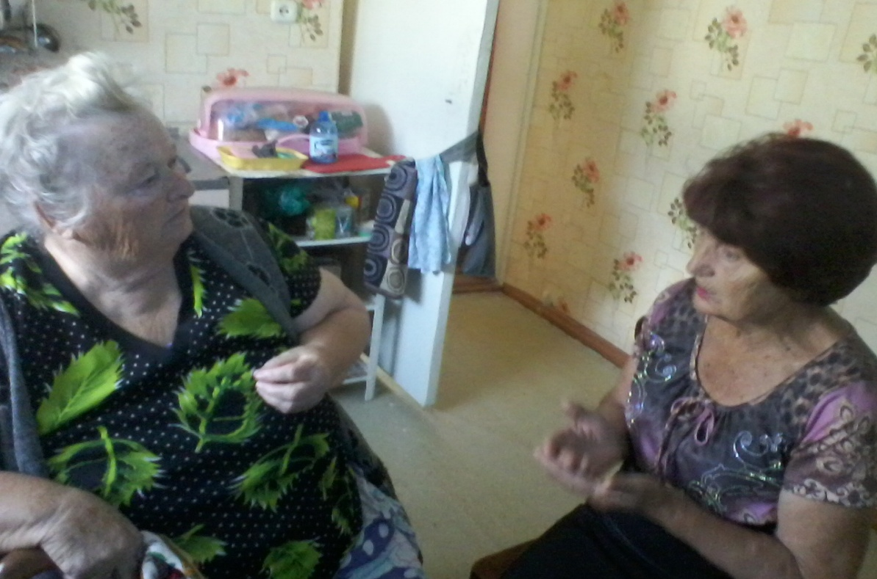
Посещение Луневой Л.С. инвалидов с целью оказанию помощи

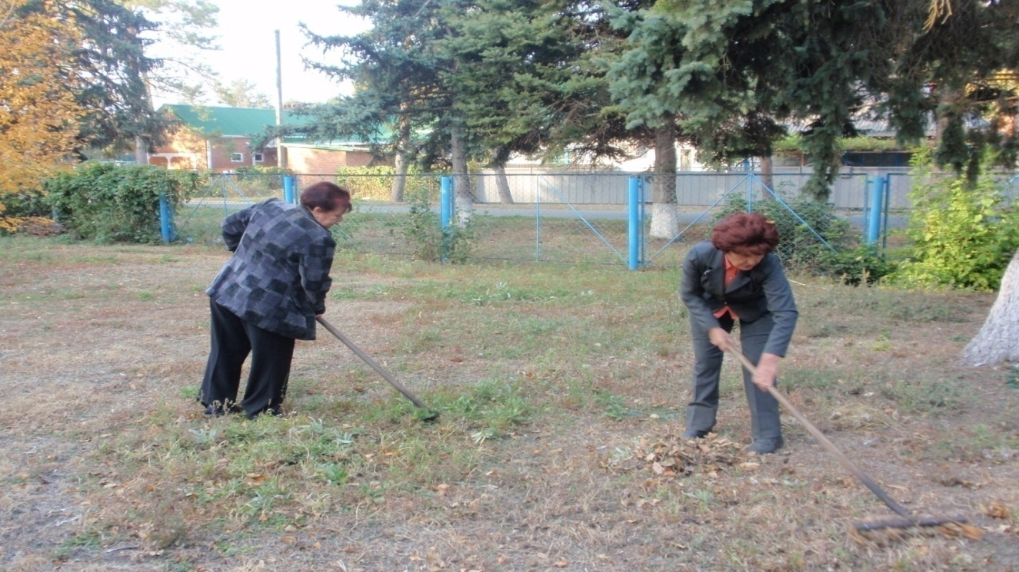
Субботник на территории МБУК НСП КР «Комсомольская СБ»
Субботник на территории МБУК НСП КР «Комсомольский СДК
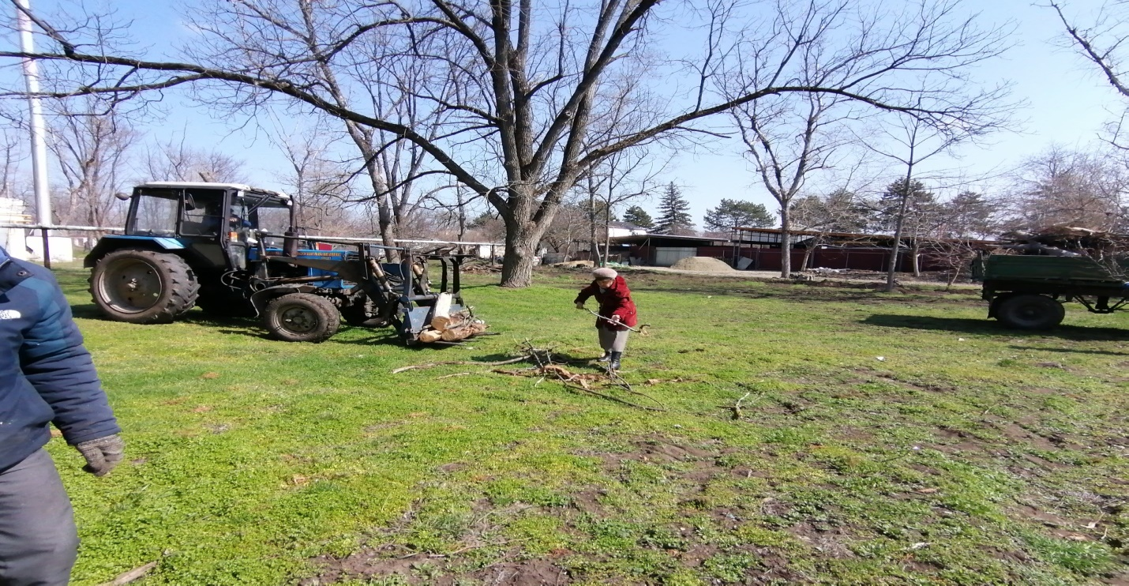
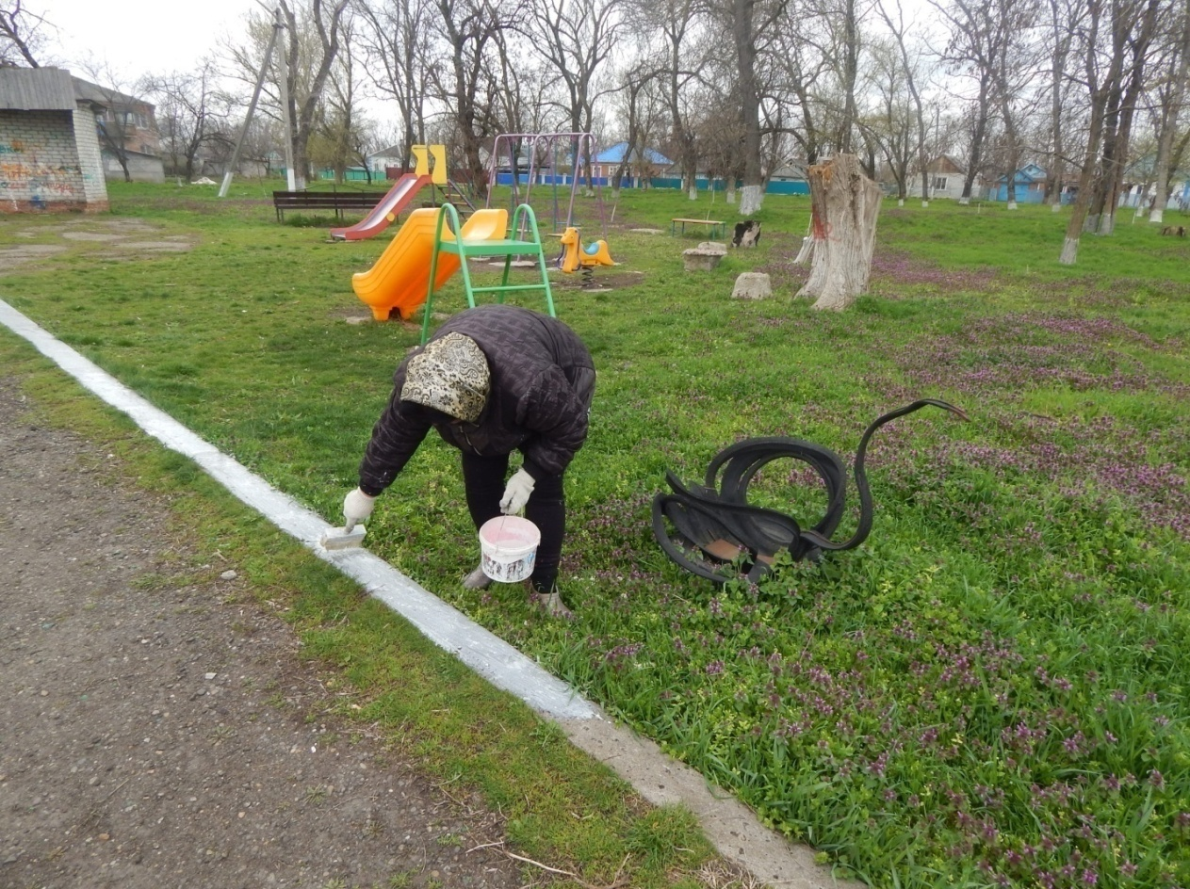
Побелка бордюр и деревьев на территории детской площадки
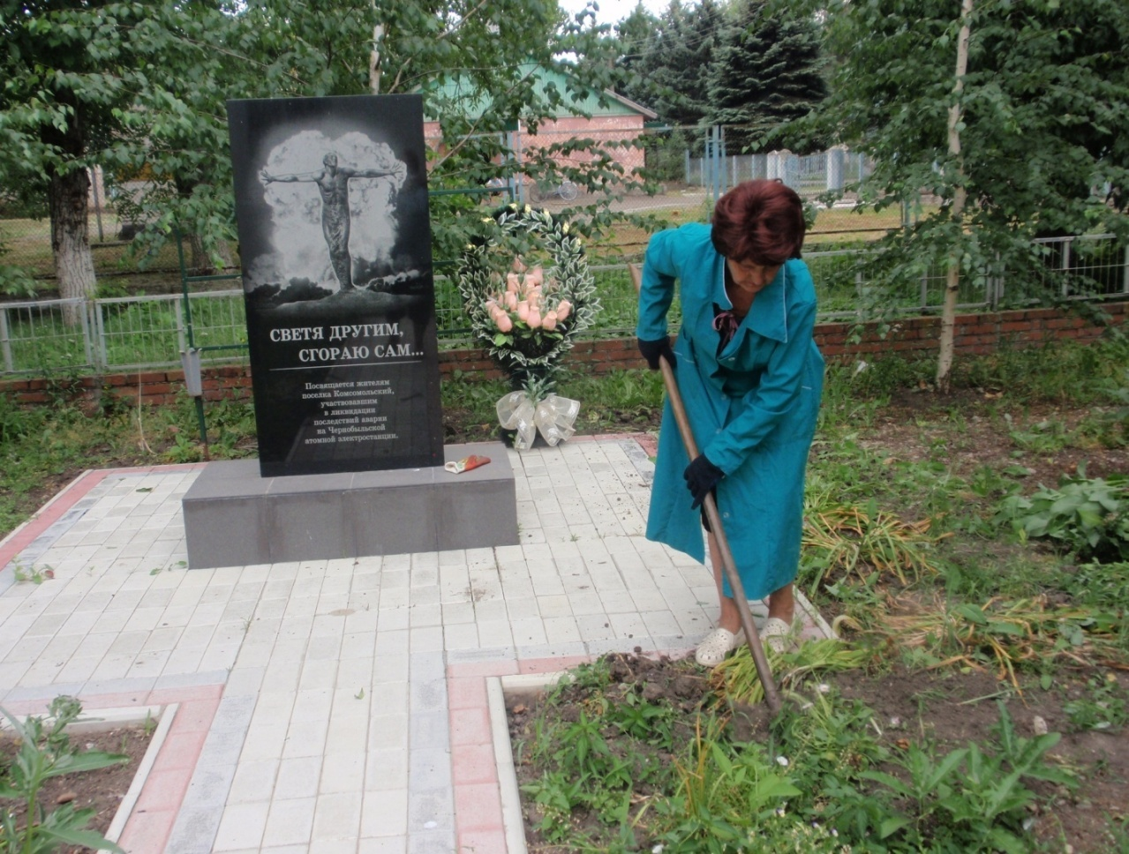
Подготовка к митингу, посвященному 35- летию Чернобыльской АЭС. На территории библиотеки.
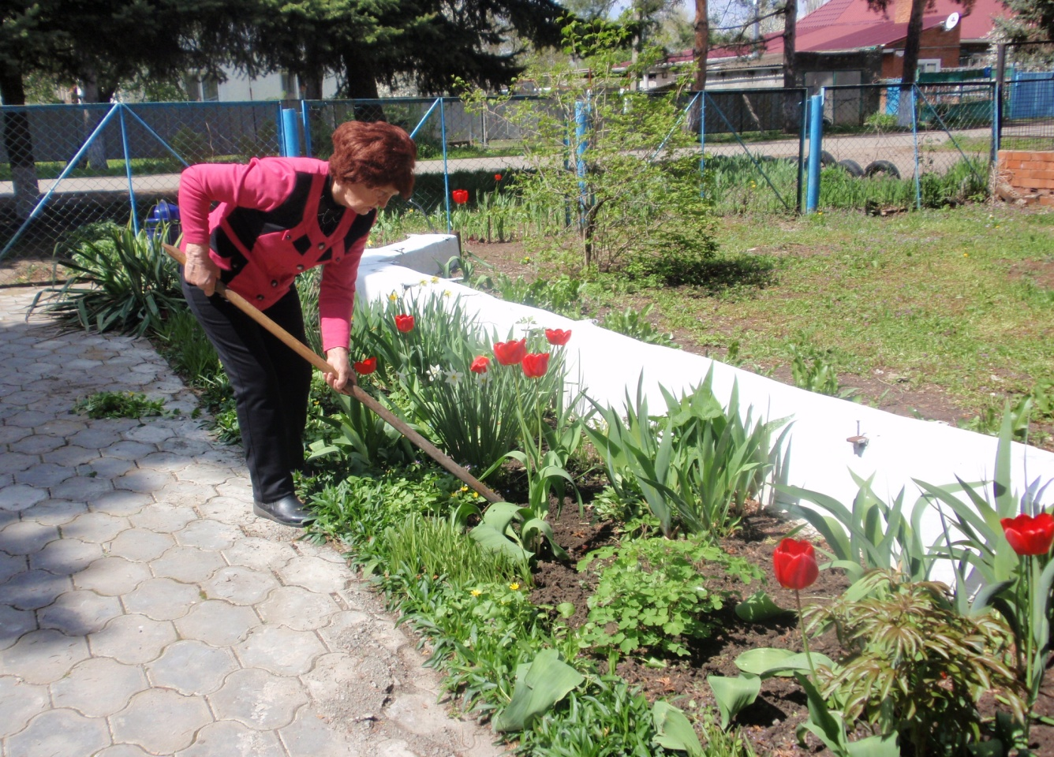
Субботник на территории библиотеки
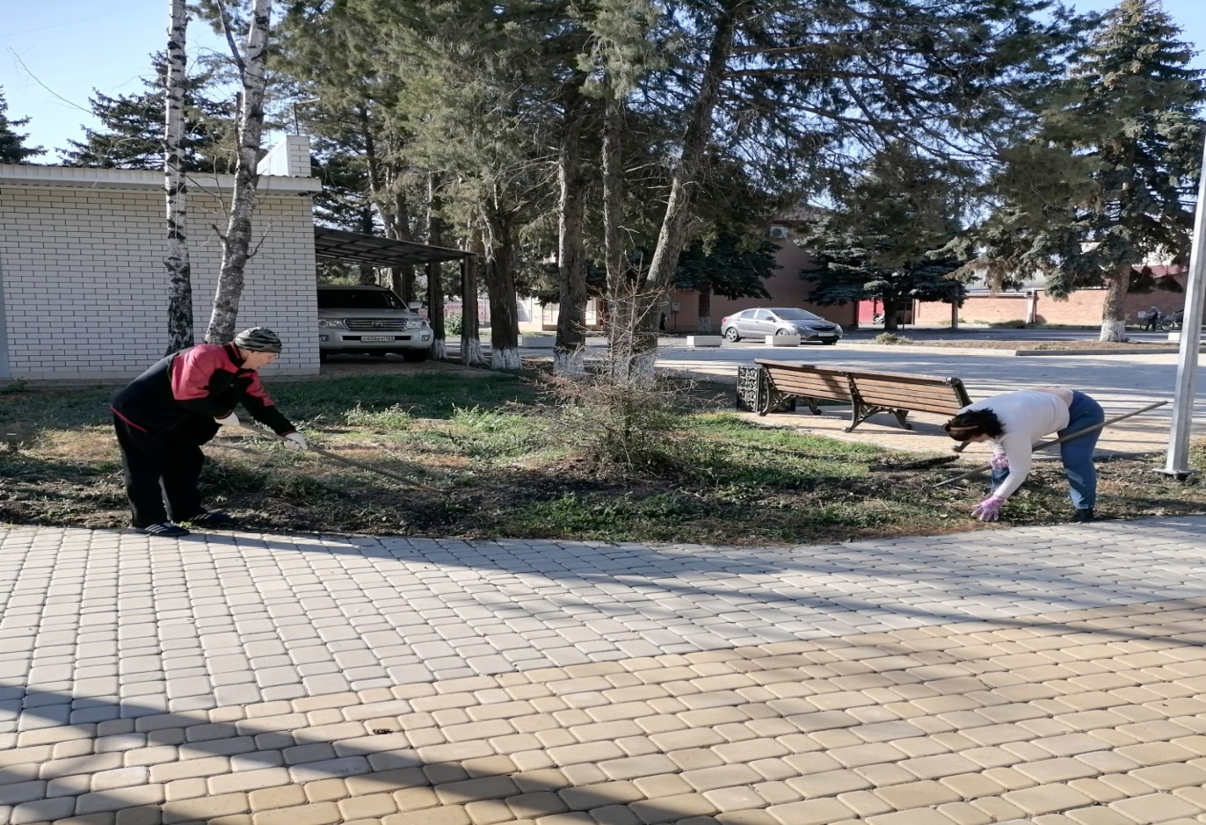
Субботник на площади прилегающей территории СДК
Побелка деревьев на прилегающей территории СДК с участием председателя ТОС №2 Лунева Л.С 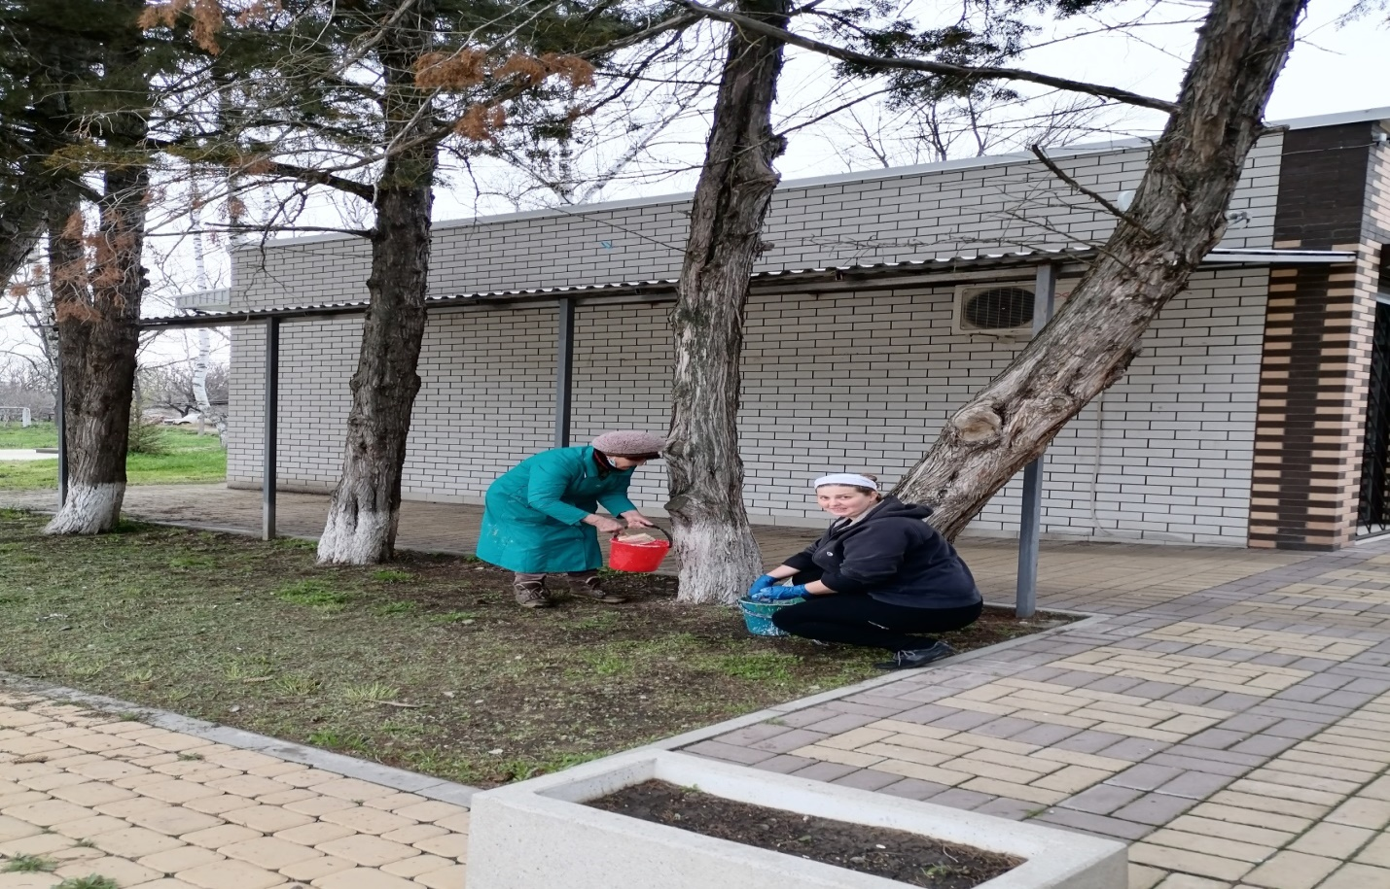
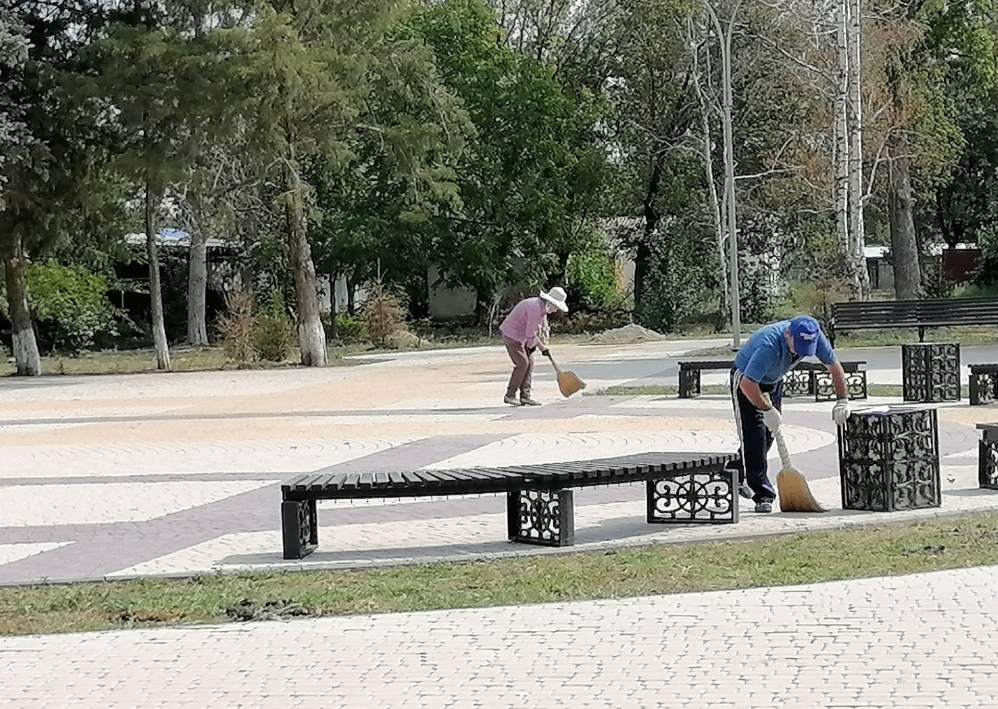
Подготовка к Выборам. субботник
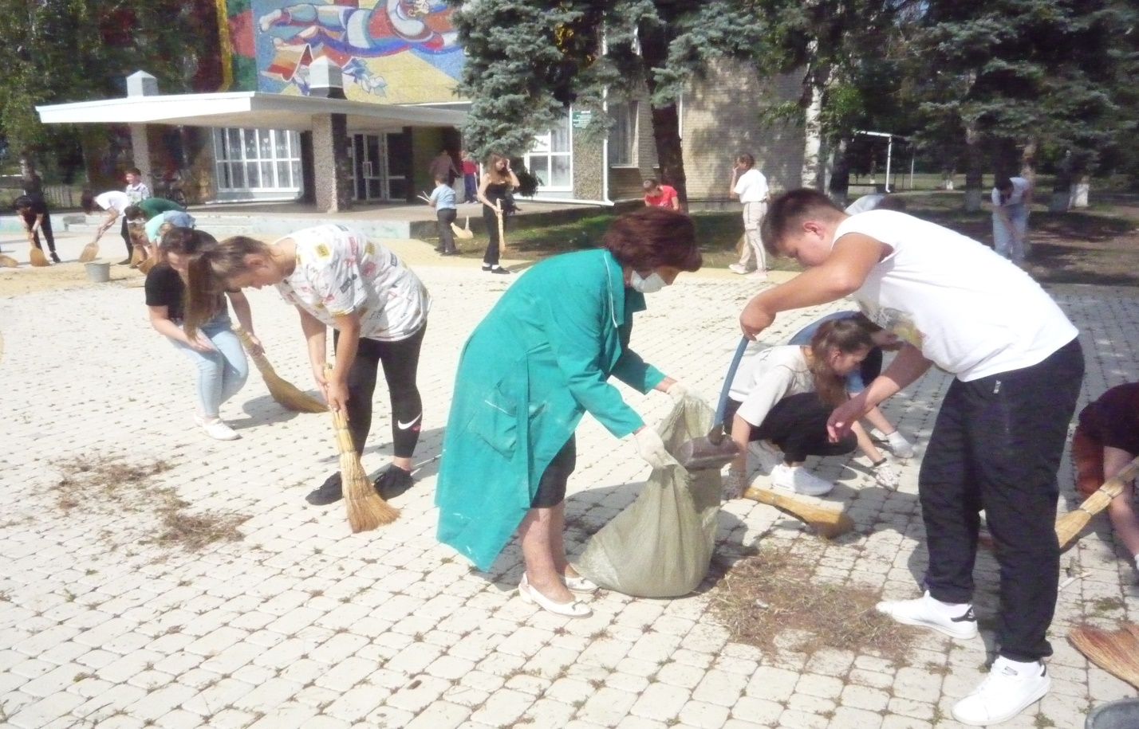
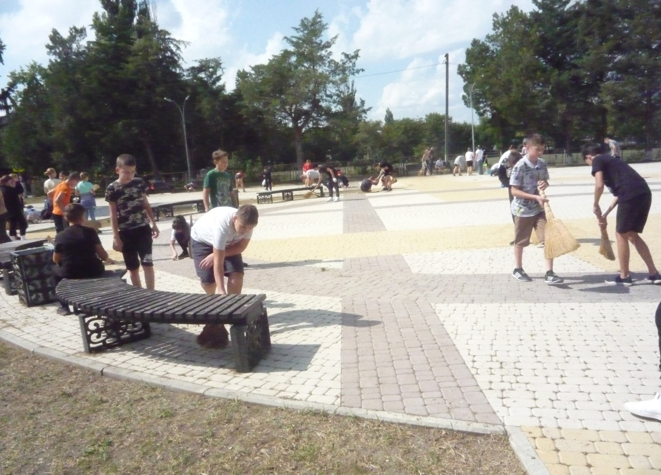
Уборка на прилегающей территории на кладбище
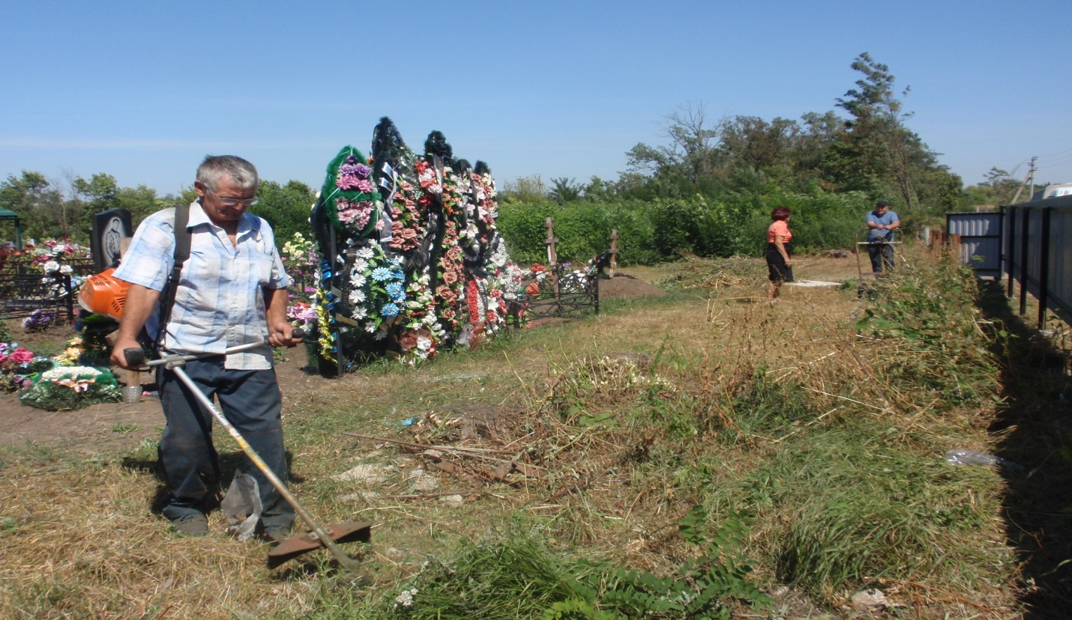

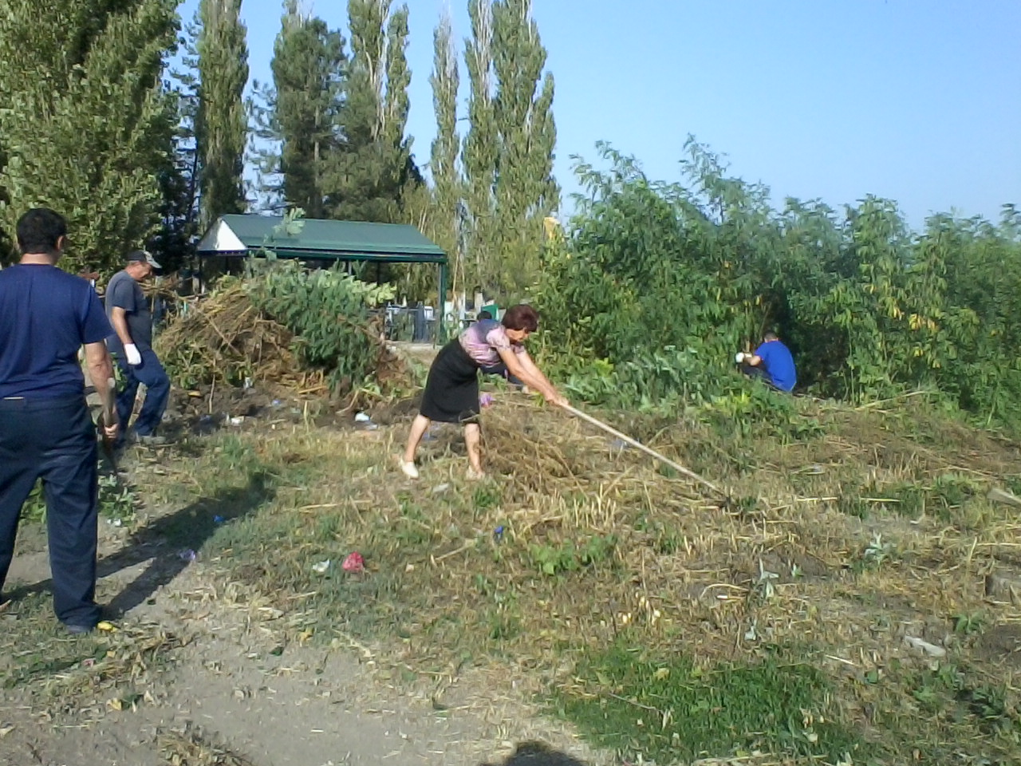
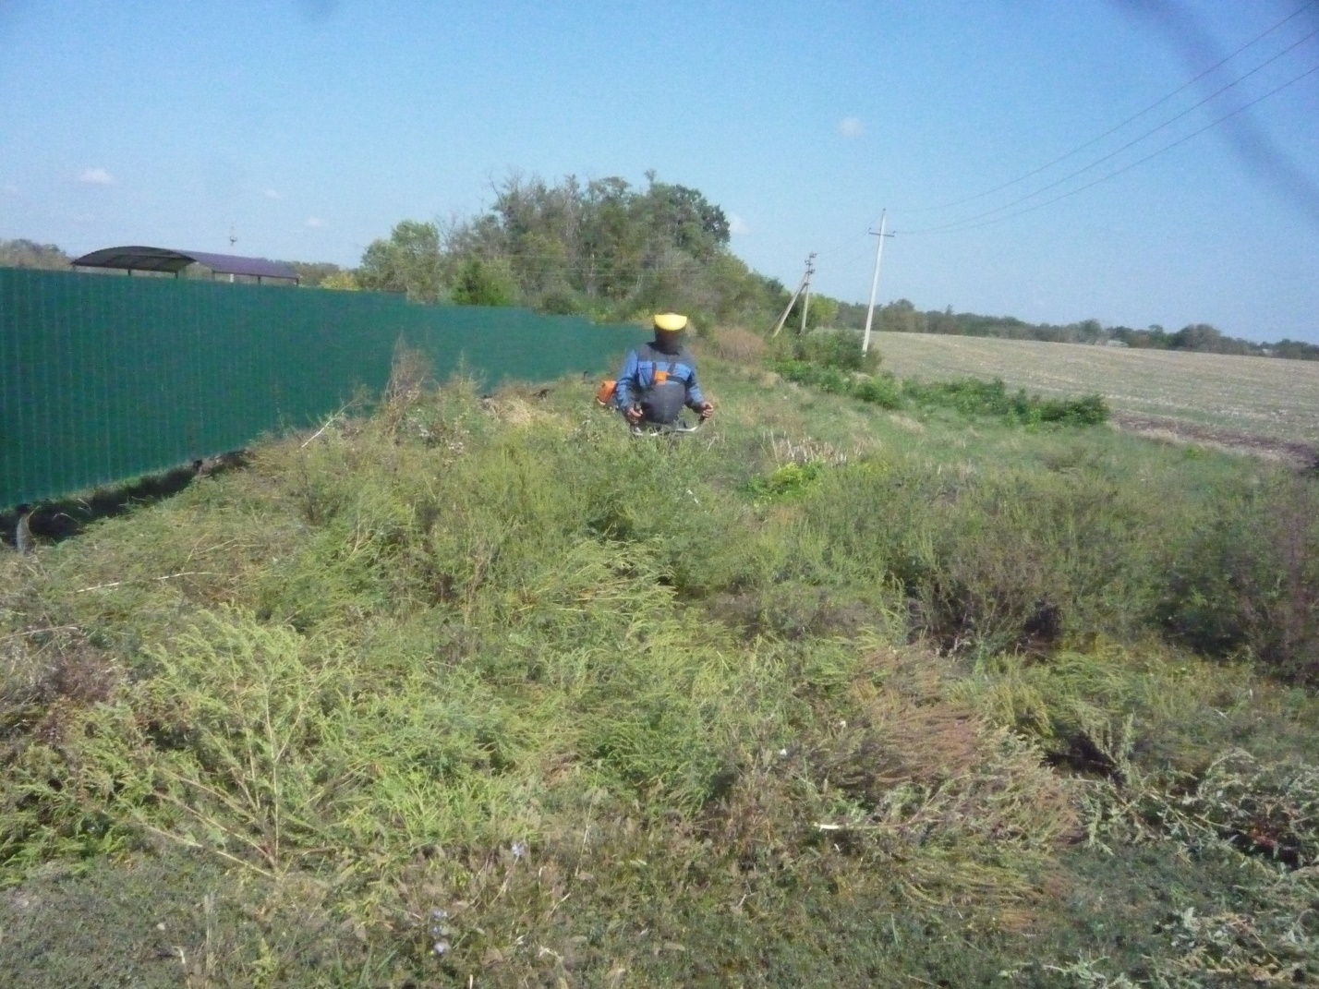
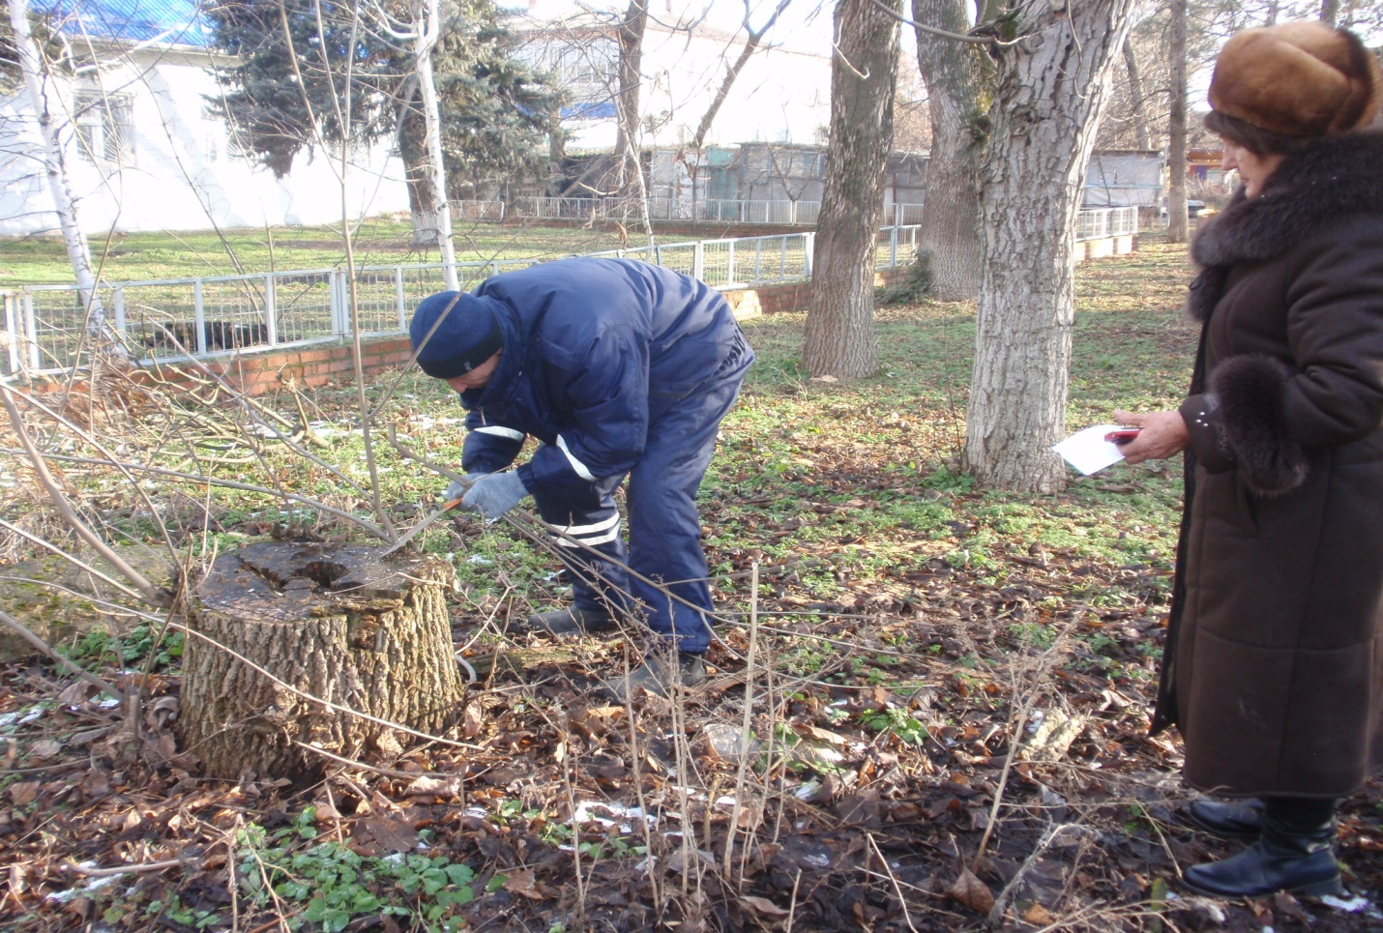
С участием председателя ТОС №2 Луневой Л.С. наведение санитарного порядка в поселке

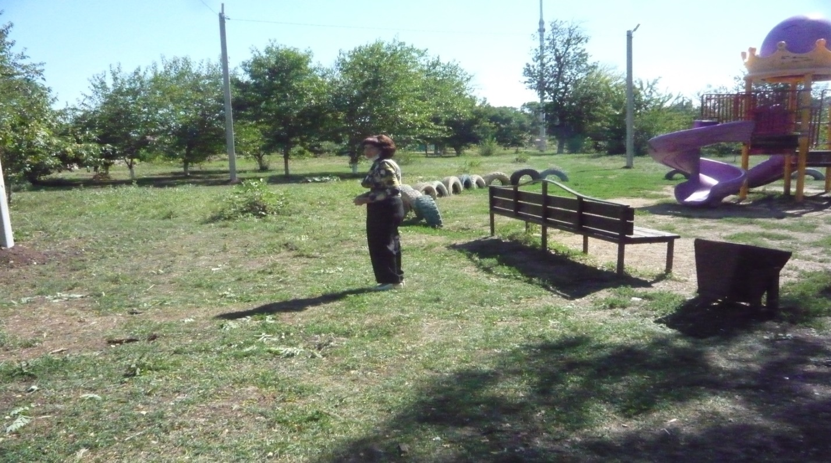
Завершили работы в рамках проекта «Благоустройство парковой зоны»
Здесь появилось освещение, демонтировали старое и установили новое оборудование детской площадки, сделали тротуарную дорожку. Инициатором данных изменений стала Председатель ТОС №2
Лунева Л.С.
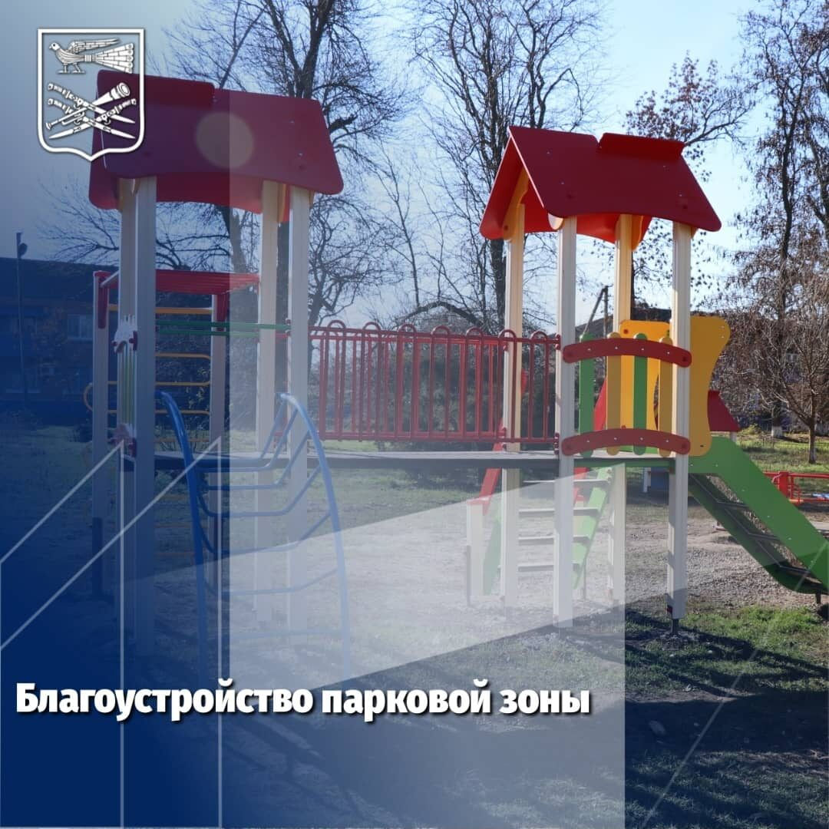

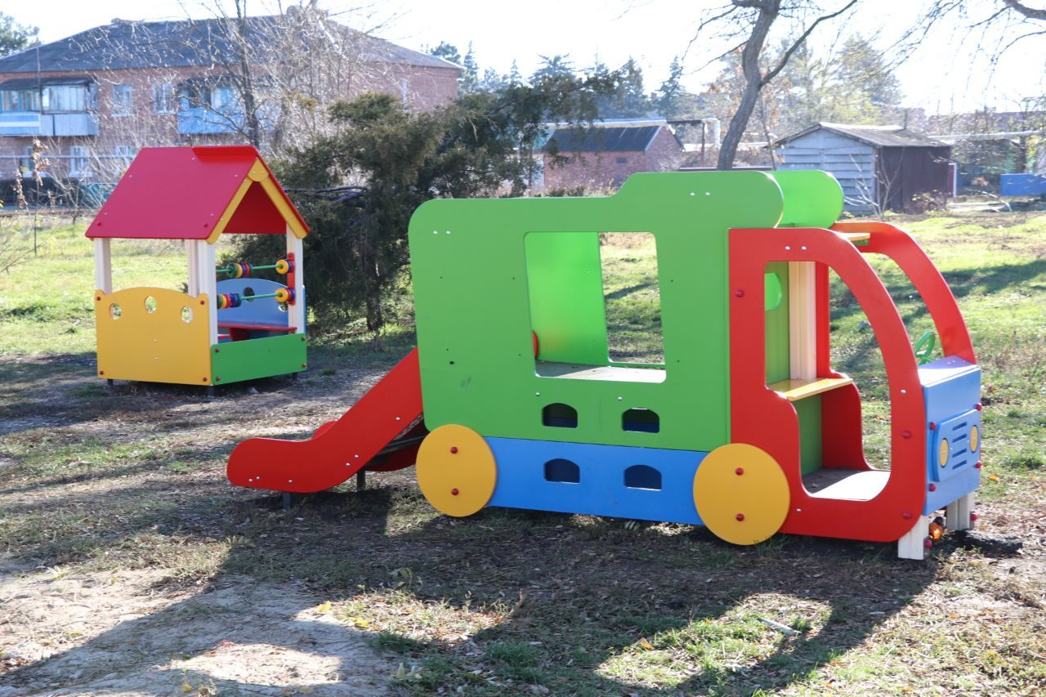

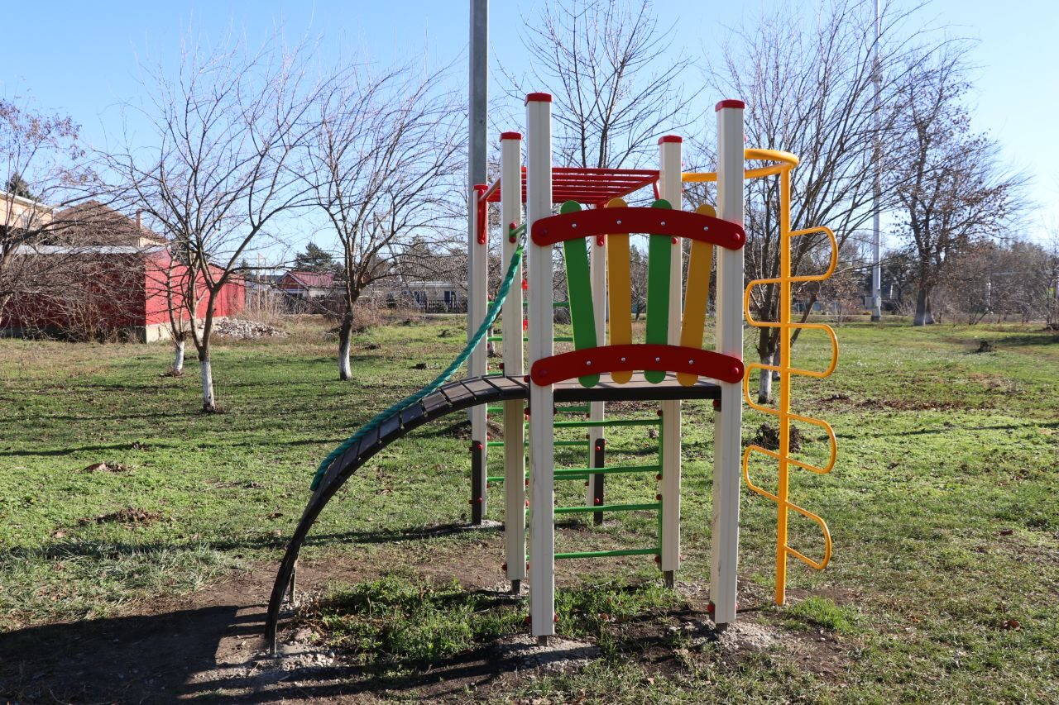

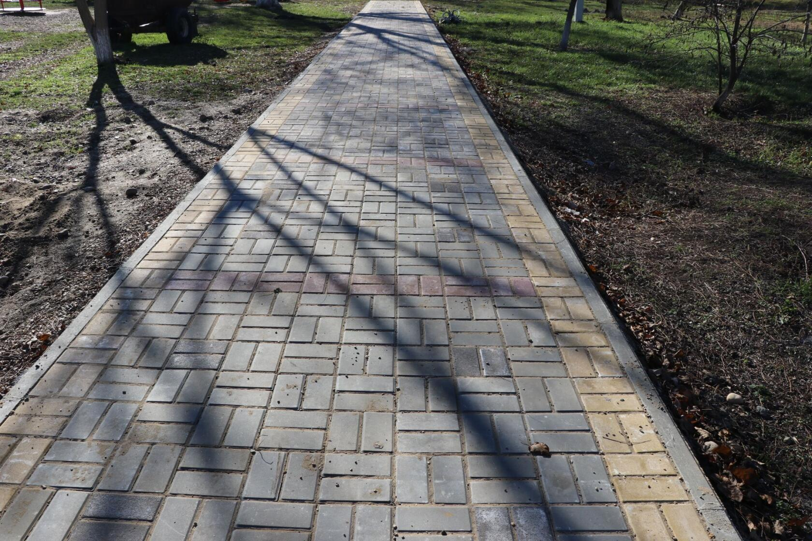

Ремонт подъезда улица Широкая,18
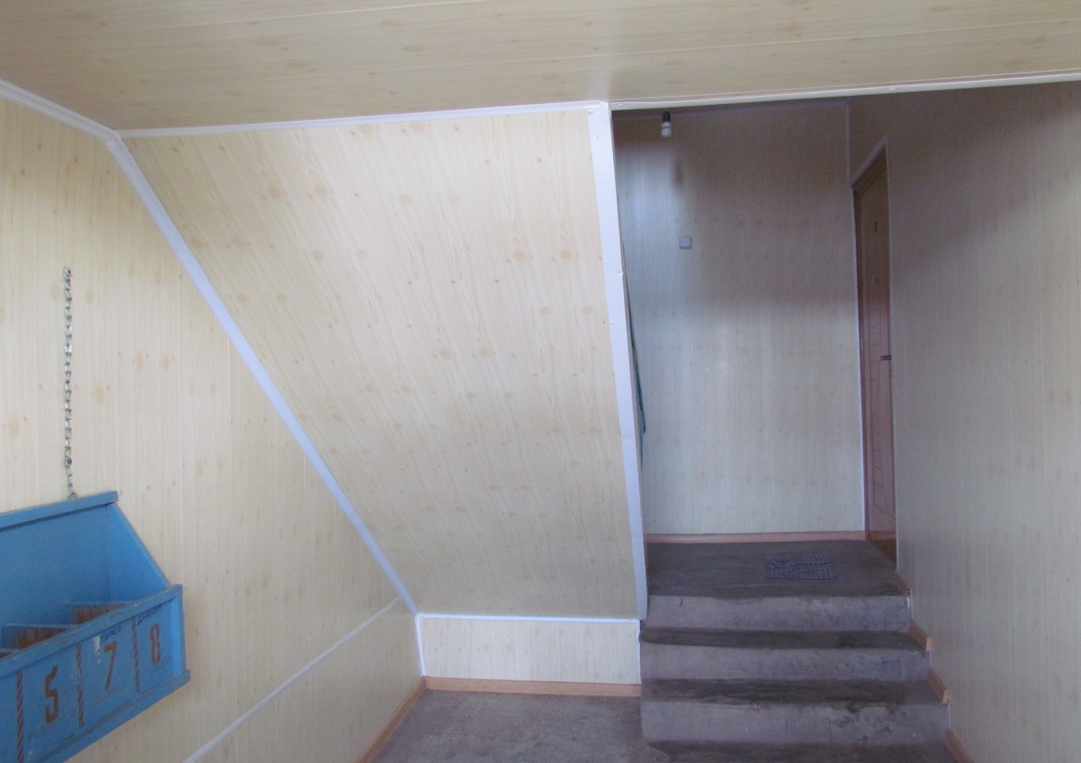
Ремонт многоквартирного дома улица Новогодняя,10
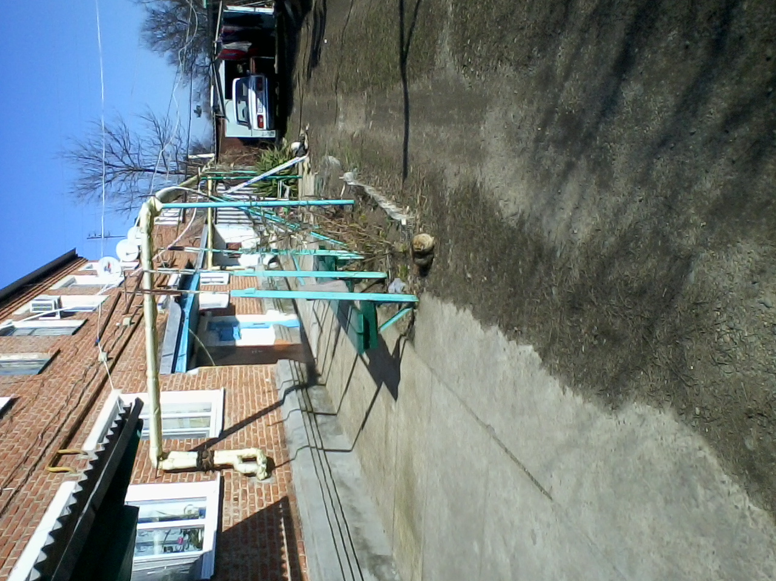
Ремонт подъезда дома №1 улица Светлая
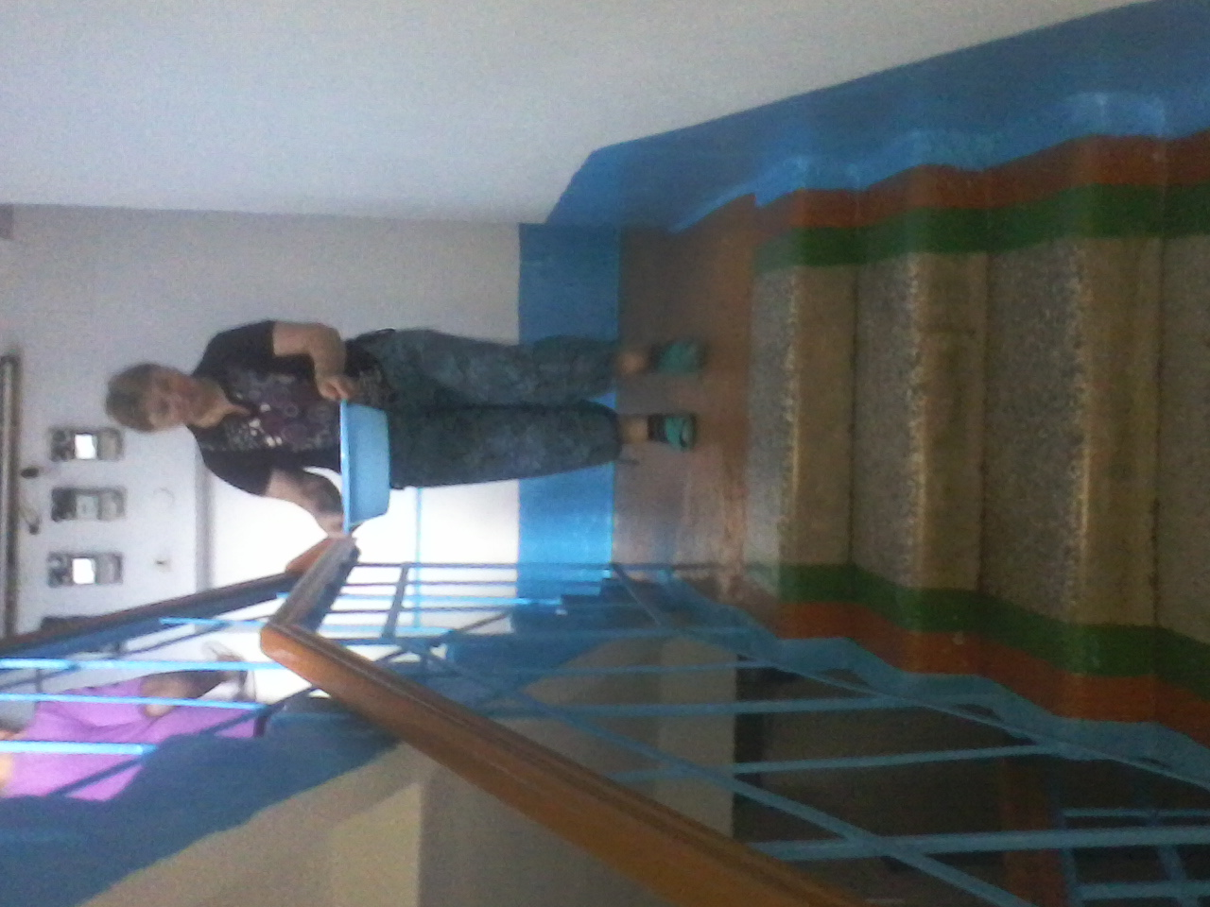

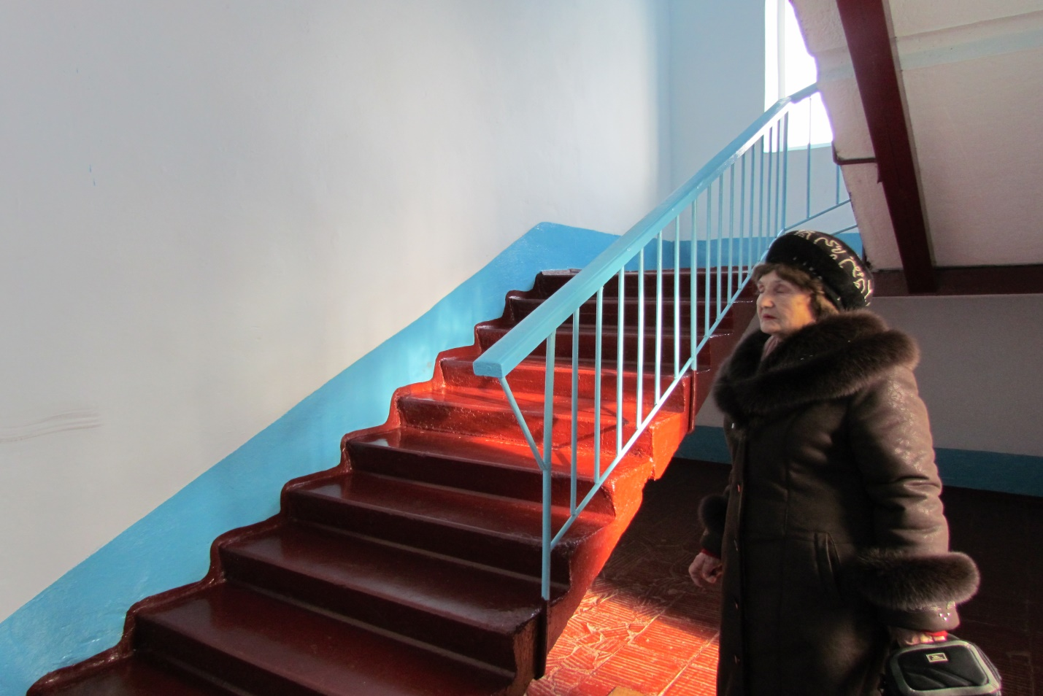
Ремонт подъезда ул. Широкая ,1




